ALADI/SEC/Estudio 167
20 de mayo de 2004

ESTUDIO SOBRE LA INCIDENCIA PARA EL COMERCIO DE LOS PAÍSES MIEMBROS DE LAS NORMAS ISPS (CÓDIGO PBIP) ADOPTADA POR LA OMI
Y CSI (ISC) ADOPTADA POR LOS ESTADOS UNIDOS DE AMÉRICA

RESUMEN EJECUTIVO

El tema de la seguridad ha ocupado siempre un lugar destacado en los servicios de distribución física internacional y sus interfases (puertos, aeropuertos, estaciones), puesto que existe una predisposición especial a la ocurrencia de accidentes que pueden significar daños o pérdidas en cuanto a vidas humanas, mercaderías o incidir, incluso, en el equilibrio del ecosistema que afecte. Históricamente, estas contingencias fueron centradas en posibles deficiencias en la estructura y funcionamiento de los vehículos o su incorrecta conducción (buques, aeronaves, trenes, camiones o tuberías) o, en el caso de la carga, por un embalaje, marcado, unitarización, manipuleo o traslado inadecuados, en especial, en lo que se refiere a productos peligrosos.

Más recientemente, especialmente en los últimos cuarenta años, se han agregado otros problemas de seguridad a aquella categorización tradicional. Estos nuevos problemas también se reflejaron y se reflejan en el contexto del transporte, pero los mismos están vinculados a delitos cuyas causas no son técnicas sino de orden económico, político y religioso (actos de piratería, tráfico de drogas, toma de rehenes, copamiento de instalaciones estratégicas, etc.).

Estos delitos “de nueva generación”, fueron tipificados y penalizados en las legislaciones nacionales de algunos países de Europa y de América del Sur, sin intervención de la comunidad internacional. Luego de los atentados de Sri Lanka en el año 2000, los de Nueva York, Washington D.C. y Pensylvania en el año 2001 y de los casos de detección, en EE.UU., de esporas de ántrax en paquetes postales enviados en este mismo período, se registró una drástica aceleración de la consideración del problema, esta vez en el marco de los organismos internacionales. De esta forma, se reactivó una apreciable cantidad de convenios internacionales antiterroristas y se elaboraron nuevas medidas de seguridad a escala nacional e internacional.

Esta reacción, cuya manifestación más elocuente se viene registrando en el ámbito normativo, trae aparejado un significativo esfuerzo económico y logístico por parte de los actores económicos vinculados directa y/o indirectamente al comercio internacional y se viene transformando en un obstáculo para la movilidad de corrientes de flujos de comercio a través los sistemas de distribución física internacional.

El presente estudio tiene como objetivo principal analizar los dos cuerpos normativos que en su aplicación tienen mayor incidencia e importancia, por su contenido y alcance, en las relaciones de intercambio comercial de América Latina con los principales mercados del mundo; esto es, el Código Internacional para la Protección de Buques y de las Instalaciones Portuarias (PBIP) de la Organización Marítima Internacional y la Iniciativa para la Seguridad de los Contenedores (ISC/CSI) implementada por los EE.UU. Sin embargo, también deberán tenerse muy presentes otros marcos normativos sobre seguridad de escala multilateral, como ser, el de la Organización de Aviación Civil Internacional (OACI), el del Organismo Internacional de Energía Atómica (OIEA); las normas sobre seguridad de la Organización Internacional del Trabajo (OIT); la Organización Mundial de la Salud (OMS); el Foro de Cooperación Económica de Asia y el Pacífico (APEC) y la Organización para la Cooperación y el Desarrollo Económico (OCDE).

El Código PBIP fue elaborado por el Comité de Seguridad Marítima de OMI y aprobado por Resolución N° 2 de la Conferencia Diplomática SOLAS 1974 celebrada en la ciudad de Londres, el 12 de diciembre de 2002. Esta norma incluye los lineamientos fundamentales de la "Maritime Transportation Security Act 2002" de Estados Unidos y tiene como fin presentar a los gobiernos contratantes del SOLAS un programa o marco estandarizado para la evaluación de riesgos, posibilitando a los gobiernos contrarrestar las vulnerabilidades a la seguridad en el transporte marítimo y facilidades portuarias.

El Código consta de un Preámbulo y dos partes principales: la parte A, titulada “Medidas Especiales para Mejorar la Seguridad Marítima”, que integra, conjuntamente con el del capítulo XI-2 del SOLAS, las medidas obligatorias destinadas a incrementar la protección marítima que permite que los buques y las instalaciones portuarias, cooperen en la tarea para detectar y prevenir los actos que supongan una amenaza para la seguridad en el sector; y una parte B, más detallada, de carácter voluntario o no vinculante, la cual ofrece orientación sobre la aplicación de la sección obligatoria.

Según estimaciones de la OCDE, más de 46.000 barcos y casi 4.000 puertos que intervienen en el comercio internacional, deberán aplicar el Código PBIP. Esta situación implica, tanto para las instalaciones portuarias como para los buques, el cumplimiento, en un plazo ya determinado (1° de julio de 2004), de requisitos tales como la existencia de una infraestructura crítica apropiada, la compra y puesta en funcionamiento de equipos con tecnologías específicas, la elaboración y aprobación de planes de protección que entraña la aplicación de nuevos procedimientos, inspectorías, entrenamiento para procurar personal especializado o adicional, vigilancia y verificación del cumplimiento de los planes, entre otras exigencias.

La observancia de estos requerimientos se viene tornando muy dificultosa, especialmente para los países en desarrollo, debido a que en general se traducen en costos adicionales y, casi mayoritariamente, sin financiamiento genuino. En tal sentido, si bien todos los países reconocen la conveniencia del acatamiento de las medidas en cuestión, en general los países en desarrollo han manifestado grandes problemas para financiar la implementación de estas exigencias, máxime cuando el programa de apoyo de la OMI a sus países miembros, para facilitar la aplicación del Código PBIP, sólo incluye, por ahora, asesoría técnica a los gobiernos.

Además de implicar la obtención de recursos genuinos para financiar sus exigencias, este Código también implica que esos recursos se adquieran en un determinado lapso, ya que la falta de cumplimiento en tiempo y forma de los requisitos que se establecen, derivará en problemas de carácter comercial con incidencia directa sobre la prestación de servicios marítimos y sobre el comercio de bienes. Con relación a la prestación de servicios marítimos, sea a granel o por contenedores, o respecto a las terminales portuarias involucradas, las falencias se presentan en infraestructura, equipamiento, personal y capacitación. Esta situación derivará en que tanto puertos como buques que no cumplan con estos requisitos, quedarán fuera del grupo de servicios e infraestructuras que sí cumplen con los mismos.

Esta realidad, sin duda alguna, agudizará la ya delicada situación de posicionamiento de los países en desarrollo con respecto a la movilización de los flujos de comercio. De ahora en más, estos países deberán enfrentar, además de sus problemas estructurales, los inconvenientes financieros y operativos derivados de la ejecución de las reformas exigidas por el Código PBIP, lo cual, seguramente, propiciará un aumento de la brecha de competitividad a favor de los mercados desarrollados, especialmente EE.UU., Unión Europea y Asia, regiones que ya en estos precisos momentos han implementado, sin mayores problemas, las medidas de seguridad referidas.

Como se ha dicho, a partir del 1° de julio del año 2004, habrá puertos “habilitados” y “puertos inhabilitados” y habrá “buques aptos” y buques no aptos”. Esta situación aparejará grandes impedimentos y demoras para el movimiento de las cargas en general, pero en especial, para las cargas que componen el comercio exterior de los países miembros de la ALADI. El 95% de la estructura de las exportaciones de los países de la región, depende de la prestación de servicios marítimos para llegar a sus destinos en el resto del mundo; y el 50% de ellas para llegar a sus destinos intraregionales.

Todo ello sin entrar a considerar en demasía otros factores tan importantes como lo anteriores, como por ejemplo, las tecnologías que se deben utilizar para aplicar el Código PBIP, la especial capacitación que tiene que obtener aquél personal destinado a su puesta en práctica, el impacto que la aplicación tendrá sobre el actual costo de los seguros y sobre las coberturas de los mismos, o los problemas de carácter jurídico operativos que plantea la aplicación de la Parte B del Código, ya que si bien son recomendaciones, medidas de carácter voluntario, al ser adoptadas por el gobierno de los EE.UU. y la Unión Europea como requisitos legales en sus respectivas jurisdicciones, terminará arrastrando a todo el sector marítimo y portuario hacia su cumplimiento.

Por su parte, la Iniciativa de Seguridad de Contenedores (ISC) / Container Security Iniciative (CSI) forma parte de un numeroso conjunto de disposiciones adoptadas unilateralmente por los EE.UU. para desarrollar un programa de seguridad estricto y permanente, con fases o niveles de rigurosidad y etapas que cumplir. A los efectos del presente trabajo, se procedió a seleccionar la norma referida, considerando que ésta es la directamente vinculada con el transporte marítimo y su infraestructura, que casi la mitad del comercio que ingresa a los EE.UU, por valor, lo hace a través de barcos y que en la mayor parte se utilizan contenedores. Anualmente, casi 7 millones de contenedores marítimos son descargados en los puertos de EE.UU.
La ISC es de carácter voluntario y es ejecutada por la Oficina de Protección de Aduanas y Fronteras (Bureau of Customs and Border Protection –CBP) desde enero de 2002. La idea central es la de extender más allá de las fronteras físicas naturales de EE.UU. su zona de seguridad, de manera que dichas fronteras “se constituyan en la última línea de defensa y no la primera”. Para ello, la Iniciativa se propone mejorar la detección de armas de destrucción masiva que pudieran ser transportadas en contenedores hacia EE.UU. por vía marítima, lo cual cumple mediante la ejecución de cuatro elementos básicos:

- Utilización de información computarizada para la identificación y procesamiento prioritario de contenedores de alto riesgo;
- Revisión preliminar de los contenedores clasificados como de alto riesgo en el puerto de origen;
- Utilización de tecnología de detección para una rápida revisión preliminar de los contenedores y,
- Utilización de contenedores más eficientes, a prueba de manipulaciones externas.

Inicialmente, por razones de presupuesto según se manifestó, la idea consistió en implementar la ISC en los veinte puertos más grandes con relación comercial con EE.UU., los cuales constituyen el origen del 67 % de las importaciones de aquél país. Sin embargo, debido al alto grado de interés despertado por esta Iniciativa y al apoyo recibido por parte del Grupo de los Ocho y de la Organización Mundial de las Aduanas, la Office of Internacional Affairs (CBP) está actualmente elaborando una nueva lista en la que se incorporarán al programa, veintiún puertos más.

Al igual que el Código PBIP, la iniciativa ISC implica algunos problemas de carácter comercial, jurídico y, en menor medida, operativo y tecnológico.

Los problemas de carácter comercial afectan principalmente a los puertos y a la competencia de prestación de servicios entre ellos. Las inversiones en equipamiento de escáneres perjudicarán, en especial, a las terminales de los países en desarrollo, que ya están haciendo enormes esfuerzos para mejorar su productividad. Por otra parte, aún cuando la ISC sea de carácter voluntario, indirectamente se convierte en obligatoria para todos los países, teniendo en cuenta que la misma condiciona el acceso a los grandes hubs portuarios norteamericanos, ya sea como destino final o en tránsito hacia puertos de otros países.

Por otra parte, la aplicación de la ISC implicará la revelación de datos sobre el tráfico que no están relacionados a la seguridad y que resultan ser sensibles desde una perspectiva comercial estratégica. En este sentido, se ha generado toda una discusión doctrinaria sobre la pregunta de si esta iniciativa no generará una distorsión en la competencia comercial o de si, llegado el caso, no será utilizada como una verdadera medida no arancelaria. Esta discusión está teniendo su evolución y al día de hoy existe una firme intención de algunos países de aplicar el principio de reciprocidad a EE.UU., respecto a la aplicación de estas medidas, argumentando que si bien tienen como objetivo mejorar la seguridad de ese país, indirectamente favorecerán intereses sectoriales comerciales de esa nación.

Asimismo, la ISC podría tener también serias consecuencias en los servicios de transporte marítimo, ya que el tiempo extra que requiere el escanéo de los contenedores supone costes adicionales que repercuten en toda la cadena de distribución física internacional y el incumplimiento de procesos “Justo a Tiempo”. Estos inconvenientes se encuentran también en destino, cuando la Aduana de EE.UU., por el incumplimiento de este requisito, no permita la descarga de un buque, y lo obligue a regresar las mercaderías a su origen, con los perjuicios económicos que esto conlleva para todas las partes.

También en lo que tiene relación con el ámbito jurídico se desencadenó una discusión trascendente que tiene dos aristas importantes. Por un lado, una fuerte corriente de opinión discute si la ISC debe ser necesariamente compatible con la OMC; y por otro lado, un grupo de países advierte sobre la necesidad de homogeneizar las reglas que se acuerden entre EE.UU. y cada puerto con el que suscribe el convenio para la implementación de las medidas, de forma tal que ese acuerdo no se torne en un mecanismo generador de agravios comparativos y/o situaciones de privilegio competitivo. Y desde una perspectiva mucho más general, pero siempre dentro del ámbito jurídico, recientemente ha comenzado a proliferar una corriente que pone en discusión si EE.UU. tiene competencia y legitimidad como para redactar una legislación que posea efecto más allá de su propio territorio, es decir, si es viable la extraterritorialidad de las normas nacionales de EE.UU.

En lo que tiene relación con los aspectos operativos y tecnológicos, algunos expertos han observado que en la ISC existen algunos vacíos que generan dudas con relación a su aplicación. En tal sentido, teniendo en cuenta los cuatro objetivos principales de esta iniciativa, se han planteado dudas sobre varias de las acciones a desarrollar en el marco de la misma, al no estar claros los procedimientos correspondientes, como por ejemplo, el chequeo de contenedores. La preocupación se funda en el hecho de que estos vacíos pueden producir situaciones injustas, con exceso de incidencia de decisiones discrecionales y una gran diversidad de criterios para aplicar. Tampoco parece claro quién será la parte de la relación comercial que asumirá el costo extra que conlleva este proceso. Lo concreto es que la existencia de todos estos vacíos en la ISC, han provocado una reacción en cadena con directa repercusión sobre las relaciones comerciales, por cuanto desde hace unos meses, las empresas aseguradoras y transportistas revisan sus contratos e incorporan disposiciones con las cuales prever las consecuencias retroactivas que pudiera traer la implementación de la ISC.

Finalmente, en cuanto al uso de tecnología, esto es, el control rápido al interior de los contenedores por medio de escáner, las disposiciones de esta iniciativa obliga a la utilización de equipos sofisticados de costos elevados. Este control sólo se realiza con equipos especiales que funcionan con rayos gamma o equis, de forma que su intervención no altere de forma alguna el contenido del contenedor. Se trata de equipos cuyo valor supera los tres millones de dólares. Pero la parte más delicada de esta situación radica en el hecho de que la utilización de esta tecnología no implica la exclusión de la información, es decir, por controlarse el contenido de los contenedores con esta tecnología, no se dejará de lado todos aquellos aspectos vinculados a la información y la necesaria coincidencia entre los que se aprecia por el control tecnológico y la información que se declara. Todo esto ha generado una reacción, otra más, respecto al desarrollo y uso de contenedores inteligentes, tendencia que si bien recién comienza y su desarrollo requiere de tiempo e inversiones, desde ya se constata que tendrá un impacto muy significativo en la parte jurídica (si su utilización es obligatoria o no), en la parte normativa (adecuar las disposiciones vigentes en materia de contenedorización) y en la parte operativa (disponer de la infraestructura necesaria para un correcto manejo de estos contenedores).

En síntesis, el conjunto de disposiciones que se implementaron y se van a implementar, tienen un impacto positivo y un impacto negativo. Como impacto positivo se registra el notorio incremento de los márgenes de seguridad de las transacciones marítimas comerciales que estas medidas, sin duda, instalarán. Como impacto negativo, sobre todo para los países en desarrollo, se registra que la aplicación de las mismas, deriva, en la necesidad de realizarse grandes inversiones en materia de infraestructura, de afrontar enormes sobre-costos en materia de operatividad y de trabajar en la adaptabilidad de los marcos normativos actualmente aplicables.

En este contexto, la región de los países miembros de la ALADI es una de las que carece de una adecuada capacidad de respuesta para afrontar, pronto y bien, el efecto de los impactos negativos antedichos, con lo que se entiende necesario abordar la consideración de esta situación en forma urgente.

Al respecto, se entiende apropiado considerar la posibilidad de que la Asociación asuma un rol activo de exploración y coordinación respecto a este asunto. En ese sentido, se sugiere realizar una rápida ronda de consulta oficial a las autoridades sectoriales de los países miembros respecto a los planes en ejecución y proyectados para abordar esta realidad, de forma de obtener un panorama general actualizado que permita inferir eventuales coordinaciones de inversiones y acciones con las que se pueda ahorra tiempo y optimizar la utilización de los recursos financieros disponibles o las acciones tendientes a lograrlos.
TABLA DE CONTENIDO

RESUMEN EJECUTIVO 1
INTRODUCCIÓN 8
CAPÍTULO 1 10
Análisis breve del contexto jurídico general vinculado al tema de la seguridad 10
CAPÍTULO 2 24
Análisis del Código PBIP (OMI) y la Norma ISC (EE.UU.) y su incidencia sobre el comercio exterior de los países miembros de la ALADI 24
1. CÓDIGO INTERNACIONAL PARA LA PROTECCIÓN DE LOS BUQUES Y DE LAS INSTALACIONES PORTUARIAS (PBIP/ISPS). 24
2. INICIATIVA PARA LA SEGURIDAD DE LOS CONTENEDORES (ISC/CSI). 35
BIBLIOGRAFÍA 42
ANEXO 1 44
TRATADOS Y RESOLUCIONES DE LA ONU SOBRE DELITOS COMUNES Y TERRORISMO. 44
ANEXO 2 47
TRATADOS DE LA OMI SOBRE DELITOS COMUNES Y TERRORISMO 47
ANEXO 3 50
TRATADOS DE LA OACI SOBRE DELITOS COMUNES Y TERRORISMO 50
ANEXO 4 51
DOCUMENTOS DE LA OEA. SOBRE SEGURIDAD Y TERRORISMO 51
ANEXO 5 58
CONFERENCIA DE LAS PARTES CONTRATANTES DE LA CONVENCIÓN SOLAS 58
ANEXO 6 61
COMERCIO EXTERIOR DE LOS PAÍSES MIEMBROS POR MODO DE TRANSPORTE. 61
ANEXO 7 84
A. Participación de los EE.UU. como destino de las exportaciones de los países miembros de la ALADI 84
ANEXO 7 85
B. Participación de los EE.UU. como origen de las importaciones a los países miembros de la ALADI 85

INTRODUCCIÓN

Uno de los factores que más afectan la competitividad de los productos de exportación y el nivel de costos de las importaciones de los países miembros de la ALADI, se encuentra en el comportamiento de los distintos servicios de Distribución Física Internacional (DFI). Los mismos se encuentran influenciados por aspectos estructurales, ya identificados en varias oportunidades por estudios anteriores, pero también por aspectos coyunturales, como ser trabas burocráticas, huelgas, desastres naturales, epidemias, actos terroristas, e incluso, la propia implementación de las medidas correctivas de todos estos problemas. Esta incidencia de los problemas en la prestación de servicios, altera notoriamente la fluidez de las cadenas de abastecimiento internacional que utiliza la región y, por ende, la competitividad de sus flujos comerciales.

El presente Estudio, correspondiente al punto V.4 del Programa de Actividades de la ALADI para el año 2004, tiene un objeto muy concreto y urgente, informar respecto de las principales medidas de seguridad que se aplican y aplicarán al transporte y servicios conexos, destinadas a enfrentar distintos tipos de delitos, especialmente de aquellos de naturaleza y carácter terrorista y que pueden convertirse en un obstáculo a la distribución física de los flujos comerciales de la región.

Este documento consta de un Resumen Ejecutivo, una Introducción y dos Capítulos. En la Introducción, se desarrollan los principales conceptos generales a incluir en el presente trabajo. En el Capítulo 1, se realiza una breve revisión de las principales medidas sobre seguridad vinculadas a los delitos de carácter terrorista aprobadas a escala nacional e internacional, dentro de las cuales se incluyen el Código Internacional para la Protección de Buques y de las Instalaciones Portuarias de la OMI (PBIP) y la Iniciativa para la Seguridad de los Contenedores (CSI) de EE.UU. Estas dos medidas son ampliadas en el Capítulo 2, donde además se detallan algunos de los obstáculos que sobre las cadenas de distribución física internacional de la región podrían estar ocasionando la aplicación de las mismas.

Resulta importante dejar expresa constancia que el presente trabajo se sustenta sobre el manejo de dos conceptos fundamentales: el de Seguridad en la Distribución Física Internacional y el de Terrorismo; y por lo tanto, se entiende necesario trasmitir cuáles son, a aquellos efectos, el contenido y alcance de los conceptos sobre los que se trabajó.

La Seguridad en la Distribución Física Internacional

El alcance tradicional del tema de la seguridad en la distribución física internacional, es decir, en el transporte internacional y sus servicios conexos, siempre se conoció como la aplicación de medidas(“safety measures”), destinadas a cubrir un conjunto de riesgos de accidentes que se traducen en daños o pérdidas de vidas humanas, mercaderías o en el equilibrio del ambiente

Ese concepto tradicional ha enfrentado una importante modificación en virtud de los efectos de la globalización económica y comercial, la incorporación de tecnología y las reformas estructurales productivas. Asimismo, sin perjuicio de lo anterior y especialmente desde hace unos treinta años, se vienen presentando otras situaciones que afectan a la distribución física internacional, vinculadas con móviles delictivos, políticos y religiosos, que han llevado al manejo de un concepto diferente de seguridad (“security”), que va mucho más allá de la acepción etimológica tradicional, ya que implica reflexiones más complejas vinculadas a la seguridad de las naciones.

Terrorismo

Los delitos de carácter político o religioso cometidos bajo métodos terroristas, ya venían siendo encarados a escala nacional por algunos países de Europa y de América del Sur, sin intervención de la comunidad internacional. Si bien la ONU y la mayoría de los organismos regionales encararon estas situaciones junto con otros delitos, el terrorismo ocupó un lugar prioritario para la comunidad internacional a partir de los atentados del año 2001. Desde esa ocasión, se aceleró la reactivación de convenios ya aprobados y se generó una reacción directa mediante la creación e implementación de nuevas medidas de seguridad a escala nacional e internacional.

Aún no hay consenso internacional para definir el concepto de “terrorismo”. La Declaración Complementaria de la ONU de 1996, sobre medidas para eliminar el terrorismo internacional, sostiene que los métodos y las prácticas de éste son contrarios a los objetivos y los principios de la ONU. Lo mismo señala la Resolución sobre Medidas para Eliminar el Terrorismo Internacional de 1999, en la cual se declara que estos delitos, “cuyo propósito es provocar un estado de terror en el público general, en un grupo de personas o en individuos por razones políticas, filosóficas, ideológicas, raciales, étnicas, religiosas, o de otra naturaleza”, son injustificables, cualesquiera que sean las consideraciones.

El Convenio Internacional para la represión de la financiación del terrorismo de 1999, amplía lo señalado en otras convenciones antiterroristas de la ONU, señalando que el terrorismo implica “cualquier otro acto cuya intención sea la de causar la muerte o lesiones corporales de gravedad a un civil o a cualquier otra persona que no esté involucrada activamente en ataques como parte del marco de un conflicto armado, cuando el objetivo de dicho acto sea, por su naturaleza o por el contexto, intimidar a la población o instar a un Gobierno u organismo internacional a que realice o se abstenga de realizar cierto acto.”

Por su parte, el proyecto del Convenio General sobre Terrorismo Internacional, firmado en agosto de 2000, define al terrorista como “cualquier persona que comete un delito dentro de las definiciones de esta Convención, ya sea que la persona realice, por cualquier medio, de manera ilícita e intencional, un acto cuyo objetivo sea causar: (a) la muerte o lesiones corporales de gravedad a cualquier persona; o (b) serios daños contra la infraestructura de un Estado o gobierno contra el sistema de transporte público, el sistema o las instalaciones de telecomunicación, con la intención de provocar la destrucción general de dicho sitio, infraestructura o sistema, o en donde esa destrucción provoque o pueda provocar una pérdida económica significativa; cuando el objetivo de dicho acto sea, por su naturaleza o por el contexto, intimidar a la población o instar a un Gobierno u organismo internacional a que realice o se abstenga de realizar algún acto”. En este concepto se incluyen a los cómplices e instigadores de los atacantes.

CAPÍTULO 1

Análisis breve del contexto jurídico general vinculado al tema de la seguridad

1. ANTECEDENTES.

El Código PBIP y la Iniciativa CSI, tienen antecedentes importantes con los que comparten objetivos e incluso, alcance (Ver Cuadro siguiente).

ENTIDADES QUE HAN APROBADO MEDIDAS DE SEGURIDAD CONTRA EL TERRORISMO

MEDIDAS INTERNACIONALES | MEDIDAS REGIONALES | MEDIDAS NACIONALES
ONU  - OMI  - OACI  - OIEA  - OIT  - OMS  OMA | Participan países ALADI  OEA  APEC  - STAR (Secure Trade in Apec Region).  OCDE  - FAFT-GAFI  No participan países ALADI  UNIÓN EUROPEA  OTAN  ASOCIACIÓN DE NACIONES DEL SUDESTE ASIÁTICO  ORGANIZACIÓN DE LA UNIDAD AFRICANA  LIGA ÁRABE  ORGANIZACIÓN DE LA CONFERENCIA ISLÁMICA. | EE.UU.  - CSI (Container Security Initiative).  - C-TPAT (Customs – Trade Partnership Against Terrorism).  - FAST Program.  - BASC (Business Anti Smuggling Coalition).  - Ley S-1214 (Maritime Transport Security).  - Ley de bioterrorismo.  CANADÁ  - Seguridad Humana  AUSTRALIA  - Maritime Transport Security Bill 2002 (Ley sobre seguridad de los transportes marítimos).  GRAN BRETAÑA  - NMSP - National Maritime Security Programme (Programa nacional de seguridad marítima).

2. PRINCIPALES MEDIDAS MULTILATERALES SOBRE DELITOS COMUNES Y TERRORISMO.

Una rápida consideración del cuadro normativo en el ámbito multilateral deja en evidencia el siguiente resumen:

2.1. En el ámbito de la Organización de las Naciones Unidas.

Desde la aprobación del Convenio para la Prevención y Represión del Terrorismo en el año 1937, la comunidad internacional esta trabajando en la lucha contra este tipo de delitos y ha aprobado varios instrumentos jurídicos, considerándose a doce de ellos cuales como los más importantes (Anexo 1.A). Asimismo, la ONU ha emitido una serie de resoluciones sobre terrorismo, aprobadas por la Asamblea General, del Consejo de Seguridad y el Alto Comisionado ante las Naciones Unidas para los Derechos Humanos. (Anexo 1.B).

El 12 de setiembre de 2001, el Consejo de Seguridad de la ONU aprobó la Resolución 1368, condenando los ataques del día anterior y reafirmando el derecho de los países miembros –expresado en el Artículo 51 de la Carta de la ONU-, a su defensa individual o colectiva. El 28 de setiembre siguiente, basándose en el Capítulo VII de la Carta relativo a las amenazas a la paz y la seguridad internacionales, el Consejo aprobó la Resolución 1373 por la que se impone a los Estados Miembros de la ONU diversas obligaciones vinculantes y crea el Comité contra el Terrorismo (CCT o UNCTC), constituido por los 15 miembros del Consejo de Seguridad.

Sin perjuicio de estas disposiciones, deben tenerse presente también aquellas actividades realizadas por los organismos que, en el ámbito de la ONU, especializan su trabajo en temas vinculados al transporte y sus servicios conexos. En ese sentido, las actividades más importantes son;

2.1.1. En la Organización Marítima Internacional (OMI).

La OMI, tiene como objetivos fundamentales: a) mejorar la seguridad del transporte marítimo internacional para facilitar el tráfico marítimo internacional y prevenir y combatir delitos comunes y de carácter terrorista cometidos a bordo de buques; b) prevenir la contaminación marina causada por los buques; y, c) ocuparse de cuestiones jurídicas, incluidas las de responsabilidad e indemnización.

Entre los convenios sobre seguridad aprobados por la OMI (Anexo 2.A), el más relevante es la Convención Internacional para la Seguridad de la Vida Humana en el Mar (Safety of Life at Sea - SOLAS), cuya primera versión data de 1914. Este Convenio ha sido a su vez enmendado en varias ocasiones (Anexo 2.B) para responder a los cambios que ha ido experimentado el transporte marítimo en función a los avances tecnológicos aplicados al sector y al entorno económico internacional. Dentro de su marco, se aprobaron diversos códigos y recomendaciones que, aunque no son vinculantes para los Gobiernos, sirven de orientación en la formulación de reglamentaciones de carácter nacional. Las últimas enmiendas se produjeron en la Conferencia de las Partes Contratantes del Convenio, realizada en Londres en diciembre del año 2002 (Capítulo 2), agregándose por primera vez aspectos relativos a las terminales portuarias y a la interfaz puerto-buque, e introduciendo el Código Internacional para la Protección de los Buques y de las Instalaciones Portuarias (PBIP) ó International Security in Ports and Ships (ISPS).

Los resultados de la Conferencia de Londres fueron tratados en la Asamblea General de las Naciones Unidas, la cual adoptó la resolución sobre "los Océanos y la Ley del Mar", en la cual se apoyaron las iniciativas de la OMI sobre seguridad marítima y se solicitó a los Estados que apoyaran este emprendimiento.

2.1.2. En la Organización de Aviación Civil Internacional (OACI).

Los primeros acuerdos de la ONU sobre seguridad, para combatir delitos comunes o de carácter terrorista, datan de los años sesenta y están referidos al transporte aerocomercial (Anexo 3.A.). La razón es que este modo de transporte fue el primero en tener que enfrentar acciones ilícitas de organizaciones violentas, como ser secuestros y destrucción de aeronaves, o la toma de sus pasajeros y tripulación como rehenes. En un comienzo, estos actos recibieron indistintamente el nombre de “piratería aérea”, siendo tipificados en los derechos penales comunes nacionales.

El Convenio sobre Aviación Civil Internacional tiene 18 Anexos sobre temas específicos, seis de los cuales tratan temas de seguridad (Anexo 3.B.).

Después de los sucesos de setiembre del 2001, la ONU, a través de la OACI, intensificó sus actividades para combatir el terrorismo mediante la aprobación, un mes después de aquellos acontecimientos, de la Resolución A33-1 - “Declaración sobre el uso indebido de aeronaves civiles como armas de destrucción y otros actos de terrorismo que afectan a la aviación civil”. Esta Resolución insta, de conformidad con el Artículo 4 del Convenio sobre Aviación Civil Internacional, a no emplear aeronaves civiles como armas de destrucción, y a los Estados Partes, a reforzar la cooperación, dar cumplimiento de los convenios multilaterales sobre seguridad de la aviación y a la plena aplicación de las SARPS y procedimientos de la OACI relativos a la seguridad de la aviación.

Asimismo, en mayo del 2002 se adoptó el Plan de Acción de Seguridad de la Aviación, el cual, entre otros temas, incluye auditorías de seguridad de la aviación en los Estados Contratantes (Programa Universal de Auditoría de Seguridad -USAP), esto es, una evaluación del nivel de aplicación del Anexo 17 del Convenio sobre Aviación Civil Internacional. Actualmente, estas evaluaciones se realizan a solicitud de los países, bajo el Mecanismo de Seguridad de la Aviación.

Comisión Latinoamericana de Aviación Civil (CLAC).

Durante la XI Cumbre Iberoamericana de Jefes de Estados y Gobierno, realizada en Lima, Perú, en noviembre de 2001, los Presidentes suscribieron una Declaración en cuyo párrafo 29 condenan los actos terroristas y aceptan la invitación formulada por Colombia a las autoridades de aviación civil, para hacer un diagnóstico de la situación y establecer mecanismos de cooperación “que aseguren una industria aérea competitiva y estable.”

Esta reunión se llevó a cabo en diciembre de 2001, culminando con la Declaración de Bogotá y la creación de un plan de trabajo que se armonizó con las tareas aprobadas en la Segunda Reunión del Grupo Ad Hoc sobre Seguridad Aeroportuaria de la CLAC, realizada en agosto de 2001, en Salvador de Bahía, Brasil. A partir de entonces, este Grupo está tratando el tema del terrorismo en estrecha coordinación con la OACI y ha elaborado e implementado una “Guía de Orientación” para los países miembros con sugerencias concretas sobre la materia.

2.1.3. En el Organismo Internacional de Energía Atómica (OIEA).

El OIEA es una organización independiente dentro de la ONU, cuyos principales objetivos son: a) promover la aplicación sustentable de la ciencia y tecnología nucleares; b) facilitar la transferencia de la tecnología nuclear; c) verificar mediante inspecciones, que los Estados cumplan los compromisos contraídos en virtud del Tratado sobre no proliferación de armas nucleares y utilicen los materiales e instalaciones nucleares exclusivamente para fines pacíficos.

En el ámbito de la OIEA se aprobó, en 1980, la Convención sobre la Protección Física de los Materiales Nucleares, la cual se refiere al material utilizable para la fabricación de armas nucleares e incluye medidas para proteger y garantizar la seguridad de estos materiales sólo durante el transporte internacional. Asimismo, tipifica como delitos al robo, la adquisición, la posesión y el uso ilícitos de dichos materiales. En el año 1997, se suscribió un Protocolo Adicional al Convenio para reforzar el sistema de salvaguardias del OIEA, dándole mayor capacidad para detectar actividades nucleares clandestinas o no declaradas; y en el año 1999, a la vez que se comenzó la revisión del Convenio, se emitieron algunas directrices para proteger el material nuclear de la retirada no autorizada y para salvaguardar las instalaciones nucleares de los sabotajes.

La importancia de la seguridad de los materiales e instalaciones nucleares se incrementó sustancialmente a partir del 11 de setiembre de 2001. En noviembre de ese año, la Junta de Gobernadores del OIEA evaluó el informe sobre “Protección contra el terrorismo nuclear” y estableció que existen cuatro posibles amenazas potenciales que involucran al terrorismo nuclear: a) adquisición de un arma nuclear; b) adquisición de materiales nucleares para la construcción de un arma nuclear o para causar un riesgo radiológico; c) adquisición de otros materiales radioactivos para causar un riesgo radiológico; y d) actos violentos contra instalaciones nucleares para causar un riesgo radiológico.

Por su parte, la Asamblea General de la ONU discute actualmente el texto de un proyecto de tratado sobre la represión de los actos de terrorismo nuclear, que a diferencia de la Convención del OIEA, se centra en ambos tipos de materiales radiactivos, esto es, "los materiales utilizables para la fabricación de armas nucleares" y otros tipos de materiales que pueden ser peligrosos para la vida y la integridad física.

Organismo para la Proscripción de las Armas Nucleares en la América Latina y El Caribe.

Al igual que el OIEA, el OPANAL reconoce el derecho de los Estados a desarrollar la tecnología nuclear para usos pacíficos y utiliza mecanismos de verificación para asegurar que dicha tecnología no sea desviada para fines diferentes. El instrumento jurídico que sustenta los objetivos de OPANAL es el Tratado para la Proscripción de las Armas Nucleares en la América Latina y el Caribe (Tratado de Tlatelolco), mecanismo al amparo del cual se está elaborando una estrategia de trabajo que tiene como meta principal el incremento de los niveles de seguridad actualmente vigentes en la región.

2.1.4. En la Organización Internacional del Trabajo (OIT).

En el marco de la OIT, el tema de la seguridad en el transporte para combatir el terrorismo se ha planteado desde dos puntos de vista: a) promoviendo la reestructura de los planes de formación profesional de la tripulación para mejorar la prestación de los servicios de transporte, y b) estudiando, en coordinación con la OACI, la OMI, etc., la posibilidad de instaurar mecanismos efectivos de protección personal para contrarrestar los actos de violencia derivados de acciones terroristas o de piratería.

Se está trabajando en la implementación de medidas para la protección global en las zonas portuarias y, en tal sentido, desde principios del año 2003, el Consejo de Administración de la OIT y la Comisión de Seguridad Marítima de la OMI, instalaron un grupo de trabajo conformado por partes interesadas y le adjudicaron como cometido esencial, el de elaborar un Proyecto de Repertorio de Recomendaciones Prácticas relativo a la protección portuaria. Este Proyecto se ha planteado de conformidad con los principios y prácticas que figuran en el capítulo XI-2 del Convenio SOLAS de 1974 y en su Código PBIP, y ha sido completado por el Grupo de Trabajo Mixto OMI/OIT que se reunió en julio del año pasado.

Asimismo, también durante el año 2003, la OIT adoptó el Convenio sobre los Documentos de Identidad de la Gente de Mar, que prevé un documento de identidad mundial uniforme que permita identificar de manera segura y verificable, a la gente de mar.

2.1.5. En la Organización Mundial de la Salud.

Con motivo de la circulación de ántrax vía correo, los países miembros de la OMS, en su 55ª Asamblea Mundial de la Salud realizada en mayo del año 2002, expresaron su preocupación ante la posibilidad de que agentes químicos, biológicos o radionucleares pudiesen ser usados deliberadamente para causar daño a las poblaciones civiles y de que los alimentos podían ser un vehículo para diseminar dichos agentes. Por tal motivo, los países miembros requirieron a la OMS la provisión de herramientas y apoyo para incrementar la capacidad de los sistemas nacionales de salud y estar en condiciones de responder eficientemente ante la eventualidad de estos que se produzca un hecho delictivo de esta especie.

Según la OMS, las armas biológicas son dispositivos usados intencionalmente para causar enfermedades o muerte mediante la difusión de microorganismos o toxinas en los alimentos y el agua, o mediante insectos vectores o aerosoles, siendo sus blancos potenciales las personas, los cultivos y el ganado.

La OMS considera que a diferencia de las armas radionucleares, químicas y convencionales que afectan un área concreta, la aparición de un ataque biológico en cualquier lugar del mundo puede considerarse una amenaza para prácticamente todas las naciones por la rápida propagación de las enfermedades. En función a este criterio es que la organización está trabajando en la determinación de acciones y actividades que fortalezcan los actuales niveles de seguridad existentes contra estas amenazas.

Organización Panamericana de la Salud (OPS).

La OPS, como Oficina Regional de la OMS, constituyó un equipo técnico para asesorar sobre bioterrorismo –abarcando amenazas biológicas, químicas y radiológicas-, integrado por todas las divisiones técnicas, en especial emergencias y desastres, enfermedades transmisibles, salud ambiental, servicios de salud, promoción de la salud y relaciones internacionales.

El artículo 20 del Acuerdo General sobre Aranceles Aduaneros y Comercio (GATT), permite a los gobiernos adoptar medidas que afecten al comercio con el fin de proteger la salud y la vida de las personas y de los animales o preservar los vegetales, a condición de que no sean discriminatorias ni se utilicen como un proteccionismo encubierto. Estas medidas se incluyen en el Acuerdo sobre la Aplicación de Medidas Sanitarias y Fitosanitarias y el Acuerdo sobre Obstáculos Técnicos al Comercio (OTC).

2.2. En el ámbito de la Organización Mundial de las Aduanas (OMA).

En junio del año 2002, el Consejo de Cooperación Aduanera de la OMA aprobó la Resolución sobre Seguridad y Facilitación de la Cadena de Abastecimiento del Comercio Internacional. Esta Resolución, prevé una serie de prácticas y estándares para asegurar la fluidez de la cadena de abastecimiento del comercio internacional ante el incremento del terrorismo y del crimen internacional organizado, en un escenario de vulnerabilidad del comercio global y teniendo en consideración el rol crítico que las aduanas pueden jugar en estas circunstancias.

La OMA acordó desarrollar estas medidas en el marco de un Plan Estratégico de tres años de duración, con la asistencia de expertos que trabajan en conjunto con autoridades gubernamentales y no gubernamentales de transporte, de puertos, de comités fronterizos y uniones aduaneras, entre otros.

En cumplimiento de la mencionada Resolución, en julio del año 2003, la OMA adoptó una serie de medidas entre las cuales incluyó lineamientos para evitar la utilización de las cadenas de distribución física internacional como medios de movilización de armas de destrucción masiva.

A tales efectos aprobó, y está implementando, los siguientes instrumentos:
- Convención sobre Asistencia Administrativa Mutua en Asuntos Aduaneros.
- Modelo de Base de Datos de la OMA con una lista de datos esenciales para identificar consignaciones de alto riesgo.
- Lineamientos internacionales para las aduanas sobre información en avance de la carga.
- Lineamientos para el desarrollo de normas nacionales para la recopilación y transmisión de información aduanera.
- Lineamientos para acuerdos de cooperación entre los Miembros de la OMA y el sector privado para incrementar la seguridad en las cadenas de abastecimiento.
- Mejoramiento de las estrategias de información e inteligencia de la OMA, incluyendo la operación de la red global RILO (Regional Intelligence Liaison Offices).
- Base de datos que permita, a los Miembros de la OMA, identificar tecnología para detectar consignaciones ilegales y contrabando.

3. PRINCIPALES MEDIDAS REGIONALES SOBRE DELITOS COMUNES Y TERRORISMO.

Numerosos organismos regionales intergubernamentales o supranacionales han tomado medidas para combatir el terrorismo. A los efectos del presente trabajo y por vincular países miembros de la ALADI, brevemente se consideran las iniciativas que se llevan a cabo en la OEA, APEC y OCDE .

3.1. En el ámbito de la Organización de Estados Americanos (OEA).

Desde su fundación, la OEA ha venido tratando el tema de la seguridad en su acepción más amplia (“security”). En un principio, lo vinculó exclusivamente a la defensa común, de carácter militar, creando a tales efectos la Junta Interamericana de Defensa. La Carta de la OEA (1948) señala los valores y principios fundamentales que sustentan este tipo de seguridad colectiva, junto con otros dos instrumentos, el Tratado Interamericano de Asistencia Recíproca (TIAR) de 1947, que da origen al concepto de asistencia militar mutua ante amenazas externas a la seguridad continental, y el “Pacto de Bogotá” de 1948, mediante el cual los países convienen en abstenerse de la amenaza o del uso de la fuerza para el arreglo de sus controversias.

Con la finalización de la Guerra Fría y para actualizar el esquema de seguridad vigente hasta ese entonces, en el seno de la OEA se iniciaron discusiones sobre nuevas amenazas, esto es, narcotráfico, terrorismo, tráfico de armas lícitas e ilícitas, corrupción, desastres naturales o antrópicos, enfermedades epidemiológicas y desplazamiento humano forzado; todo lo cual generó un enfoque “multidimensional” de la seguridad hemisférica y originó una serie de tratados y conferencias especializadas (Anexo 4) y desarrolló nuevos conceptos, tales como el de seguridad cooperativa, seguridad social, seguridad global, seguridad democrática y seguridad humana.

Desde el año 1992, existe una Comisión de Seguridad Hemisférica (CSH) al amparo de la cual se han implementado una serie de instancias e instrumentos multilaterales: la Corte Interamericana de Derechos Humanos (CIDH); la Comisión Interamericana para el Control del Abuso de Drogas (CICAD); la Convención Interamericana contra la Fabricación y Tráfico Ilícito de Armas de Fuego, Municiones y Otros Materiales Relacionados (CIFTA); la Convención Interamericana para la Transparencia en la Adquisición de Armas Convencionales; la Convención Interamericana contra la Corrupción; la Conferencia Especializada Interamericana sobre Terrorismo; y el Comité Interamericano Contra el Terrorismo (CICTE).

Más recientemente, la OEA implementó una serie de mecanismos importantes vinculados al tema de la seguridad:

- Condena de los atentados de setiembre del año 2001 por la Asamblea General de la OEA y aprobación por este órgano de la Resolución RC23 para el Fortalecimiento de la Cooperación Hemisférica para Prevenir, Combatir y Eliminar el Terrorismo, mediante la cual se instruyó al Consejo Permanente de la OEA a convocar una reunión del CICTE, a fin de identificar acciones urgentes y elaborar un proyecto de Convención Interamericana contra el Terrorismo.

- Declaración de Bridgetown, realizada por la Asamblea General de la OEA en junio de 2002, que reconoce a la multidimensionalidad como un principio rector que guía los trabajos de la Comisión de Seguridad Hemisférica.

- La Convención Interamericana Contra el Terrorismo, la cual entró en vigencia el 10 de julio de 2003, luego de ser ratificada por Antigua y Barbuda, Canadá, El Salvador, México, Nicaragua y Perú.

- La Conferencia Especial sobre Seguridad de la OEA, realizada en México en octubre de 2003, en la cual se aprobó la Declaración sobre Seguridad en las Américas.

- Cuarta Reunión del CICTE, realizada en Montevideo, Uruguay, en enero de 2004, en la cual se aprobó la Declaración de Montevideo (Anexo 4.B.).

Si bien la multilateralidad es defendida por un número importante de países que privilegian los mecanismos continentales para interpretar y calificar las nuevas problemáticas, existe otro grupo de países que siguen la postura planteada por EE.UU., basada en orientaciones generales unilaterales, independientemente de los mecanismos multilaterales hemisféricos, en especial respecto al narcotráfico y terrorismo.

3.1.1. En el Comité Interamericano Contra el Terrorismo (CICTE).

El CICTE ha realizado hasta la fecha cuatro sesiones Ordinarias, en las cuales, entre otros asuntos, se informa sobre las medidas adoptadas por los países para implementar la Resolución RC23 de la OEA y se establecen agendas de trabajo. En la última sesión, realizada en Montevideo, Uruguay, en enero de 2004, se aprobó la Declaración de Montevideo (Anexo 4.B.), la cual contiene 17 puntos sobre el terrorismo en varios de sus tipos: ciber-terrorismo, bio-terrorismo, “amenazas a la infraestructura crítica y la posibilidad de acceso, posesión y uso por terroristas de armas y material de destrucción masiva y sus medios vectores”.

Dentro del concepto de “infraestructura crítica”, señalado en la Declaración de Montevideo, se incluye al transporte, en todos sus modos, así como sus principales interfases, es decir, aeropuertos, puertos y fronteras. Al respecto, la OEA señala sus esfuerzos para promover el cumplimiento del Convenio SOLAS de la OMI, “en particular, la aplicación efectiva del Código Internacional para la protección de los buques y de las instalaciones portuarias (Código ISPS)”, señalando que las acciones derivadas del cumplimiento de dicho Código deben ser coordinadas “entre la Comisión Interamericana de Puertos, el Comité Interamericano contra el Terrorismo, la Comisión Interamericana para el Control del Abuso de Drogas y otros órganos y entidades pertinentes de la OEA”. Asimismo, la OEA reconoce los esfuerzos de los países en el cumplimiento del SOLAS, “teniendo en cuenta los importantes recursos que éste exige”.

La Declaración de Montevideo, señala además, la “importancia de coordinar e intensificar los esfuerzos de la OEA y los Estados Miembros, para alentar y facilitar el cumplimiento de las normas de la Organización de Aviación Civil Internacional (OACI) y de las prácticas recomendadas por la misma con respecto a la protección de la aviación civil internacional y sus instalaciones contra los actos de interferencia ilegal, y el cumplimiento de los requisitos de documentos de viaje tal y como se establece en los Anexos pertinentes de la Convención de Aviación Civil Internacional.”

Finalmente, es importante destacar que la Declaración expresamente indica que las medidas antiterroristas en el ámbito del transporte, deberían tomarse “sin perjuicio de los compromisos internacionales pertinentes relativos al libre movimiento de personas y la facilitación del comercio internacional en la región”.

3.1.2 En la Comisión Interamericana de Puertos de la OEA (CIP).

La Comisión Interamericana de Puertos (CIP) de la OEA, trabaja en los temas de eficiencia y seguridad portuaria y promueve, entre las autoridades gubernamentales, la necesidad de alcanzar un equilibrio entre estas dos variables y cumplir con las normas internacionales relacionadas a estas materias.

En el marco de la CIP, actúan los Comités Técnicos Consultivos (CTC) sobre distintas temáticas, los cuales brindan asesoría técnica en aspectos específicos del desarrollo del sector portuario hemisférico. Uno de estos CTC, asesora a la CIP sobre todos los aspectos relacionados con seguridad portuaria. Entre sus funciones figuran las de recopilar e intercambiar información sobre seguridad; diseñar y mantener una base de datos con información pertinente; recomendar programas de capacitación; y elaborar informes, estudios y propuestas sobre la materia. Recientemente, este CTC sobre Seguridad ha concentrado sus actividades en promover la capacitación y la implementación de diversas medidas para prevenir y combatir delitos vinculados al tema de la seguridad.

3.2. En el ámbito de la Iniciativa de Transporte del Hemisferio Occidental (ALCA).

En el marco del proyecto ALCA, se aprobó una Declaración Ministerial Conjunta sobre Promoción de la Seguridad y Protección en la Región, en la cual se condena “el mal uso que se dé a cualquier parte del sistema de transporte de un país o su infraestructura para actos de terrorismo”, acordando trabajar conjuntamente para combatirlo.

Con tal motivo se estableció un grupo de trabajo sobre seguridad para identificar áreas potenciales de cooperación técnica, apoyar a la OMI y a la OACI en estos temas, y para desarrollar alternativas viables de financiamiento por las que se permita promover un entorno seguro para el movimiento de personas y bienes a través de las Américas.

3.3. En el ámbito del Foro de Cooperación Económica de Asia y el Pacífico (APEC).

Luego de los atentados del año 2001, APEC emitió la Declaración de Shangai, instrumento por el que se declara al terrorismo asunto prioritario para sus 21 miembros y se asume el compromiso de aplicar las resoluciones y convenciones de la ONU sobre la materia. Asimismo, en cuanto a seguridad en el transporte, los países del APEC prometieron adherirse a "los requisitos internacionales pertinentes a la seguridad del transporte aéreo y marítimo" y exhortaron a los ministros de Transporte a trabajar conjuntamente para mejorar la seguridad en aeropuertos, aviones y puertos marítimos, fortaleciendo las actividades relativas a la protección de la infraestructura crítica.

En función de este compromiso, en el marco de la Reunión de Líderes del APEC realizada en Los Cabos, México, en octubre del año 2002, EE.UU. presentó la iniciativa STAR (Secure Trade in the APEC Region /Comercio Seguro en la Región APEC), cuyo objetivo principal es fijar un cronograma para la implementación de determinadas medidas físicas y de control, que aseguren un tráfico más seguro de mercancías, buques y personas que navegan o vuelan en el Pacífico.

Esta iniciativa se terminó transformando en un Plan de Acción Antiterrorista, que tiene como meta principal la de asegurar los embarques y la gente "en tránsito", detener el financiamiento del terrorismo, aplicar la ciberseguridad, asegurar el abastecimiento energético, y proteger la salud de las comunidades. Uno de los primeros resultados de este Plan fue la creación de la Fuerza de Tarea Contra el Terrorismo (Counter Terrorism Task Force), la cual tiene por cometido la facilitación de la puesta en práctica de medidas conjuntas antiterroristas.

En el presente año, la Iniciativa “STAR” incorporó en su agenda temas del ámbito marítimo, aduanero, aeronáutico, financiero, informático y de movimiento de personas, impulsando nuevas medidas y exigiendo el cumplimiento de las normas que sobre la materia se han aprobado en los organismos internacionales. Esto implica que los países del área, además de enfrentar los costos asociados a la implementación de los nuevos sistemas de seguridad, deberán emprender aquellas acciones tendientes a estandarizar las normas de seguridad APEC más allá de sus fronteras comerciales en un mediano plazo.

3.4. Organización para la Cooperación y el Desarrollo Económico (OCDE).

La OCDE considera el tema de seguridad y terrorismo especialmente en el marco de dos entidades: la Dirección de Ciencia, Tecnología e Industria y el Grupo de Acción Financiera Internacional (GAFI/FAFT).

Actualmente, la OCDE maneja como plan de trabajo un conjunto de conclusiones identificadas en una serie de cuatro proyectos básicos, a saber; el de propiedad sustancial y control efectivo de los buques; el de análisis de riesgos e implicaciones económicas que apareja la aplicación de medidas de seguridad; el de verificación de las cargas; y el de mejores prácticas.

4. PRINCIPALES MEDIDAS NACIONALES SOBRE DELITOS COMUNES TERRORISMO.

El acervo más importante en materia de normas nacionales en materia de seguridad se registra en dos países que, además, pueden identificarse como dos modelos diferentes respecto al tratamiento y consideración del tema: Canadá y EE.UU.

4.1. Canadá.

En el marco de una reestructura de su política exterior, en el año 1995 el gobierno de Canadá presentó un conjunto de nuevas líneas de acción que, entre otros asuntos, abordan el tema de la seguridad económica y social de ese país “dentro de un marco de estabilidad mundial”.

Estas líneas de acción, implican la implementación de planes de seguridad no sólo para prevenir y combatir problemas internos, sino también aquellos que pudieran afectar la estabilidad de otros países. Estos problemas están vinculados al concepto de seguridad humana, promovido por Canadá desde el año 1996 para contribuir a la reducción de las desigualdades entre los pueblos tanto desde el punto de vista de las amenazas crónicas (hambre, enfermedades y represión política o religiosa) como de las alteraciones súbitas y perjudiciales de las pautas de vida cotidiana (del hogar, empleo o comunidad).

En concreto, Canadá antepone y aplica el concepto de seguridad humana al concepto de seguridad que prioriza la fuerza militar del Estado; y conjuntamente con la aplicación de este concepto de seguridad, promueve la solución de conflictos internacionales mediante la priorización de las herramientas diplomáticas (peacebuilding), en un escenario de multilateralidad, sugiriendo, a tales efectos, que en el marco de la OEA, se proceda a redefinir el actual sistema interamericano de seguridad, soportado tradicionalmente por dos organismos de carácter militar, la Junta Interamericana de Defensa y el TIAR.

4.2. Estados Unidos.

La estrategia de seguridad nacional (Homeland Security) de EE.UU., se centra fundamentalmente en los asuntos económicos y militares. Si bien coincide con la mayoría de los países respecto a que los riesgos de naturaleza militar han disminuido y que las nuevas agendas de seguridad deben contemplar otros temas, considera que no se pueden mezclar problemas que tienen que ver, por ejemplo, con la pobreza o la desigualdad de oportunidades, con las cuestiones estrictamente de seguridad.

En el ámbito de la OEA, si bien EE.UU. entiende, como los demás países miembros, que para enfrentar las distintas amenazas a la seguridad se requiere de mayor cooperación, se aparta del consenso cuando se trata la forma cómo instrumentar estas acciones conjuntas. En tal sentido, en vez de reestructurar la OEA y crear nuevos órganos especializados para atender los distintos problemas de seguridad, EE.UU. sugiere atenderlos mediante el fortalecimiento de los instrumentos tradicionales de defensa de este organismo, es decir, la Junta Interamericana de Defensa (JID) y el Tratado Interamericano de Asistencia Recíproca (TIAR)-, asignándole otras funciones y otorgándole capacidad de adoptar medidas coercitivas.

Inmediatamente de producidos los ataques terroristas de septiembre del 2001, la Contraloría General de EE.UU. (United States General Accounting Office -GAO), emitió una Declaración en la que sugiere el incentivo de la defensa nacional contra ataques terroristas mediante la coordinación de los esfuerzos a escala nacional, dispersos hasta entonces, en más de 40 departamentos y agencias federales.

Teniendo en cuenta estas sugerencias, a principios del año 2002 se creó el Departamento de Seguridad Interna de la Nación (Department of Homeland Security -DHS), el cual centraliza el manejo de los asuntos vinculados a la protección y seguridad del país frente a posibles amenazas terroristas. En razón de que el gobierno de EE.UU. reconoció que los ataques terroristas tenían mucha relación con los controles fronterizos y los servicios de transporte, en especial los modos aéreo y marítimo, concentró la actividad del DHS en tres grandes temas: a) fronteras y migración; b) protección de viajeros y de la carga transportada y c) manejo de emergencias ante ataques terroristas, desastres naturales y otras emergencias a gran escala.

    - Fronteras y Migración.

Con relación a los controles fronterizos, el DHS es el responsable de proteger el movimiento del comercio internacional a través de las fronteras de EE.UU., maximizando la seguridad de las cadenas internacionales de abastecimiento y comprometiendo a otros gobiernos socios comerciales y al sector privado, en programas creados para identificar y eliminar las amenazas a la seguridad, antes de que los bienes transportados lleguen a los puertos y fronteras norteamericanas. Para estas funciones, fueron puestos en funcionamiento a partir del 1° de marzo de 2003, las siguientes divisiones principales:

      - Oficina de Protección de Aduanas y Fronteras (Bureau of Customs and Border Protection –CBP).

La CBP, cuya premisa es “una sola cara en la frontera” ("One Face at the Border"), impulsa varias iniciativas antiterroristas, a saber:

- Iniciativa de Seguridad para los Contenedores- ISC (Container Security Initiative –CSI).
Mediante la ISC, EE.UU. acuerda una autorización con los principales puertos del mundo proveedores de carga hacia ese país. La idea es que funcionarios aduaneros norteamericanos actúen en los recintos portuarios que nuclean cargamentos con destino a EE.UU. y los controlen mediante su escanéo previo. Esta iniciativa entrará en vigencia en julio de 2004.

- Regla de Información Anticipada sobre la carga (Cargo Filing Rule).
Esta regla, de aplicación obligatoria desde febrero del año 2003, exige la remisión a la Aduana de los EEUU, de los datos del Manifiesto de Carga, con una anticipación de 24 horas al embarque efectivo de la carga en cualquier puerto extranjero. Las descripciones incompletas, implican la orden de "no embarcar" y el no aviso o el aviso tardío, tiene penalización monetaria. La norma incluye tanto a las importaciones como a la carga que permanece a bordo con ulterior destino a puertos no estadounidenses.
Desde el 4 de marzo de 2004, esta norma amplió su alcance a los restantes modos de transporte. Desde esa fecha, todos los buques, aeronaves, camiones y ferrocarriles que transporten carga a granel o fraccionada hacia los EE.UU., deben presentar anticipadamente ante la CBP los manifiestos de su carga por vía electrónica a través del sistema Manifiesto Automático de la Embarcación (Automated Manifest System – AMS). El tiempo de anticipación con que se debe realizar, varía en función del modo de transporte utilizado.

- Programas con el sector privado:
Son varios los programas desarrollados con el sector privado. Los más importantes son:

- Asociación entre la Aduana y el Comercio contra el Terrorismo (Customs-Trade Partnership Against Terrorism - C-TPAT).
Es una iniciativa conjunta de las aduanas de EE.UU. y los productores y comerciantes de ese país, para proteger y consolidar la seguridad total de las cadenas de abastecimiento desde y hacia Estados Unidos. Para ser parte del C-TPAT, las empresas firman un acuerdo que las compromete a realizar auto evaluaciones de la seguridad de la cadena de abastecimiento utilizada, siguiendo las recomendaciones de seguridad desarrolladas en conjunto por la aduana y los empresarios americanos y disponibles en la página Web de la aduana de EE.UU. (www.customs.gov). Este programa se complementa con el BASC.

- Coalición Empresarial Anticontrabando (Business Anti Smuggling Coalition –BASC).
El BASC es un programa voluntario de cooperación entre el sector privado y organismos nacionales extranjeros, creado con el objetivo de promover, dentro de sus asociados, el desarrollo y ejecución de acciones preventivas destinadas a evitar el contrabando de mercancías, narcóticos y terrorismo a través del comercio legitimo, mediante la promoción y fortalecimiento de los estándares de seguridad y protección del comercio internacional. El BASC tiene estándares claramente definidos y tiene una auditoría independiente que vigila periódicamente a las empresas que forman parte de este Programa.
En junio del año 2002 se creó la Organización Mundial BASC (OMB /WBO), entidad que soporta este Programa y que actualmente está conformada por BASC nacionales de Colombia, Costa Rica, Ecuador, EE.UU., México, Panamá, Perú y Venezuela. Cada BASC nacional goza de independencia y tiene su propia organización. Apoyan a la OMB las Aduanas de EE.UU., España, Francia, México, Ecuador y Colombia, así como la Organización Mundial de las Aduanas, la Cámara de Comercio Internacional y la OEA/CICAD.

- Intercambio de información con los actores del comercio fronterizo.
La comunidad comercial fronteriza de EE.UU., México y Canadá, creó la Alianza de Comercio Fronterizo (Border Trade Alliance –BTA), organización no gubernamental cuyo objetivo es promover y defender los temas de interés de dicha comunidad, mediante la información a los legisladores y al gobierno de los tres países, de las distintas problemáticas fronterizas. Luego de los atentados del 11 de setiembre, la BTA está en comunicación continua con las dependencias federales para desarrollar ideas que puedan mejorar y hacer los procesos aduanales más eficaces y al mismo tiempo incrementar medidas de seguridad.
Por ejemplo, desde aquella fecha y a sugerencia de la BTA, se coordinó y unificó la intervención de las distintas dependencias estatales que tengan alguna intervención en la frontera, la utilización de tecnología para mejorar la comunicación entre dependencias fronterizas y la ampliación de las infraestructuras de control fronterizo para facilitar el cruce vehicular o peatonal.

      - Oficina de Control de Migración y Aduanas (Bureau of Immigration and Customs Enforcement - ICE).

Esta Oficina, de carácter investigativo-policíaca, es la encargada de detectar vulnerabilidades con relación al cumplimiento de las leyes de migración, aduana y seguridad aérea.

      - Departamento de Servicios de Migración y Ciudadanía de Estados Unidos (U.S. Citizenship and Immigration Services - USCIS).

El USCIS reemplazó al Servicio de Migración y Naturalización (Immigration and Naturalization Service-INS) en la responsabilidad de proveer servicios de migración y beneficios para extranjeros tales como naturalización o autorizaciones laborales.

      - División de Análisis de la Información y Protección de la Infraestructura (Information Analysis and Infrastructure Protection - IAIP).

Entre otras actividades, la IAIP se ocupa de recopilar y analizar, en tiempo real, todos los datos sobre la salud humana, animal, plantas y suministro de alimentos y monitorear.

    - Protección de viajeros y de la carga transportada.

En lo que respecta a los sistemas de seguridad en el transporte, desde el año 2001 EE.UU. incrementó sus actividades conjuntas con la Organización de Aviación Civil Internacional y la Organización Marítima Internacional, y comenzó a desarrollar una línea de acción tendiente a formalizar asociaciones estratégicas con otros países, para poner en práctica conjunta medidas de seguridad aprobadas en su derecho interno por la Administración de Seguridad en el Transporte (Transportation Security Administration -TSA).

      - Modo Terrestre (Carretero y Ferroviario).

En materia de transporte terrestre, las principales acciones se han focalizado en la protección al personal conductor, en el monitoreo y comunicación permanente de los vehículos en ruta con estaciones centrales, en la implementación de programas de control de pasajeros y de carga y en la capacitación de la tripulación para prevenir y administrar diversas agresiones y desastres.

      - Modo Aéreo.

En materia de servicios de transporte aéreo, las autoridades competentes tienen la capacidad de exigir la presencia de guardias armados en los vuelos de pasajeros y de cargas y la Administración Federal de Aviación norteamericana (FAA) está impulsando la aprobación de la Ley de Seguridad Aérea, la cual exige, a las aerolíneas comerciales, diversas medidas de protección a las cabinas de los pilotos contra intrusión y ataques. Este conjunto de normas en aplicación y en gestación, han sido seriamente observadas por la IATA.

      - Modo Acuático (Marítimo-Fluvial).

Una de las vías más accesibles para conducir un ataque terrorista es el contenedor marítimo intermodal, ya que muchos puntos en la cadena de abastecimiento pueden brindar la oportunidad de comprometer su integridad. Esta realidad llevó a la creación del Comité de Dirección Ejecutiva (Executive Steering Committee -ESC) para coordinar a escala nacional los esfuerzos destinados a la seguridad de los contenedores marítimos.

Entre sus tareas, el ESC propició y logró la promulgación de la Ley Nº 107-295 sobre Seguridad en el Transporte Marítimo (Maritime Transportation Security Act of 2002 - MTSA). Esta Ley dispone, entre otras medidas, que el Departamento de Transporte (DOT), en consulta con organismos públicos, gobiernos extranjeros y operadores marítimos, deberá llevar a cabo evaluaciones de los riesgos que presentan los puertos extranjeros desde donde partan buques hacia EE.UU. y tomar en éstos, medidas adicionales de inspección y de custodia, tales como el control de la carga y equipaje en contenedores; medidas de seguridad para restringir el acceso a los buques, a la carga y a las zonas de muelles; seguridad a bordo; autorización y certificación de cumplimiento de normas de seguridad y programas de gestión en materia de seguridad. En caso que la evaluación revele un puerto que no cuenta con medidas antiterroristas eficaces a juicio del DOT, será notificado por éste sobre dicho estado y dispondrá de un plazo de 90 días para modificar su plan de seguridad en función a las sugerencias recibidas. Si transcurrido ese período, el puerto aún se considera un riesgo, el gobierno de los EE.UU. podrá reglamentar las condiciones de ingreso a su país de todo buque procedente de dicho puerto o de todo buque que transporte carga originaria o transbordada en el mismo.

CAPÍTULO 2

Análisis del Código PBIP (OMI) y la Norma ISC (EE.UU.) y su incidencia sobre el comercio exterior de los países miembros de la ALADI

Como se ha expresado en el Capítulo anterior, el Código PBIP (OMI) y la Norma ISC (EE.UU.) son parte de un importante conjunto de medidas vinculadas al transporte y sus servicios conexos, creadas con el fin de prevenir y combatir los distintos tipos de terrorismo y otros delitos, luego de los atentados ocurridos el 11 de setiembre del año 2001.

1. CÓDIGO INTERNACIONAL PARA LA PROTECCIÓN DE LOS BUQUES Y DE LAS INSTALACIONES PORTUARIAS (PBIP/ISPS).

Entre los días 9 al 13 de diciembre del año 2002 tuvo lugar en Londres, Inglaterra, la Conferencia Diplomática de los Gobiernos Contratantes del Convenio Internacional para la Seguridad de la Vida Humana en el Mar (Safety of Life at Sea – SOLAS), la cual aprobó once resoluciones (Anexo 5-A) y nueve enmiendas a la Convención (Anexo 5-B), con el fin de fortalecer la protección marítima del buque y de las instalaciones portuarias y de prevenir y suprimir los actos de terrorismo contra la actividad del transporte marítimo. Entre las normas incorporadas a tales efectos, se encuentra el Código Internacional para la Protección de los Buques y de las Instalaciones Portuarias (PBIP) (International Security in Ports and Ships- ISPS).

La Conferencia SOLAS reconoció que las nuevas disposiciones “representan un cambio significativo del enfoque de la cuestión de la protección del transporte marítimo internacional” y admitió que “pueden suponer una considerable carga adicional para algunos Gobiernos Contratantes”. Por ello, reconoció plenamente la importancia de la cooperación técnica implementada “entre todos los que tienen que ver con los buques y las instalaciones portuarias, o los utilizan, incluido el personal del buque, el personal portuario, los pasajeros, los intereses de la carga, los gestores navales, los administradores de puertos y las autoridades nacionales y locales que tengan responsabilidades en el ámbito de la protección”.

  - Características del Código PBIP.

El Código PBIP fue elaborado por el Comité de Seguridad Marítima de OMI y aprobado por Resolución N° 2 de la Conferencia Diplomática SOLAS 1974 de la OMI, el 12 de diciembre de 2002.

El Código incluye los lineamientos fundamentales de la "Maritime Transportation Security Act 2002" de EE.UU y tiene como fin presentar a los gobiernos contratantes del SOLAS un programa o marco estandarizado para la evaluación de riesgos, por el que se posibilite a los gobiernos contrarrestar las vulnerabilidades a la seguridad en el transporte marítimo y facilidades portuarias.

Este instrumento consta de un Preámbulo y dos partes principales: la Parte A, titulada “Medidas Especiales para Mejorar la Seguridad Marítima”, de carácter obligatorio para países miembros de la OMI que han suscrito el SOLAS; y la Parte B, más detallada, de carácter voluntario o no vinculante, que ofrece orientación sobre la aplicación de la sección obligatoria.

En el Preámbulo del Código se presentan los antecedentes que lo generaron y se determina que el mismo se aplicará respetando “los derechos y libertades fundamentales consagrados en los instrumentos internacionales, particularmente los aplicables a los trabajadores del sector marítimo y a los refugiados, incluida la Declaración de la Organización Internacional del Trabajo relativa a los principios y derechos fundamentales en el trabajo y las normas internacionales que amparan a los trabajadores de los sectores marítimo y portuario”.

Asimismo, tiene en cuenta lo estipulado en el Convenio para Facilitar el Tráfico Marítimo Internacional del año 1965, en cuanto a que las autoridades públicas permitirán “que los tripulantes extranjeros desembarquen mientras permanezca en puerto el buque en el que hayan llegado, siempre que se hayan cumplido los trámites pertinentes a la llegada del buque y las autoridades públicas no tengan motivos para negarse a conceder el permiso de desembarco por razones de higiene, seguridad u orden públicos”, señalando que “cuando los Gobiernos Contratantes aprueben los planes de protección de los buques y de las instalaciones portuarias, deben prestar la debida atención al hecho de que el personal del buque, vive y trabaja a bordo de éste y necesita acceso a los servicios de bienestar para la gente de mar en tierra, incluida la asistencia médica”.

1.1.1. Parte A: Medidas obligatorias.

La Parte A incluye varios puntos:

1.1.1.1. Generalidades, Definiciones y Ámbito de Aplicación.

Luego de una pequeña introducción, se presentan los objetivos del Código, las prescripciones funcionales para alcanzar dichos objetivos, una serie de definiciones y el ámbito de aplicación de este instrumento jurídico.

a) Objetivos

- Establecer un marco internacional que canalice la cooperación entre Gobiernos Contratantes, organismos gubernamentales, administraciones locales y sectores naviero y portuario, a fin de detectar las amenazas a la protección y adoptar medidas preventivas contra los sucesos que afecten a la protección de los buques o instalaciones portuarias utilizados para el comercio internacional;

- Definir las funciones y responsabilidades respectivas de los Gobiernos Contratantes, los organismos gubernamentales, las administraciones locales y los sectores naviero y portuario, a nivel nacional e internacional, con el objeto de garantizar la protección marítima;

- Garantizar que se recopile e intercambie información relacionada con la protección, con prontitud y eficacia;

- Ofrecer una metodología para efectuar evaluaciones de la protección a fin de contar con planes y procedimientos que permitan reaccionar a los cambios en los niveles de protección; y

- Garantizar la confianza de que se cuenta con medidas de protección marítima adecuadas y proporcionadas.

b) Prescripciones funcionales

Con objeto de alcanzar los anteriores objetivos, se incluye una lista no exhaustiva de prescripciones funcionales:

- Recopilar y evaluar información sobre las amenazas a la protección marítima e intercambiar dicha información con los Gobiernos Contratantes interesados;

- Exigir el mantenimiento de protocolos de comunicación para los buques y las instalaciones portuarias;

- Evitar el acceso no autorizado a los buques e instalaciones portuarias y a sus zonas restringidas;

- Evitar la introducción de armas no autorizadas, artefactos incendiarios o explosivos en los buques e instalaciones portuarias ;

- Facilitar los medios para dar la alarma cuando se produzca una amenaza para la protección marítima o un suceso que afecte a dicha protección;

- Exigir planes de protección para el buque y para las instalaciones portuarias basados en evaluaciones de la protección; y

- Exigir formación, ejercicios y prácticas para garantizar que el personal se familiariza con los planes y procedimientos de protección.

c) Definiciones

Entre otros conceptos, se definen los siguientes:

"Plan de protección del buque": un plan elaborado para asegurar la aplicación a bordo del buque de medidas destinadas a proteger a las personas que se encuentren a bordo, la carga, las unidades de transporte, las provisiones de a bordo o el buque de los riesgos de un suceso que afecte a la protección marítima.

"Plan de protección de la instalación portuaria": un plan elaborado para asegurar la aplicación de medidas destinadas a proteger la instalación portuaria y los buques, las personas, la carga, las unidades de transporte y las provisiones de los buques en la instalación portuaria de los riesgos de un suceso que afecte a la protección marítima.

"Oficial de protección del buque": la persona a bordo del buque, responsable ante el capitán, designada por la compañía para responder de la protección del buque, incluidos la implantación y el mantenimiento del plan de protección del buque, y para la coordinación con el oficial de la compañía para la protección marítima y con los oficiales de protección de las instalaciones portuarias.

"Oficial de la compañía para la protección marítima": la persona designada por la compañía para asegurar que se lleva a cabo una evaluación sobre la protección del buque y que el plan de protección del buque se desarrolla, se presenta para su aprobación, y posteriormente se implanta y mantiene, y para la coordinación con los oficiales de protección de las instalaciones portuarias y con el oficial de protección del buque.

"Oficial de protección de la instalación portuaria": la persona designada para asumir la responsabilidad de la elaboración, implantación, revisión y actualización del plan de protección de la instalación portuaria, y para la coordinación con los oficiales de protección de los buques y con los oficiales de las compañías para la protección marítima.

"Nivel de protección 1": el nivel en el cual deberán mantenerse medidas mínimas adecuadas de protección en todo momento.

"Nivel de protección 2": el nivel en el cual deberán mantenerse medidas adecuadas de protección adicionales durante un periodo de tiempo, como resultado de un aumento del riesgo de que ocurra un suceso que afecte a la protección marítima.

"Nivel de protección 3": el nivel en el cual deberán mantenerse más medidas concretas de protección durante un periodo de tiempo limitado cuando sea probable o inminente un suceso que afecte a la protección marítima, aunque no sea posible determinar el blanco concreto.

d) Ámbito de Aplicación

El presente Código se aplica a dos elementos principales:

- Los buques dedicados a viajes internacionales, ya sea de pasaje, incluidas las naves de pasaje de gran velocidad; de carga, incluidas las naves de gran velocidad; de arqueo bruto igual o superior a 500; o las unidades móviles de perforación mar adentro. El Código no es aplicable a los buques de guerra, ni a las unidades navales auxiliares, ni a otros buques propiedad de un Gobierno Contratante o explotados por él, dedicados a servicios gubernamentales de carácter no comercial.

- Las instalaciones portuarias que presten servicios a los mencionados tipos de buques. La utilización del término “instalaciones portuarias” en vez de “puertos”, se debe a que la OMI no puede interferir en las decisiones internas de cada país sobre cómo proteger sus puertos, pero sí puede hacer indicaciones en general con relación a las áreas o instalaciones portuarias donde se suministran servicios a los buques protegidos por la Convención SOLAS. Es potestad de cada país decidir cuáles áreas o instalaciones portuarias dentro de cada uno de sus puertos, serán habilitadas para implementar los requisitos de seguridad.

1.1.1.2. Responsabilidades de los Gobiernos Contratantes.

La iniciación y el mantenimiento de los procesos y procedimientos necesarios para implementar el Código PBIP, son responsabilidad de los gobiernos nacionales miembros de la OMI y signatarios del SOLAS (Gobiernos Contratantes), los cuales tendrán fundamentalmente las siguientes actividades:

a) Con relación a buques e instalaciones portuarias:

- Establecer los niveles de protección aplicables. Para ello, los Gobiernos Contratantes deberán tener en cuenta en qué medida es creíble la información sobre la amenaza y si ésta es específica o inminente, así como si hay corroboración suficiente de la información y evaluar cómo afectaría el suceso a la seguridad.

- Orientar a las compañías navieras y a las instalaciones portuarias sobre la forma de protegerse contra los sucesos que afecten a la protección marítima, teniendo en cuenta las exigencias de cada nivel de protección.

- Determinar cuándo se requiere una declaración de protección marítima, mediante la evaluación del riesgo que supone una determinada operación de interfaz buque-puerto o una actividad de buque a buque. Esta Declaración, suscrita por los oficiales de protección de las dos partes interesadas (buque-puerto o buque-buque), tiene como objeto acordar determinadas medidas y responsabilidades sobre protección marítima con el fin de garantizar el cumplimiento de lo prescrito en la parte A del Código PBIP;

- Comunicar información a la OMI y su envío, además, a los representantes del transporte marítimo, e industrias del puerto.

b) Específicamente con relación a los buques:

- Verificar el cumplimiento del Capítulo XI-2 y Parte A del Código ISPS por parte de los buques que arriban a sus puertos, mediante controles diversos.

c) Específicamente con relación a las instalaciones portuarias:

- Verificar el cumplimiento del Capítulo XI-2 y Parte A del Código ISPS por parte de las instalaciones portuarias existentes en su territorio, mediante controles diversos.

- Realizar la Evaluación de la Protección de la Instalación Portuaria o aprobar la que realice una organización de protección reconocida. Esta evaluación es un análisis de riesgo de todos los aspectos del funcionamiento de una facilidad portuaria, para determinar qué partes de él son más vulnerables a los ataques terroristas. El riesgo de la seguridad, se ve en función de la amenaza de un ataque, asociada con la vulnerabilidad del blanco y las consecuencias de dicho ataque. Esta evaluación determina si la instalación portuaria analizada necesitará un Oficial de Protección, un Plan de Protección y equipos de seguridad.

- Determinar en qué facilidades portuarias dentro de su territorio, se debe designar a un Oficial de Protección de la Instalación Portuaria, decisión que dependerá de los resultados de la Evaluación de la Protección que se realice. Este Oficial se encarga, entre otras funciones, de hacer una evaluación inicial completa de la instalación portuaria e inspecciones periódicas a la misma; garantizar la elaboración, implantación, mantenimiento y eventualmente modificaciones necesarias del Plan de Protección de la instalación portuaria; asegurarse de que se ha impartido la formación adecuada al personal de seguridad; informar a las autoridades pertinentes de posibles amenazas a la instalación portuaria y llevar un registro de los mismos; y garantizar el funcionamiento, prueba, calibrado y mantenimiento adecuados del equipo de protección.

- Aprobar el Plan de Protección de la instalación portuaria que el puerto implicado o alguna organización de protección reconocida elabore para aquel, así como las enmiendas al mismo. Este Plan se elaborará sobre la base de las orientaciones dadas en la parte B del Código y debe indicar las medidas de protección operacional y física que la instalación portuaria debe tomar para operar siempre en el nivel de protección 1 y aquellas adicionales para operar en los niveles de protección 2 y 3 cuando ello sea dispuesto. Entre estas medidas se encuentran las siguientes:

  - Prevención de las amenazas a la seguridad mediante la revisión periódica del Plan de Protección, de su actualización y de su cumplimiento.

  - Respuesta eficiente ante el fallo de las medidas de protección o a la activación del sistema de alerta de los buques, manteniendo las operaciones esenciales de la instalación portuaria y de la interfaz buque-puerto y protegiendo la carga y los equipos de manipulación.

- Expedir a las instalaciones portuarias la Declaración y el Certificado de Verificación del cumplimiento de las normas del Código por parte de dichas instalaciones.

Los Gobiernos Contratantes pueden designar o establecer, Autoridades Designadas dentro del Gobierno, para tomar sus deberes de protección y permitir que Organizaciones de Seguridad Reconocidas (OR) lleven a cabo alguno de estos trabajos, los cuales deberán ser siempre aprobados por el Gobierno Contratante o la Autoridad Designada.

DIAGRAMA DINÁMICO DE LA GESTIÓN E IMPLEMENTACIÓN DEL CÓDIGO PBIP CON RELACIÓN A LAS INSTALACIONES PORTUARIAS
Gobierno contratante representado por el Jefe de Estado

Autoridad nacional de mando designada

Funcionario encargado de la seguridad portuaria
Organizaciones y expertos de seguridad reconocidos

Evaluación de la seguridad de las instalaciones portuarias

Planes de seguridad de las instalaciones portuarias

Implementación de los planes de seguridad de las instalaciones portuarias

Fuente: OEA/MARAD

1.1.1.3. Responsabilidades de las Compañías Navieras.

El Código exige a las Compañías Navieras (Administración) las siguientes tareas:

  - Hacer la Evaluación de la Protección de los buques;

Implica la identificación de las medidas de seguridad existentes con relación a las actividades esenciales a bordo del buque que es importante proteger, así como las posibles amenazas y los puntos débiles de la infraestructura crítica del buque. Esta tarea podrá ser delegada por la Administración a OR que no sea la que prepare el Plan de Protección. El Oficial de Protección de la Compañía garantizará que estas labores se realicen adecuadamente.

  - Establecer y aprobar el Plan de Protección de los buques;

El Plan puede ser preparado por una OR y debe indicar que las medidas de seguridad operacional y físicas de cada buque estarán siempre acorde al nivel de protección 1. Este nivel obliga, entre otras medidas, a controlar el acceso al buque de personas y sus efectos; vigilar las zonas restringidas, de cubierta y las zonas que rodean el buque; supervisar la manipulación de la carga y las provisiones del buque y garantizar la disponibilidad inmediata de los medios para las comunicaciones sobre protección.
El Plan también debe indicar la intensificación de dichas medidas o la de otras medidas adicionales, para que el buque pueda operar con rápida respuesta en los niveles 2 y 3 cuando ello sea dispuesto.
Cuando el plan esté en formato electrónico se protegerá para evitar que se borre, destruya o altere sin autorización. Asimismo, estará protegido contra el acceso o divulgación no autorizados, restricción que se extiende a los oficiales de protección de los Gobiernos Contratantes los cuales podrán acceder al mismo sólo en casos excepcionales.

  - Designar a los Oficiales a cargo de la Protección;

Estos Oficiales, que deberán recibir formación adecuada teniendo en cuenta las orientaciones de la parte B de este Código, son los siguientes:

- Oficiales de la Compañía para Protección Marítima, que podrán tener a su cargo uno o más buques de la Compañía. A ellos les compete, fundamentalmente, informar del grado de amenaza al que posiblemente tenga que enfrentarse el buque; asegurarse de que se realicen las evaluaciones de la protección del buque y garantizar la elaboración, presentación para aprobación y posterior implantación, mantenimiento o modificación, si fuera necesario, del Plan de Protección del buque; organizar auditorías internas de las actividades de protección y verificaciones del buque, cerciorándose de solucionar las deficiencias e incumplimientos descubiertos; garantizar una formación adecuada para el personal responsable de la protección del buque y asegurarse de que exista una comunicación y colaboración efectivas entre el Oficial de Protección del buque y los Oficiales de Protección de las instalaciones portuarias pertinentes.

- Oficiales de Protección para los buques de la Compañía. Entre las responsabilidades de este Oficial figuran comprobar que la Evaluación de la Protección del buque se haya llevado a cabo de manera apropiada; que el Plan de Protección del buque sea preparado, aprobado y eventualmente modificado si hace falta, coordinando su implantación con el Oficial de la Compañía y el Oficial de Protección de la instalación portuaria pertinente y procurando de que exista siempre a bordo del buque; realizar inspecciones periódicas de la protección del buque; coordinar con los Oficiales de Protección de las instalaciones portuarias la protección de la manipulación de la carga y de las provisiones del buque; informar al Oficial de la Compañía de las deficiencias e incumplimientos descubiertos durante las auditorías internas y verificaciones; acrecentar la toma de conciencia de la protección y la vigilancia a bordo y garantizar formación adecuada al personal de a bordo y garantizar el funcionamiento, calibrado y mantenimiento correctos del equipo de protección.

d) Realizar la Verificación y Certificación de Buques;

Mediante la verificación –que puede ser delegada a una OR-, se garantiza que el sistema de protección del buque y el equipo de protección conexo se ajustan plenamente a los requisitos aplicables del Capítulo XI-2 del SOLAS, a la Parte A del Código y al Plan de Protección del buque y responden a las necesidades del buque. La verificación puede ser inicial, intermedia o adicional. Después de la verificación, la Compañía –o la organización de protección reconocida que ésta designe- expedirá un certificado internacional de protección del buque.

e) Obligar a sus buques a llevar a bordo determinados documentos;

- Un Certificado Internacional de Protección del Buque que indique que cumple con los requisitos establecidos en el Capítulo XI-2 del SOLAS y con la parte A del Código ISPS.

- Un Registro de las actividades que abarca el plan de protección del buque: formación, ejercicios y prácticas; amenazas para la protección marítima y sucesos que la afectan; fallos en la protección; cambios en el nivel de protección; comunicaciones relacionadas directamente con la protección del buque; auditorías internas y revisiones de las actividades de protección; revisión periódica de la evaluación de la protección del buque y del Plan de Protección del buque; implantación de las enmiendas al plan y mantenimiento, calibrado y prueba del equipo de protección que haya a bordo. Los registros pueden mantenerse en formato electrónico y se deben proteger contra el acceso o divulgación no autorizados.

f) Cumplir otros requisitos no contemplados en el Código:

Existen además otras obligaciones claves de la Convención SOLAS que no están contempladas en la Parte A o B del ISPS y que, sin embargo, la Administración debe tener en cuenta:

- Programa de equipamiento obligatorio para los buques de transporte internacional de carga más pequeños, con sistemas automáticos de identificación utilizando sistemas de posicionamiento global y radio frecuencias VHF, para poder compartir datos con los centros de control terrestres.

- Visibilidad de los números de registro de los buques para ayudar a las autoridades portuarias y navieras a identificarlos.

- Extensión de una sinopsis detallada de documentos por las autoridades de los estados de enbanderamiento para cada uno de los buques registrados, incluyendo los registros actualizados de propiedad, notas de sociedades de clasificación, evaluaciones de seguridad y otros temas.

- Exigencia de instalar un sistema de alarmas electrónicas en todos los buques, a efectos de transmitir alertas de seguridad barco-tierra a una autoridad local designada.

1.1.2. Parte B: Orientaciones no vinculantes para ayudar a implementar el Código.

La Parte B, de carácter voluntario, contiene orientaciones dirigidas a los gobiernos, organismos nacionales, administraciones locales y autoridades navieras y portuarias para ayudarlos a implementar las disposiciones del capítulo XI-2 de la Convención SOLAS 1974 enmendado y la Parte A del Código PBIP. Entre otras sugerencias, la Parte B presenta modelos de procedimientos de protección para proceder los niveles 2 y 3 de amenaza y da una orientación más detallada sobre los procedimientos para realizar interfaces buque-puerto eficientes. Por ejemplo, en relación al manejo de carga, sugiere medidas tales como la inspección visual física, la utilización de equipos de escaneo y detección, de dispositivos mecánicos o de perros.

Teniendo en cuenta las dificultades que puedan tener algunos estados de abanderamiento al implementar el nuevo paquete de seguridad, la OMI está apoyando a los países que lo soliciten, enviando expertos en seguridad marítima para ayudar a redactar in situ procedimientos de seguridad efectivos e internacionalmente armonizados, o realizar seminarios y talleres para funcionarios gubernamentales, entrenándolos en la clase de estructuras administrativas y legislación nacional que son requeridas para cumplir con los tratados y convenciones de la OMI.

1.2. Incidencia del Código PBIP en el comercio exterior de los países miembros.

Según estimaciones de la OCDE, más de 46.000 barcos y casi 4.000 puertos deberán aplicar el Código PBIP. Esta situación implica, tanto para las instalaciones portuarias como para los buques, el cumplimiento, en un plazo determinado (1° de julio de 2004) de requisitos tales como la existencia de una infraestructura crítica apropiada, la compra y puesta en funcionamiento de equipos con tecnologías específicas; y la elaboración y aprobación de planes de protección que implican aplicar nuevos procedimientos, inspectorías, entrenamiento para procurar personal especializado o adicional, vigilancia y verificación del cumplimiento de los planes.

Al respecto, existe consenso en cuanto a que el tema de la seguridad en el transporte marítimo es una responsabilidad compartida entre cargadores, proveedores de transporte, puertos, terminales marítimas y gobiernos. A estos últimos se los considera los principales patrocinadores de la implementación de las medidas de seguridad, principalmente por el coste económico de las mismas.

El cumplimiento de estos requerimientos está dificultándose especialmente para los países en desarrollo, debido fundamentalmente a los costos involucrados en los mismos. En tal sentido, si bien estos países reconocen la importancia del cumplimiento de estas medidas, en general no poseen los fondos necesarios para financiar su implementación y el programa de apoyo de la OMI a sus países miembros, para facilitar la aplicación del Código PBIP, sólo incluye, por ahora, asesoría técnica a los gobiernos.

La falta de cumplimiento en tiempo y forma de los mencionados requisitos, puede reflejarse en problemas de distinta naturaleza:

1.2.1. Problemas de carácter comercial.

Los países de la región ya están enfrentando una serie de problemas derivados de la obligación de aplicar el Código PBIP y que afectan a los servicios marítimos y al comercio que utiliza este modo de transporte.

1.2.1.1. Incidencia en los servicios marítimos.

La aplicación del Código PBIP ha sido resistida por varios países de la región y del mundo, fundamentalmente por las inversiones que ella requiere en equipamiento, personal y capacitación. Sin embargo, ante el advenimiento de la fecha establecida para su puesta en práctica, el carácter obligatorio de las medidas y las sanciones implícitas en el incumplimiento de las mismas, están incidiendo ante aquella situación inicial y van generando un estado en el que los gobiernos propenden a la adopción de medidas que aseguren la implementación del código.

En términos generales, puede afirmarse que el incumplimiento de las disposiciones inevitablemente aparejará una tajante división entre puertos y buques aptos y puertos y buques no aptos, con la consecuente secuela de impactos derivados de esta categorización.

Los puertos no aptos no participarán de las cadenas internacionales de abastecimiento y su rol se limitará a cubrir y atender servicios de tráfico local, subregional o regional. A su vez, la inhabilitación de un puerto obligará a los buques a buscar otras alternativas que sí hayan cumplido con los requisitos, variando así sus rutas, rutinas, contratos y escalas para abastecimiento y recambio de insumos. Cabe la posibilidad de que si resulta muy necesario y conveniente para un buque habilitado ingresar a un puerto no apto, solicite a la terminal medidas adicionales que garanticen una operación segura. Sin embargo, estimaciones realizadas con las principales empresas armadoras, permiten afirmar que los buques aptos preferirán no correr riesgos de naturaleza alguna y, por lo tanto, diagramarán sus itinerarios evitando la utilización de un puerto no apto. Es posible que la OMI genere una página en Internet en la que los buques puedan verificar si el puerto en el que tienen previsto recalar cumple o no con las exigencias del Código.

Por su parte, los buques que no hayan cumplido con los requerimientos del Código PBIP o que habiéndolos cumplido, su implementación sea considerada ineficaz por alguna autoridad portuaria, también podrán quedar por un tiempo fuera del circuito formado por las principales rutas comerciales. Igual suerte tendrán aquellos buques auditados y certificados como aptos que, aún con seguridad adicional adecuada, hayan decidido en algún momento de su itinerario, ingresar a un puerto no apto.

El problema de la aparición de la doble categorización de puertos y buques resulta ser mucho más delicado de lo que en un primer momento parece. El tema es que se trata de una categorización directa e indirecta, esto es, con efectos directos e indirectos de múltiple combinación. Es trascendente para un puerto o para un buque acceder a la certificación y obtener la calificación de apto. Pero tan trascendente como obtener la calificación resulta ser mantenerla, en el entendido que la obtención de la calificación no es permanente y es revocable.

Todo esto quiere decir que la obtención de la calificación de apto por un puerto o por un buque, implica, además, que ese puerto y ese buque sólo operen y se relacionen con puertos y buques de igual categoría. Si un buque apto ingresa en un puerto no apto, aún con medidas adicionales especiales, entrará en una especie de “cuarentena” temporal respecto a su categorización inicial como apto. Deberá volver a iniciar el cumplimiento de todos y cada uno de los requisitos necesarios para acceder a la categoría inicial que tenía y solo así podrá volver a ella. Lo mismo sucederá con un buque apto que se vincule con uno no apto, o con un puerto apto que se vincule con un buque no apto, o con un puerto apto que se vincule con uno no apto y así sucesivamente en todas las combinaciones posibles.

1.2.1.2. Incidencia en el comercio de bienes de los países miembros.

El contexto mencionado anteriormente, tendrá, indudablemente, un impacto significativo sobre el actual sistema de distribución física internacional. En primer lugar, porque los servicios de distribución ya no tendrán una oferta ilimitada de puertos y buques, sino que, al menos aquellos que manejen operaciones con origen o destino en los principales mercados del mundo, deberán utilizar a puertos y buques certificados como aptos. Se sabe que cuando la oferta se reduce, la demanda se incrementa; y se sabe que cuando la demanda se incrementa el costo aumenta. En concreto entonces y primero que nada, esta situación aparejará una importante reducción de la oferta de buques e instalaciones portuarias para atender los flujos del comercio internacional y, consecuentemente, un aumento de los costos involucrados en la movilización de los mismos.

En segundo lugar, porque los servicios de distribución ya no podrán cumplir correctamente con el principio “Justo a Tiempo” que actualmente requiere la producción y el consumo de los bienes que forman los principales flujos comerciales mundiales. Con la entrada en vigencia del Código, se comenzarán a registrar importantes demoras en las recepciones y entregas de las cargas y, por lo tanto, se requerirá de una mayor utilización de los inventarios y almacenes dentro del sistema de distribución. Una mayor utilización de inventarios y almacenes no sólo altera el factor “tiempo” sino que también altera el factor “costo”, esto es, nuevamente, que se registrará un incremento de los costos involucrados en la movilización de las cargas.

En tercer lugar, esta vez en lo que hace a la realidad de los países en vías de desarrollo y fundamentalmente miembros de la ALADI, porque la movilización de la estructura productiva del comercio exterior de esta región, depende de los servicios de transporte marítimo, en un 94% para con el resto del mundo y en un 52% para el mercado intraregional, (Anexo 6). La mayoría de la carga con origen en la región son productos de gran volumen y escaso valor agregado, esto es, cargas que deben transportarse masivamente, es decir, a través de buques graneleros, tanques o de minerales. La excepción a esta regla es México, donde la participación del transporte marítimo se limita al 12.7% del total de sus flujos de comercio debido a la altísima concentración que estos poseen por vía terrestre.

Y en cuarto lugar, también en lo que hace a los países en vías de desarrollo, porque es mucho más difícil la implementación del Código debido a las serias limitaciones financieras y operativas que presentan sus economías e infraestructuras. La ejecución de las reformas exigidas por el Código PBIP, requieren de una significativa inversión que la región no está en condiciones de enfrentar. Esta situación aumentará la brecha de competitividad a favor de los mercados más grandes, especialmente de los EE.UU. y la Unión Europea, los cuales ya están implementando sin mayores problemas las mencionadas medidas.

1.2.2. Problemas de carácter tecnológico.

Pero además de la brecha de competitividad, la implementación del Código PBIP profundizará otra brecha existente entre los países desarrollados y aquellos en vías de serlo: la brecha tecnológica.

La aplicación del Código, conlleva la adquisición y aplicación de novedosa tecnología digitalizada que, lógicamente, sólo ciertos mercados están en condiciones de proveer.

Lo más preocupante de esta situación es la diversidad de mecanismos tecnológicos que apareja la implementación del Código PBIP. Desde cercas perimetrales plegables con sistema para detectar y rechazar intrusos, hasta sistemas de comunicaciones de enlaces “buque-tierra” y “tierra-tierra”, pasando por un sistema automático de identificación (AIS) que puede determinar la posición de un barco con una precisión de cinco metros (ya se aplica en el Canal San Lorenzo entre EE.UU. y Canadá), el seguimiento satelital de contenedores (trazabilidad) y la utilización de precintos electrónicos en estos últimos, conforman el equipo tecnológico básico involucrado en la aplicación de las disposiciones de este cuerpo normativo.

1.2.3. Problemas de carácter jurídico.

La aplicación del Código PBIP también implicará problemas de carácter jurídico que muy rápidamente se transformarán en incrementos de costos.

Si bien las recomendaciones que forman la Parte B del Código son meramente recomendaciones, es decir, de aplicación voluntaria, el hecho que EEUU y la Unión Europea las incorporen a sus derechos nacionales y las conviertan de esta forma en requisitos legales, hace que aquella condición, la de aplicación voluntaria, prácticamente no exista y termine arrastrando al resto del sector marítimo a su íntegro cumplimiento.

En ese contexto, el tema trasciende el aspecto de la mera obligatoriedad o no de las recomendaciones e impacta directamente en los seguros del transporte marítimo internacional. La no implementación de estas recomendaciones que ya no son tales, provoca que las empresas navieras enfrenten una responsabilidad legal mayor a la vigente hasta el momento. De esta forma, para las empresas aseguradoras ya no será suficiente con el mantenimiento de la cota habitual de clasificación, sino que la empresa naviera deberá someterse además, a numerosos requisitos y tests de seguridad según el tipo de buque de que se trate y deberá abonar primas determinadas, según el trayecto que vaya a cumplir el buque asegurado.

2. INICIATIVA PARA LA SEGURIDAD DE LOS CONTENEDORES (ISC/CSI).

De manera concomitante, EE.UU. implementó, a escala nacional, una serie de medidas de seguridad de máximos niveles de rigurosidad con el fin de prevenir y combatir actos de terrorismo.

Entre este conjunto de medidas, EE.UU. instauró una que repercute directamente en sus relaciones comerciales internacionales con los países miembros de la ALADI: la Iniciativa de Seguridad de Contenedores (ISC) (Container Security Iniciative).

2.1. Características de la ISC.

Aproximadamente el 90% del movimiento de la carga general mundial se realiza a través de contenedores. Doscientos millones de contenedores de carga son transportados entre los puertos marítimos del mundo cada año, constituyendo el componente más decisivo del comercio global. A su vez, casi la mitad de todo el comercio que ingresa a los EE.UU. (por valor), llega por contenedores marítimos. Anualmente, casi siete millones de contenedores de carga son descargados en los puertos marítimos de los EE.UU.

Para abordar la eventual amenaza de actos terroristas en el transporte marítimo de carga en contenedores, EE.UU. creó la Iniciativa para la Seguridad de los Contenedores, programa de carácter voluntario, ejecutado por la Oficina de Protección de Aduanas y Fronteras (Bureau of Customs and Border Protection –CBP), lanzado oficialmente en enero del año 2002, con la idea de extender más allá de las fronteras de EE.UU. su zona de seguridad, de manera que dichas fronteras “se constituyan en la última línea de defensa, no la primera”. Para ello, la Iniciativa se propone mejorar la detección de armas de destrucción masiva que pudieran ser transportadas en contenedores hacia EE.UU. por vía marítima, para lo cual el programa de la Iniciativa consagra cuatro elementos básicos:

- Utilización de información computarizada para la identificación y procesamiento prioritario de contenedores de alto riesgo. Esta información debe ser precisa y detallada y proporcionada antes de que los embarques sean cargados en los buques con destino a los EE.UU.

- Revisión preliminar de contenedores clasificados como de alto riesgo, antes de su partida hacia puertos de los EE.UU., lo cual exige la presencia de funcionarios del CBP en los puertos extranjeros a efectos de posibilitar dicho control en esas terminales. De esta forma, al llegar al puerto marítimo de EE.UU., el contenedor inspeccionado según la ISC debiera ser liberado inmediatamente por la Aduana. La inspección en puerto de origen, en la mayoría de los casos ocurrirá durante "tiempo de inactividad", es decir, cuando los contenedores quedan detenidos por un tiempo determinado en una terminal antes del embarque.

- Utilización de tecnología de detección para una rápida revisión preliminar de los contenedores; y

- Utilización de contenedores más eficientes, a prueba de manipulaciones externas.

El objetivo inicial de la CBP, por razones de presupuesto, era poner en marcha el programa ISC en los veinte puertos más grandes del mundo que constituyen el origen del 67 % de las importaciones de EE.UU.. Sin embargo, debido al alto grado de interés y al apoyo recibido por parte del Grupo de los Ocho y de la Organización Mundial de las Aduanas, la CBP está actualmente elaborando una nueva lista con cuarenta y un puertos en total. Estos puertos serán los primeros en los que se aplicará el programa de la Iniciativa. Entre los puertos que ya han aceptado participar en el programa ISC desde el año 2002, al día de hoy se encuentran Halifax, Montreal y Vancouver de Canadá, Singapur de Singapur, Rotterdam de Holanda, Amberes de Bélgica, Le Havre de Francia, Bremerhaven y Hamburgo de Alemania, Hong Kong de China, Yokohama, Tokio, Kobe y Nagoya de Japón, La Spezia y Génova de Italia y Felixstowe de Inglaterra.

2.2. Incidencia de la Norma ISC sobre el comercio exterior de los países de la ALADI.

Entre los problemas derivados de la implementación de la ISC se encuentran los siguientes:

2.2.1. De carácter comercial.

Al igual que el Código PBIP, la ISC afectará la competencia equilibrada entre las terminales portuarias. Las inversiones en equipamiento que deberán abordar los puertos, perjudicará en especial a las terminales de los países en desarrollo, "los cuales ya vienen realizando enormes esfuerzos para mejorar la productividad y tendrán ahora, un obstáculo adicional que sobrellevar si pretenden mantener adecuados niveles de prestación”.

Y al igual que la Parte B del Código PBIP, el carácter de aplicación voluntaria del programa de la ISC es meramente indicativo. Si se tiene en cuenta que el programa condiciona el acceso a los grandes “hubs” comerciales de EE.UU., ya sea como destino final o en tránsito hacia terceros países, indirectamente lo que está haciendo es transformar la aplicación voluntaria de una norma en una aplicación obligatoria.

De igual forma, la aplicación del programa ISC afectará dos de los tres paradigmas principales de una distribución física internacional eficiente: los costos y el tiempo. Los sistemas de contralor de contenedores impuestos por la Iniciativa, requieren obtener los medios tecnológicos para realizarlos, es decir, inversiones específicas, y disponer de recursos materiales y humanos para realizar el control, es decir, costo y tiempo “extra” para llevar adelante el procedimiento.

Por otra parte, la International Chamber of Shipping ha expresado su preocupación en el sentido de que la ISC pueda ser potencialmente perjudicial para el comercio. No se trata sólo del movimiento seguro de los contenedores, sino también de la forma en que los mecanismos básicos del comercio global puedan operar al tiempo que se mantiene y mejora la seguridad de los mismos. La implementación de esta iniciativa puede significar la revelación de datos sobre el tráfico que no están relacionados a la seguridad pero sí son sensibles desde una perspectiva comercial estratégica. Incluso en la Unión Europea y en función a estos criterios de razonamiento, la Comisión que tiene a cargo todo lo inherente al comercio y su movilidad, ya inició acciones legales contra los gobiernos de los países miembros que se han acogido unilateralmente a la ISC.

Lo que resulta evidente es que la implementación de la ISC mejora los niveles de seguridad del movimiento de contenedores, pero también apareja serias distorsiones al marco habitual de competencia, tanto de terminales portuarias como de empresas navieras y hasta una utilización como medidas no arancelarias. Al respecto, cada vez son más los países que están considerando la posibilidad de aplicar el principio de reciprocidad a EE.UU. sobre estas medidas, dado que si bien tienen como objetivo mejorar la seguridad del movimiento de contenedores, indirectamente podrían estar también destinadas a favorecer intereses sectoriales norteamericanos. Sobre este aspecto, la doctrina más recibida considera que ninguna norma, sea internacional o nacional, puede llegar a convertirse, por sus efectos, en una restricción al comercio internacional.

Un rápido análisis de las relaciones comerciales de los países miembros de la ALADI con EE.UU. (Anexo 7), permite concluir que los países con mayor nivel de intercambio son, por su orden, México, Venezuela, Colombia, Ecuador, Perú, Brasil, Bolivia, Chile, Uruguay y Paraguay.

Sin embargo, la incidencia de la implementación de la Iniciativa sobre estos niveles de comercio no es uniforme, debido a que la utilización del transporte marítimo no se da de igual forma en todos ellos. En el caso particular del intercambio comercial entre México y EE.UU., el mismo se moviliza con una amplia participación del transporte terrestre y una escasa participación del transporte marítimo (12.7% del total), mientras que las relaciones comerciales en los restantes casos es exactamente a la inversa, es decir, con una amplia participación del transporte marítimo y una escasa, o casi nula, del transporte terrestre. En este segundo caso, se da a su vez otra diferenciación, entre países que manejan con EE.UU. fundamentalmente graneles, como es el caso de Venezuela, o el caso de Chile, cuya corriente comercial marítima con ese país se concreta principalmente por contenedores.

2.2.2. De carácter jurídico:

Algunos expertos han observado que en la ISC existen algunos vacíos jurídicos que generan dudas con relación a su aplicación. Teniendo en cuenta los cuatro objetivos principales de esta iniciativa, se han planteado algunas situaciones particulares.

Con relación al primer objetivo (establecimiento del criterio de seguridad para identificar contenedores de alto riesgo), se piensa que la generalidad de su planteamiento podría llevar a que estos chequeos no se apliquen en forma justa. Por otra parte, no está claro el procedimiento a seguir si un contenedor es considerado de alto riesgo y cómo afectaría esto al transportista o al agente de carga. Además, si un contenedor es inspeccionado –lo cual involucra la autorización de oficiales de la aduana de EE.UU. radicados en puertos donde la CSI ha sido incorporado- y los productos sufren daño, tampoco está estipulado quién será el responsable, esto es, si responden por esos daños las autoridades aduaneras de EE.UU. o si responden las autoridades aduaneras del país del puerto involucrado.

Respecto al segundo objetivo, relacionado con el escaneo de contenedores identificados como de alto riesgo antes de su arribo a EE.UU., no está claro quién facilitará el personal extra para que se realice esta operación, es decir, si el personal lo proveerá el Gobierno de EE.UU. o si lo proveerá el del país de origen de la carga. Asimismo, tampoco se aclara quién pagará por el costo extra que conlleva este proceso. Esto ha provocado que desde hace algunos meses, se viene aconsejando que tanto las empresas de seguros como la de transportistas, revisen los contratos de transporte con relación a demoras e incrementen su cobertura al respecto, dadas las consecuencias retroactivas que tendrá la implementación de ISC. Está demás agregar que esta actitud ya implicó un encarecimiento importante de las pólizas de estos seguros.

En cuanto al tercer objetivo, sobre el uso de tecnología para el escaneo en forma rápida a contenedores de alto riesgo, aunque dicha tecnología agilice el proceso su nivel de eficiencia será como el de la información que reciba. Estos aspectos vinculados a la información podrían crear responsabilidades contractuales si la misma no es clara y uniforme. Asimismo, si la información se usa infringiendo el Acta de Protección de Información (Data Protection Act) o en forma injusta, podrán surgir otras responsabilidades legales y no precisamente de escasa importancia o trascendencia.

Respecto al cuarto objetivo, sobre desarrollo y uso de contenedores inteligentes y seguros, la Iniciativa parece no considerar que el desarrollo y utilización de contenedores más seguros e "inteligentes" requiere de inversiones y de tiempo, y que imponer la obligación de uso de contenedores de mejor calidad sin una consideración apropiada, sin duda alguna que acarreará problemas.

Finalmente, cabe traer a colación y mencionar algunas discusiones de carácter jurídico con relación a esta iniciativa que se están desarrollando en estos precisos momentos y que hasta ahora no han logrado unanimidades relevantes.

En primer lugar, se está discutiendo si la ISC necesariamente debe ser compatible con la OMC. Al respecto parece estar ganando terreno una idea, por ahora doctrinariamente mayoritaria, que pregona la necesidad que esta Iniciativa sea formalmente compatible con los principios básicos de la OMC.

En segundo lugar, se analiza y discute si es necesario homogenizar las reglas que se acuerdan entre EE.UU. y cada puerto con el que suscribe el convenio para la implementación de la ISC. Esta interrogante surge ante el hecho que cada convenio registra condiciones diferentes entre las partes, lo cual sin duda implica estar generando diferentes posicionamientos de los países, en su relacionamiento comercial con EE.UU.. Este aspecto parece muy controvertido, en el entendido de que las negociaciones se canalizan entre gobiernos en forma directa y todo parece indicar la inexistencia de algún interés convergente que impulse cierto nivel de armonización en el alcance y contenido de estos convenios bilaterales. Al respecto, cabe señalar que la Unión Europea está sugiriendo a Estados Unidos la elaboración de un solo modelo de acuerdo para implementar esta Iniciativa, de forma de evitar interferir negativamente en el mercado por las distintas normativas acordadas por separado con cada puerto, como ha sido el caso hasta ahora. A tales efectos, se está planteando el diálogo entre las autoridades de EE.UU. y de la UE y de éstas con los representantes del sector logístico.

En tercer lugar, se discute y analiza si EE.UU. tiene competencia para redactar una legislación que posea efecto más allá de su propio territorio, es decir, si es viable la extraterritorialidad de las normas nacionales. Todos los principios del derecho internacional indican lo contrario; sin embargo es una realidad que una disposición del ordenamiento jurídico nacional de EE.UU. hoy está teniendo efectos directos más allá de sus fronteras e incluso está teniendo efectos dentro de las fronteras de otros Estados.

Finalmente, en cuarto lugar, se está trabajando respecto a analizar la posibilidad de que a través de algún mecanismo pueda lograrse evitar que estas medidas generen distorsiones en la competencia. El mayor obstáculo que enfrentan estos trabajos tiene relación con la naturaleza jurídica de los cuerpos normativos analizados en este trabajo. Mientras el Código PBIP es producto de un consenso multilateral, donde es posible encarar acciones diplomáticas para evitar eventuales efectos negativos y/o inconvenientes, especialmente por parte de países en vías de desarrollo, la ISC es un convenio bilateral, al que se accede voluntariamente, negociando directamente con EE.UU. y totalmente sujeto al equilibrio y profundización que se pueda o quiera dar entre las autoridades de este país y el otro país parte.

2.2.3. De carácter tecnológico:

Si bien la Iniciativa ISC no tiene el nivel de exigencias tecnológicas que posee el Código PBIP, la implementación de aquella involucra la utilización de equipos que permitan la inspección no invasiva de contenedores (). Los puertos que ya se han integrado a la ISC, han comenzado a avanzar en el cumplimiento de estos requisitos y han instalado sistemas que funcionan con rayos gamma o equis, cuyo costo, para un equipo mediano, supera los tres millones de dólares.

Uno de los sistemas de inspección que actualmente ofrece el mercado, consiste en un brazo mecánico que se ajusta alrededor del contenedor y trasmite un escaneo completo de su contenido a una computadora en donde los funcionarios autorizados analizan la imagen. Este sistema permite acceder a una imagen relativamente clara del interior del contenedor y, simultáneamente, mide la densidad de los bultos. Esta máquina tiene capacidad de revisión de un contenedor por minuto.

2.3. Aplicación del Código PBIP y la ISC en algunos países miembros de la ALADI.

2.3.1. Argentina.

El Gobierno de la República Argentina dictó el Decreto 1241/03 por el que se incorporaron nuevos artículos al Régimen de Navegación Marítima, Fluvial y Lacustre (Regibuque) y, a través de ellos, alcanzar un nivel de aplicación en el país, del Código PBIP. Para asegurar su cumplimiento, la Prefectura -que es la autoridad de aplicación del Convenio SOLAS-, actualmente evalúa las fortalezas y debilidades del sistema nacional en cuanto a seguridad de los puertos del país que atienden tráficos internacionales. En función de los resultados de esta evaluación, las autoridades portuarias de Argentina tienen previsto elaborar un Plan de Protección y someterlo a la consideración de la Prefectura Nacional Naval, la que, a su vez, como primer paso práctico, tiene previsto designar a un oficial de protección como responsable de la puesta en marcha del citado plan. Al día de hoy, la Prefectura de Argentina ya evaluó unos veinte puertos del país y tiene previsto que en el próximo mes de julio se hayan certificado los planes de 50 puertos nacionales.

Por su parte, las empresas navieras de Argentina también se están preparando para implementar el Código PBIP. El Centro de Navegación que nuclea los principales armadores nacionales, entiende que la aplicación de esta medida no ocasionará grandes gastos, pero se ha manifestado seriamente preocupado por los costos implícitos en la implementación de otras normas, como la ISC o las normas de EE.UU. destinadas a la prevención del bioterrorismo.

Igual reacción que los armadores han tenido los principales exportadores argentinos, fundamentalmente aquellos vinculados a la industria de alimentos; al tiempo que la Cámara de Importadores de la República Argentina (CIRA), ha expresado su inquietud puesto que sostiene que los nuevos requisitos derivarán, inevitablemente, en mayores costos para los operadores de comercio exterior. En su última declaración sobre el tema, formulada en la primera semana del mes de mayo del año 2004, la CIRA ha expresado que "El decreto no dice si los costos asociados serán absorbidos por vía presupuestaria, por lo cual existen razonables dudas sobre quienes deberán pagarlos e históricamente ese orden de prioridad desfavoreció siempre a la carga, directa o indirectamente".

Por su parte, la Cámara Empresarial de la República Argentina (C.E.R.A), viene analizando y difundiendo, desde comienzos del año 2002, las normas de EE.UU. mediante un sistema que se lo conoce como “S.O.S./USA”. Se trata de una propuesta de relevamiento sistematizado de problemas, costos o barreras detectados por los exportadores argentinos o por los prestadores de servicios a la exportación, en las exportaciones de Argentina a EE.UU. y derivados de la aplicación de las medidas de EE.UU. adoptadas para protegerse de todas las formas de terrorismo.

2.3.2. Brasil.

De un total de 34 puertos públicos y 150 terminales portuarias, actualmente existen cinco terminales que ya tienen aprobados sus planes de protección por parte de CONPORTOS (Comisión Nacional de Seguridad Pública en los Puertos, Terminales y Vías Navegables / Comissão Nacional de Segurança Pública nos Portos, Terminais e Vias Navegáveis).

Asimismo, el Gobierno Federal tiene previsto el fortalecimiento de las CESPORTOS (Comisiones de Administración Estadual /Comissões de Administração Estadual) para cumplir con aquellos fines y la Marina recibirá, en el próximo mes de junio, recursos financieros que le permitirán abordar un conjunto de acciones tendientes a garantizar el cumplimiento de las exigencias del Código PBIP. Por su parte, la Policía Federal Marítima, en los 15 principales puertos del país, implementará, también desde el próximo mes de junio, un conjunto básico estratégico de normas de seguridad por el que se podrá acceder al nivel de cumplimiento exigido por el Código PBIP.

Aún cuando todavía no es posible estimar el costo total de la implantación del PBIP en la República Federativa del Brasil, las autoridades sectoriales, teniendo en cuenta las experiencias de los puertos europeos, han estimado una inversión total de 240 millones de dólares para cubrir 34 puertos, 150 terminales y la adquisición de ocho escáneres que atenderán la implementación del programa ISC en los ocho principales puertos del país.

2.3.3. Chile.

La Dirección General del Territorio Marítimo y de Marina Mercante de Chile, trabajando en conjunto con la Armada de ese país, se ha ocupado de supervisar el proceso de adaptación a las nuevas medidas de seguridad exigidas por el Código de seguridad ISPS, que ya han sido aprobadas a nivel legislativo. Esta Autoridad decidió mantener la facultad en la aprobación de los planes de Protección de los Buques y la revisión tendiente a la extensión del Certificado Internacional de Protección del Buque, no delegando facultades en otras entidades. A su vez, la actividad de aprobación de los Planes de Protección de los Buques se ha centralizado en la Dirección de Seguridad y Operaciones Marítimas, localizada en las instalaciones que posee la Dirección General del Territorio Marítimo y de Marina Mercante en Valparaíso.

Cabe destacar que hasta el momento, el puerto chileno de Valparaíso es el único puerto de América Latina que ha recibido la certificación del Código Internacional para la Protección de los Buques y de las Instalaciones Portuarias (PBIP) que entrega la Organización Marítima Internacional.

BIBLIOGRAFÍA

- Alto Comisionado de las Naciones Unidas para los Refugiados (ACNUR). Cómo abordar el tema de la seguridad sin perjudicar la protección de los refugiados. Anexos.

- Bureau of Customs and Border Protection (CBP). Office of International Affairs. EE.UU.

- Bureau of Immigration and Customs Enforcement ( ICE). Sitio Web.

- U.S. Citizenship and Immigration Services (USCIS). Sitio Web.

- Information Analysis and Infrastructure Protection (IAIP). Sitio Web.

- Business Anti Smuggling Coalition (BASC). Sitio Web.

- Cámara Empresarial de la República Argentina (C.E.R.A). Sitio Web.

- Cámara de Importadores de la República Argentina (CIRA). Sitio Web.

- Centro de Navegación de la República Argentina. Sitio Web.

- CEPAL. Base de datos de Transporte Internacional (BTI).

- Comisión Interamericana de Puertos (CIP). OEA. Sitio Web.

- Comisión Latinoamericana de Aviación Civil (CLAC). Sitio Web.

- Comissão Nacional de Segurança Pública nos Portos, Terminais e Vias Navegáveis. Brasil. Sitio Web.

- Comunidad Andina. SG/de 062 / 24 de abril de 2003 / 4.37.52
COMERCIO INTRA Y EXTRACOMUNITARIO POR MODO DE TRANSPORTE
1998-2001.

- Customs Trade Partnership Against Terrorism (C-TPAT). Sitio Web.

- Department of Homeland Security (DHS). Sitio Web.

- Departament of Transport (DOT). Sitio Web.

- Dirección General del Territorio Marítimo y de Marina Mercante de Chile. Sitio Web.

- Empresa Portuaria Valparaíso. Chile. Sitio Web.

- Foro de Cooperación Económica de Asia y el Pacífico (APEC). Sitio Web.

- Homeland Security. A Framework for Addressing the Nation's Efforts. United States General Accounting Office (GAO). Statement of David M. Walker, Comptroller General of the United States. September 21, 2001.

- JOHNSON, Larry D. Asesor Jurídico del OIEA desde 1997 hasta 2001. “Tratados contra el Terrorismo Nuclear”. BOLETÍN DEL OIEA, 44/1/2002.

- Maritime Administration (MARAD/DOT- EUA). Sitio Web.

- Maritime Transportation Security Act 2002 .EE.UU.

- Mundo Marítimo. Sitio Web de Chile.

- OACI. PRIMERA REUNIÓN DE DIRECTORES DE AVIACIÓN CIVIL DE LA REGIÓN DEL CARIBE (CAR/DCA/1). Octubre del 2002. Documento CAR/DCA/1NE/19 del 10/9/02.

- OEA y ADMINISTRACIÓN MARÍTIMA DE LOS ESTADOS UNIDOS (MARAD). Guía para el conocimiento y la implementación del Código Internacional para la Protección de los Buques y de las Instalaciones Portuarias (OMI ISPS). 2004.

- Organismo Internacional de Energía Atómica (OIEA). Sitio Web.

- Organismo para la Proscripción de las Armas Nucleares en la América Latina y El Caribe (OPANAL). Sitio Web.

- Organización de Aviación Civil Internacional (OACI). Sitio Web. Acuerdos.

- Organización de Estados Americanos (OEA). Sitio Web. Acuerdos.
- Organización de las Naciones Unidas (ONU). Sitio Web. Acuerdos.

- Organización Internacional del Trabajo (OIT). Sitio Web.

- Organización Marítima Internacional (OMI). Sitio Web. Acuerdos.

- Organización Mundial de la Salud (OMS). “Terrorist Threats to Food - Guidelines for Establishing and Strengthening Prevention and Response Systems”. 2002.

- Organización Mundial de las Aduanas (OMA). Sitio Web.

- Organización Panamericana de la Salud (OPS). Sitio Web.

- Organización para la Cooperación y el Desarrollo Económico (OCDE). Sitio Web.

- PNUD. Reporte Sobre Desarrollo Humano. 1994.

- Prefectura Nacional Naval. Argentina. Sitio Web.

- SOLAS/CONF.5/34. ANEXO 1. CÓDIGO INTERNACIONAL PARA LA PROTECCIÓN DE LOS BUQUES Y DE LAS INSTALACIONES PORTUARIAS. 13 de diciembre de 2002.

- SORIANO, Juan Pablo. Acuerdos y Desacuerdos sobre la Redefinición del Concepto de las Instituciones de Seguridad Interamericana. 31/5/01. España.

- Safety and Security. US Department of Transportation. FTA. (http://transit-safety.volpe.dot.gov/Security).

- Unión Europea. Documento COM (2003) 229 final / 2003/0089 (COD).

- United States General Accounting Office –GAO. Sitio Web

ANEXO 1

TRATADOS Y RESOLUCIONES DE LA ONU SOBRE DELITOS COMUNES Y TERRORISMO.

1.A.- Tratados.

La ONU ha recomendado la ratificación de 12 convenios:

1.A.a.- Depositados ante el Secretario General de la ONU.

- Convenio sobre la Prevención y el Castigo de Delitos contra Personas Internacionalmente Protegidas, inclusive los Agentes Diplomáticos, aprobado por la Asamblea General de las Naciones Unidas el 14 de diciembre de 1973

- Convenio Internacional contra la Toma de Rehenes, aprobado por la Asamblea General de las Naciones Unidas el 17 de diciembre de 1979

- Convenio Internacional para la represión de los atentados terroristas cometidos con bombas, aprobado por la Asamblea General de las Naciones Unidas el 15 de diciembre de 1997

- Convenio Internacional para la Represión de la Financiación del Terrorismo, aprobado por la Asamblea General de las Naciones Unidas el 9 de diciembre de 1999

1.A.b.- Depositados ante sus órganos o en Estados Miembros.

- Convención sobre las infracciones y otros actos acometidos a bordo de las aeronaves, adoptado en Tokio el 14 de setiembre de 1963. (Depositada ante el Secretario General de la OACI).

- Convención para la represión del apoderamiento ilícito de aeronaves, firmado en La Haya, el 16 de diciembre de 1970. (Depositada ante los Gobiernos del Reino Unido, los Estados Unidos y la Federación Rusa).

- Convención sobre la Protección Física del Material Nuclear, Viena, 3 de marzo de 1980. (Depositada ante el Director General de la IAEA).

- Convención para la represión de actos ilícitos contra la seguridad de la aviación civil, aprobado en Montreal, en 1971. (Depositada ante el Secretario General de la OACI).

  - Protocolo para la Supresión de Actos de Violencia Ilegales en Aeropuertos de Aviación Civil Internacional.- Montreal, 1988.- (Depositado ante los Gobiernos del Reino Unido, Estados Unidos, Federación Rusa y la OACI).

- Convención para la represión de actos ilícitos contra la seguridad de la navegación marítima, Roma, 10 de marzo de 1988. (Depositada ante la Secretaría General de la OMI)

  - Protocolo para la represión de actos ilícitos contra la seguridad de las plataformas localizadas en la plataforma continental.- Roma, 1988.- (Depositado ante la Secretaría General de la OMI).

- Convenio sobre el etiquetado de explosivos plásticos para su detección. Firmado en Montreal el 1° de marzo de 1991. (Depositado ante el Secretario General del ICAO)

- Convenio Internacional para la represión de los atentados terroristas cometidos con bombas, aprobado por la Asamblea General de las Naciones Unidas el 15 de diciembre de 1997. (Depositado ante el Secretario General de la ONU)

- Convenio Internacional para la Represión de la Financiación del Terrorismo, aprobado por la Asamblea General de las Naciones Unidas el 9 de diciembre de 1999. (Depositado ante el Secretario General de la ONU)

1.B.- Resoluciones y otros documentos.

1.B.a.- Consejo de Seguridad.

Resoluciones

- Resolución 1269 sobre cooperación internacional en la lucha contra el terrorismo (S/RES/1269 (1999)).

- Resolución 1368 que condena los ataques terroristas que tuvieron lugar el 11 de setiembre de 2001 en Nueva York, Washington, D.C. y Pensilvania, EE.UU. (S/RES/1368 (2001)).

- Resolución 1373 sobre cooperación internacional para combatir las amenazas contra la paz y la seguridad internacional a raíz de los actos terroristas. (S/RES/1373 (2001)).

- Resolución 1377 sobre la intensificación de los esfuerzos por eliminar el terrorismo internacional. (S/RES/1377 (2001))

Documentos disponibles en: http://www.un.org/spanish/terrorismo/cs/sc.htm

Otros documentos

Carta del Representante Permanente de EE.UU. ante las Naciones Unidas, dirigida al Presidente del Consejo de Seguridad el 7 de octubre de 2001. (S/2001/946).

Documento disponible en http://www.un.int/usa/s-2001-946.htm.

1.B.b.- Asamblea General.

Resoluciones

- Resolución sobre medidas para eliminar el terrorismo internacional. (A/RES/50/53, 11 de diciembre de 1995).

- Resolución sobre medidas para eliminar el terrorismo internacional. (A/52/165, 15 de diciembre de 1997).

- Resolución sobre Medidas para eliminar el terrorismo internacional. (A/RES/53/108, 26 de enero de 1999).

- Resolución sobre Medidas para eliminar el terrorismo internacional. (A/RES/54/110, 2 de febrero de 2000).

- Resolución sobre Medidas para eliminar el terrorismo internacional. (A/RES/55/158, 30 de enero de 2001).

- Resolución para la condena de los ataques terroristas en los EE.UU. (A/RES/56/1, 18 de setiembre de 2001).

Documentos disponibles en: http://www.un.org/spanish/terrorismo/ag/res.htm.

Otros documentos

- Declaración sobre medidas para eliminar el terrorismo internacional. (A/RES/49/60, 9 de diciembre 1994).

- Declaración complementaria de la Declaración de 1994. (A/RES/51/210, 17 de diciembre 1996).

1.B.c.- Alto Comisionado ante las Naciones Unidas para los Derechos Humanos

- Informe del Alto Comisionado ante las Naciones Unidas para los Derechos Humanos, GAOR. (A/56/36, 31 de octubre de 2001).

ANEXO 2

TRATADOS DE LA OMI SOBRE DELITOS COMUNES Y TERRORISMO

2.A. Convenios

- Convenio internacional sobre líneas de carga. (1966).

  - Enmiendas de 1995.

- Acuerdo sobre buques de pasaje que prestan servicios especiales. (1971).

- Reglamento internacional para prevenir los abordajes en el mar. (1972).

  - Enmiendas al Reglamento. En vigor desde el 29-11-03.

- Convenio internacional sobre la seguridad de los contenedores. (1972).

  - Enmiendas de 1993.

- Convenio internacional para la Seguridad de la Vida Humana en el Mar (Safety of Life at Sea - SOLAS, 1974).

  - Enmiendas en Anexo 2-B

- Convenio constitutivo de la Organización Internacional de Telecomunicaciones Marítimas por Satélite (INMARSAT) (1976).

- Convenio internacional de Torremolinos para la seguridad de los buques pesqueros, (1977).

  - Protocolo de Torremolinos de 1993

- Convenio internacional sobre normas de formación, titulación y guardia para la gente de mar (Convenio de Formación - STCW). (1978).

- Convenio internacional sobre búsqueda y salvamento marítimos (Convenio SAR), (1979).

- Convenio internacional sobre normas de formación, titulación y guardia para el personal de los buques pesqueros (Convenio de Formación para Pescadores), (1995).

- Convenio Internacional sobre la prevención de la contaminación marina por los buques (MARPOL 73/78).

  - Protocolo de 1997.

  - Enmiendas de 2002 al Plan de evaluación del estado del buque.

- Convenio Internacional sobre búsqueda y salvamento marítimos (SAR, 1979).

- Convención para la represión de actos ilícitos contra la seguridad de la navegación marítima, Roma, 1988.

  - Protocolo para represión de actos ilícitos contra seguridad de plataformas continentales.

- Convenio Internacional sobre cooperación, preparación y lucha contra la contaminación por hidrocarburos (1990).

- Convenio internacional sobre normas de formación, titulación y guardia para el personal de los buques pesqueros. (1995).

- Convenio sobre responsabilidad e indemnización relativas al transporte marítimo de sustancias nocivas y de sustancias potencialmente peligrosas (SNP). (1996).

  - Protocolo de 2000.

- Convenio internacional sobre responsabilidad civil nacida de daños debidos a contaminación por hidrocarburos para combustible de los buques (BUNKERS), (2001).

- Convenio internacional sobre el control de los sistemas anti-incrustantes perjudiciales en los buques. (2001).

- Otras disposiciones:

- Adopción de disposiciones técnicas relativas a los medios de acceso para las inspecciones (en virtud del Convenio SOLAS 1974).

- Nuevo número IMO de identificación para buques.

- Auditorias para Estados de abanderamiento de buques consistente en cumplimiento con 6 principales normativas OMI: SOLAS, MARPOL, STCW (excluyendo evaluaciones para "lista blanca"), LÍNEAS DE CARGA, ARQUEO DE BUQUES y REGLAMENTO DE ABORDAJE). Estas auditorías clasificarán a las banderas de los buques según su nivel de cumplimiento.

- Adopción de medidas sobre lugares de refugio para buques en necesidad de asistencia.

- Adopción de propuestas sobre estándares de construcción de nuevos buques.
- Identificación de marinos y seguridad portuaria. Cooperación con la OIT (más allá del Código ISPS).

- Mejoramiento de las áreas de seguridad en los tránsitos aduaneros. Cooperación con la OMA (Organización Mundial de Aduanas).

2.B. Enmiendas y Códigos del Convenio SOLAS 1974

- Enmiendas de 1981 (MSC.1(XLV)).

- Enmiendas de 1983 (MSC.6(48)).

- Enmiendas de 1987 (Código CIQ) (MSC.10(54)).

- Enmiendas de 1988 (MSC.11(55).

- Enmiendas de 1988 (MSC.12(56)).

- Enmiendas de 1988 (SMSSM).

- Enmiendas de 1989 (MSC.13(57)).

- Enmiendas de 1989 (Código CIQ) (MSC.14(57)).

- Enmiendas de 1990 (Código CIQ) (MSC.16(58) (sistema armonizado de reconocimientos y certificación).

- Enmiendas de 1990 (MSC.19(58)).

- Enmiendas de 1991 (MSC.22(59))

- Enmiendas de 1992 (MSC.24 (60)).

- Enmiendas de 1992 (MSC.26(60)).

- Enmiendas de 1992 (MSC.27(61)).

- Enmiendas de 1992 (Código CIQ) (MSC.28(61)).

- Enmiendas de 1992 (Código CIG) (MSC.30(61)).

- Enmiendas de 1994 (MSC.31(63)).
Anexo 1 (sistemas de notificación para buques, medios de remolque de emergencia en
los buques tanque).
Anexo 2 (protección de tuberías de combustible líquido, visibilidad desde el puente de
navegación).

- Enmiendas de 1994 (Código CIG) (MSC.32(63)).

- Enmiendas de 1994 (resolución 1 de la Conferencia).
Anexo 1 - (Nuevo Capítulo X –Medidas de seguridad aplicables a los buques de gran
velocidad (Código NGV), (Nuevo Capítulo XI –Medidas especiales para incrementar la
seguridad marítima).
Anexo 2 - (Nuevo Capítulo IX –Gestión de la seguridad operacional de los buques
(Código IGS).

- Enmiendas de 1994 (MSC.42(64)).

- Enmiendas de 1995 (MSC.46(65)).

- Enmiendas de 1995 (resolución 1 de la Conferencia).

- Enmiendas de 1996 (MSC.47(66)).

- Enmiendas de 1996 (MSC.49(66).

- Enmiendas de 1996 (Código CIQ) (MSC.50(66)).

- Enmiendas de 1996 (MSC.57(67)).

- Enmiendas de 1996 (Código CIQ) (MSC.58(67)).

- Enmiendas de 1996 (Código CIG) (MSC.59(67)).

- Enmiendas de 1997 (MSC.65 (68)).
Acuerdo sobre prescripciones específicas de estabilidad aplicables a buques de
transbordo para pasajeros que realizan viajes regulares entre puertos designados en el
noroeste de Europa y en el Mar Báltico.

- Enmiendas de 1997 (A.744 (18)) (Nuevo Capítulo XII – Seguridad en los graneleros).

- Enmiendas de 1998 (MSC.69 (69)) (Capítulos II-1, IV, VI y VII).

- Enmiendas de 1999 (MSC. 87(71)). (Nueva Parte D al Capítulo VII sobre Transporte
de Mercancías Peligrosas).

- Enmiendas de 1999 (MSC. 88(71)). (Código internacional para la seguridad del
transporte de combustible nuclear irradiado, plutonio y desechos de alta actividad).

- Enmiendas de 2000 (Capítulo III) (MSC.91(72) (Dispositivos y medios de salvamento,
modelos de certificados).

- Enmiendas de 2002: Capítulos V, XI y Código ISPS.

ANEXO 3

TRATADOS DE LA OACI SOBRE DELITOS COMUNES Y TERRORISMO

3.A. Principales acuerdos multilaterales sobre terrorismo aprobados en OACI.

- Convenio sobre las infracciones y ciertos otros actos cometidos a bordo de las aeronaves (Tokio, 1963).

- Convenio para la represión del apoderamiento ilícito de aeronaves [Convenio sobre secuestros] (La Haya, 1970).

- Convenio para la represión de actos ilícitos contra la seguridad de la aviación civil (Montreal, 1971).

- Protocolo para la represión de actos ilícitos de violencia en los aeropuertos que presten servicio a la aviación civil internacional, complementario del Convenio para la represión de actos ilícitos contra la seguridad de la aviación civil internacional (Montreal, 1988).

3.B.- Anexos al Convenio de Aviación Civil Internacional. (Convenio de Chicago).

- Anexo 1 : Licencias al Personal.
- Anexo 2 : Reglamento del Aire.
- Anexo 3 : Servicio Meteorológico para la Navegación Aérea Internacional.
- Anexo 4 : Cartas Aeronáuticas.
- Anexo 5 : Unidades de Medida para Operaciones Aéreas y Terrestres.
- Anexo 6 : Operación de Aeronaves.
- Anexo 7 : Marcas de Nacionalidad y de Matriculas de Aeronaves.
- Anexo 8 : Aeronavegabilidad.
- Anexo 9 : Facilitación.
- Anexo 10 : Telecomunicaciones Aeronáuticas
- Anexo 11 : Servicios de Transito Aéreo.
- Anexo 12 : Búsqueda y Rescate
- Anexo 13 : Investigación de Accidentes e Incidentes de Aviación
- Anexo 14 : Aeródromos
- Anexo 15 : Servicios de Información Aeronáutica.
- Anexo 16 : Protección del Medio Ambiente.
- Anexo 17 : Seguridad.
- Anexo 18 : Transporte sin Riesgo Mercancías Peligrosas Vía Aérea.

ANEXO 4

DOCUMENTOS DE LA OEA. SOBRE SEGURIDAD Y TERRORISMO

4.A. Tratados, Conferencias, Declaraciones.

- Tratado Interamericano de Asistencia Recíproca, 2 de setiembre de 1947.

- Pacto de Bogotá (1948).

- Convención para prevenir y sancionar actos de terrorismo configurados en delitos contra las personas y la extorsión conexa cuando estos tengan trascendencia internacional. Washington (2 de diciembre de 1971).

- Conferencia Especializada Interamericana sobre Terrorismo. Plan de Acción sobre Cooperación Hemisférica para Prevenir, Combatir y Eliminar el Terrorismo (23 - 26 de abril de 1996).

- Segunda Cumbre de las Américas. Terrorismo.

- Segunda Conferencia Especializada Interamericana sobre Terrorismo. Compromiso de Mar del Plata (23 - 24 de noviembre de 1998).

- Carta Democrática Interamericana (11 de setiembre de 2001).

- Fortalecimiento de la Cooperación Hemisférica para Prevenir, Combatir y Eliminar el Terrorismo. Resolución aprobada en la 23ª Reunión de Consulta de Ministros de Relaciones Exteriores de la OEA (21 de setiembre de 2001).

- Amenaza Terrorista en las Américas. Resolución aprobada el 21 de setiembre de 2001 en la 24a Reunión de Consulta de Ministros de Relaciones Exteriores de la OEA, actuando como Órgano de Consulta en aplicación del Tratado Interamericano de Asistencia Recíproca (TIAR).

- Convención Interamericana contra el Terrorismo (julio de 2003).

- Declaración de la Ciudad de Quebec

4.B. Declaración de Montevideo.

(OEA/Ser. L/X.2.4 /CICTE/DEC. 1/04 Rev. 3, del 4 de febrero de2004)

Los Estados Miembros del Comité Interamericano contra el Terrorismo (CICTE) de la Organización de los Estados Americanos (OEA), reunidos en el Cuarto Período Ordinario de Sesiones, en Montevideo, Uruguay, del 28 al 30 de enero de 2004,

REAFIRMANDO: Su condena del terrorismo en todas sus formas y manifestaciones por constituir una grave amenaza a la paz y seguridad internacional y al bienestar, seguridad, prosperidad y desarrollo de nuestros pueblos y nuestros Estados;

Que el terrorismo, cualquiera sea su origen o motivación, no tiene justificación alguna y constituye una grave amenaza a los valores y principios que sustentan el orden interamericano y las instituciones y libertades democráticas protegidas y promovidas por la Carta de la OEA, la Carta Democrática Interamericana y otros instrumentos internacionales, incluidos los instrumentos internacionales de derechos humanos;

La importancia de que los Estados sometan a la justicia a los responsables de planificar, financiar y cometer actos de terrorismo; y

Que para continuar la lucha contra el terrorismo es imprescindible mejorar, de conformidad con la legislación nacional, el intercambio de información y experiencias entre las autoridades nacionales competentes, como un aspecto fundamental de la cooperación entre los Estados del Hemisferio;

AFIRMANDO: que la amenaza del terrorismo se ve agravada por las conexiones que existen entre el terrorismo y el tráfico ilícito de drogas, el tráfico ilícito de armas, el lavado de activos y otras formas de delincuencia organizada transnacional y que las alianzas y beneficios que resultan de dichas conexiones son o pueden ser utilizadas para apoyar y financiar actividades terroristas;

ACOGIENDO CON BENEPLÁCITO la entrada en vigor de la Convención Interamericana contra el terrorismo el 10 de julio de 2003;

ACOGIENDO CON BENEPLÁCITO TAMBIÉN el renovado compromiso de los Estados Miembros reflejado en la Declaración sobre Seguridad en las Américas, adoptada en la Conferencia Especial sobre Seguridad, celebrada en la Ciudad de México el 27 y 28 de octubre de 2003, para combatir el terrorismo y su financiación, con pleno respeto del estado derecho y el derecho internacional, incluidos el derecho internacional humanitario, el derecho internacional de los derechos humanos, y el derecho internacional de los refugiados;

TOMANDO NOTA CON SATISFACCIÓN de la celebración de la primera reunión de los Puntos de Contacto Nacionales (el 14 y 15 de julio de 2003 en Washington, D. C.) y la creación de una Red de Puntos de Contacto Nacionales para facilitar y mejorar el intercambio de información y prácticas óptimas en materia de cooperación contra el terrorismo en el Hemisferio; y

SUBRAYANDO el propósito común y las convergencias durante el Diálogo de los Jefes de Delegación sostenido durante el presente período de sesiones, en lo referente a las estrategias hemisféricas para la prevención, detección y eliminación del terrorismo, teniendo en cuenta las particularidades subregionales y nacionales,

DECLARAMOS:

1. Nuestro renovado compromiso de prevenir, combatir y eliminar el terrorismo y su financiación, mediante la más amplia cooperación.

2. Nuestro continuo compromiso de luchar contra el terrorismo y su financiación con pleno respeto del estado de derecho y el derecho internacional, incluido el derecho internacional humanitario, el derecho internacional de los derechos humanos, el derecho internacional de los refugiados, la Convención Interamericana contra el Terrorismo y la resolución 1373 (2001) del Consejo de Seguridad de las Naciones Unidas.

3. La necesidad de fortalecer sus esfuerzos para cumplir con el plan de trabajo del CICTE, incluida, cuando corresponda, la promoción de iniciativas para incorporar las recomendaciones en su legislación interna.

4. Que, para promover la aplicación de la Convención Interamericana contra el Terrorismo, es importante fortalecer y respaldar al CICTE como la entidad con la responsabilidad primordial de facilitar la consulta, el diálogo y la cooperación entre los Estados Miembros y para facilitar, coordinar y prestar asistencia para fortalecer sus capacidades y mecanismos contra el terrorismo.

5. Que, con la finalidad de combatir la impunidad, exhortamos a todos los Gobiernos del Hemisferio, que en el marco de sus disposiciones constitucionales, promuevan medidas legislativas que contengan la tipificación de los delitos identificados en la Convención Interamericana contra el Terrorismo para enjuiciar y sancionar a todas aquellas personas responsables de planificar, facilitar, financiar y cometer actos de terrorismo, asegurando la norma del debido proceso y el principio de proporcionalidad entre el delito cometido y la sanción.

6. La urgencia de adoptar medidas, de acuerdo con la legislación nacional y los instrumentos internacionales vigentes para fortalecer la cooperación regional e internacional y el intercambio de información con el propósito de ubicar, capturar, enjuiciar y sancionar a los patrocinadores, organizadores y perpetradores de actos terroristas, así como de identificar y congelar los bienes y recursos utilizados para facilitar, promover o cometer tales actos.

7. La necesidad de la cooperación del sector privado para facilitar la resolución de los delitos del terrorismo y delitos conexos, que se cometen utilizando las redes globales de comunicaciones.

8. Nuestra voluntad de prestarnos la más amplia y expedita asistencia legal mutua, de conformidad con los acuerdos multilaterales y bilaterales.

9. Nuestro compromiso de ampliar e intensificar esfuerzos para fortalecer la cooperación entre nuestros Estados y con las organizaciones regionales e internacionales pertinentes.

10. Nuestro compromiso de identificar y combatir las amenazas terroristas emergentes, independientemente de su origen o motivación, tales como las amenazas a la seguridad cibernética, el bio-terrorismo, las amenazas a la infraestructura crítica y la posibilidad de acceso, posesión y uso por terroristas de armas y material de destrucción masiva y sus medios vectores.

11. La importancia de promover la mayor seguridad posible para el transporte en todas sus modalidades, incluso en los aeropuertos, puertos y fronteras, sin perjuicio de los compromisos internacionales pertinentes relativos al libre movimiento de personas y la facilitación del comercio internacional en la región.

12. Que los esfuerzos intensificados de la OEA para facilitar el cumplimiento de las medidas adoptadas por la Conferencia de Gobiernos Contratantes del Convenio Internacional para la seguridad de la vida humana en el MAR (SOLAS) de la Organización Marítima Internacional (OIM) y, en particular, la aplicación efectiva del Código Internacional para la protección de los buques y de las instalaciones portuarias (Código ISPS) para detectar y evaluar las amenazas a la seguridad y tomar medidas preventivas contra incidentes que afecten la seguridad de los buques y las instalaciones portuarias, asegurando la seguridad marítima contra amenazas terroristas y otras amenazas en el ámbito nacional e internacional, deben ser complementarios y coordinados entre la Comisión Interamericana de Puertos, el Comité Interamericano contra el Terrorismo, la Comisión Interamericana para el Control del Abuso de Drogas y otros órganos y entidades pertinentes de la OEA. Subrayar la importancia del papel que juega la cooperación y la asistencia técnica para que los Estados Parte de la OMI puedan cumplir con las medidas acordadas.

13. Nuestro reconocimiento de los grandes esfuerzos de los Estados del Hemisferio en el cumplimiento de las medidas adoptadas por la Conferencia de Gobiernos Contratantes del Convenio Internacional para la seguridad de la vida humana en el Mar (SOLAS) de la Organización Marítima Internacional (OMI), teniendo en cuenta los ingentes recursos que éste exige, así como los que requerirá la aplicación efectiva del Código Internacional para la protección de los buques y de las instalaciones portuarias (Código ISPS) para detectar y evaluar las amenazas terroristas y otras amenazas en el ámbito nacional e internacional.

14. La importancia de coordinar e intensificar los esfuerzos de la OEA y los Estados Miembros, incluida la prestación de asistencia técnica, cuando proceda y sea viable, para alentar y facilitar el cumplimiento de las normas de la Organización de Aviación Civil Internacional (OACI) y de las prácticas recomendadas por la misma con respecto a la protección de la aviación civil internacional y sus instalaciones contra los actos de interferencia ilegal, y el cumplimiento de los requisitos de documentos de viaje tal y como se establece en los Anexos pertinentes de la Convención de Aviación Civil Internacional.

15. La importancia de que los Estados Miembros procedan a la firma, ratificación o adhesión, según corresponda, y a la implementación efectiva de la Convención Interamericana contra el Terrorismo y los 12 convenios y protocolos de las Naciones Unidas relativos al terrorismo.

16. La necesidad de intensificar las acciones para asegurar el pleno cumplimiento de las disposiciones de la resolución 1373 (2001) del Consejo de Seguridad de las Naciones Unidas, incluida la obligación de abstenerse de dar apoyo a las entidades o personas que participen en la ejecución de actos terroristas, la obligación de denegarles refugio y asilo y de prevenir que sus territorios y documentos oficiales sean utilizados por quienes planean, facilitan o cometen actos terroristas, y a quienes directa o indirectamente proporcionen o recauden fondos con la intención de que se utilicen, o con conocimiento de que serán utilizados, para perpetrar actos terroristas, responsabilizando al mismo a tiempo a los que ayuden, apoyen o protejan a los perpetradores, organizadores y patrocinadores de estos actos.

17. La necesidad de colaborar recíprocamente para mejorar los canales de comunicación e intensificar el intercambio de información entre autoridades competentes, de acuerdo con sus respectivos ordenamientos legales y administrativos internos, para facilitar el flujo seguro y rápido de información sobre todos los aspectos relacionados con la prevención, sanción y eliminación del terrorismo.

_________

PLAN DE TRABAJO DEL
COMITÉ INTERAMERICANO CONTRA EL TERRORISMO
(Adoptado en la 5ª Sesión Plenaria del 30 de enero de 2004)
Los Estados Miembros colaborarán recíprocamente, tanto a nivel bilateral como multilateral, para enfrentar conjuntamente al terrorismo mediante acciones de coordinación y la puesta en marcha de redes de información y cooperación activa permanente, dentro de sus respectivas posibilidades y conforme a su legislación interna. Las acciones y la cooperación entre los Estados Miembros se desarrollarán teniendo en cuenta la Declaración sobre Seguridad en las Américas y en el marco del respeto de los derechos humanos de todas las personas que transitan entre los Estados, incluidos los derechos de los trabajadores migrantes; del flujo legítimo no discriminatorio de personas entre Estados Miembros; sin perjuicio de los compromisos internacionales aplicables al libre movimiento de personas y la facilitación del comercio; de los procesos de integración subregional en curso; y del respeto a la soberanía de los Estados.
En este contexto, los Estados Miembros deberán trabajar hacia la implementación de las siguientes recomendaciones, dentro del marco de la Convención Interamericana contra el Terrorismo.
SECCIÓN I. RECOMENDACIONES DEL CICTE A LOS ESTADOS MIEMBROS

- medidas para controles fronterizos y aduaneros

A.1 Medidas de control fronterizo

- Los Estados Miembros desarrollarán, tanto a nivel bilateral como multilateral, en consonancia con sus respectivos ordenamientos legales y administrativos internos, mecanismos de coordinación y colaboración fronteriza de sus respectivas autoridades de seguridad y control fronterizo, a fin de facilitar el flujo de información que posibilite la identificación y detención de las personas respecto de las cuales haya motivos fundados para considerar que han cometido un delito establecido en los instrumentos internacionales enumerados en el artículo 2 de la citada Convención.

- Los Estados Miembros establecerán, cuando sea posible, sistemas de alerta temprana y de intercambio de información de inteligencia con la finalidad de controlar y prevenir el movimiento, prevenir el paso y detener a los terroristas.

- Los Estados Miembros examinarán cuidadosamente sus prácticas en todos los puntos de entrada a sus territorios, y entre un punto y otro, con el propósito de mejorar la vigilancia y el control y prevenir el paso de terroristas.

- Los Estados Miembros buscarán cooperar para desarrollar, dentro de lo posible, sistemas de bases de datos entrelazados sobre movimientos migratorios que permitan mejorar la seguridad fronteriza, sin afectar los flujos migratorios legítimos.

- Los Estados Miembros buscarán promover la capacitación regular y técnica de los funcionarios responsables de los controles fronterizos y migratorios. Con tal finalidad, se promoverá una estrecha cooperación entre los Estados Miembros para proveer apoyo técnico y entrenamiento para aquellos que lo requieran, de modo de establecer estándares mínimos y compartir las mejores prácticas para la capacitación y calificación del personal fronterizo o migratorio.

A.2 Calidad de los documentos de identidad y viaje

- Los Estados Miembros coordinarán medidas para mejorar la seguridad de los procesos de emisión de los documentos de identidad y documentos de viaje, y en la calidad de tales documentos. Asimismo, coordinarán, según sea apropiado, para desarrollar o compartir medidas para prevenir la duplicación, falsificación o uso fraudulento de los documentos de identidad y de viaje.

- Los Estados Miembros procurarán intercambiar información, de acuerdo con su ley interna, para determinar:

- Si las personas que cruzan o intentan cruzar sus fronteras lo realizan con documentos de viaje fraudulentos;
- Los tipos de documentos de viaje fraudulentos utilizados o que se tratan de usar para cruzar sus fronteras;
- Los métodos empleados por organizaciones delictivas para obtener, fabricar o alterar documentos de identidad o de viaje que son utilizados ilícitamente.

- Los Estados Miembros buscarán mejorar la calidad de sus documentos nacionales de identidad y de viaje, así como otros afines (partidas de nacimiento, matrimonio, licencias de conducir, libretas de servicio militar, etc.) en concordancia con las normas internacionales mínimas de seguridad con el objetivo de dificultar su duplicación y falsificación.

A.3 Medidas de carácter aduanero

- Los Estados Miembros tenderán a optimizar el control aduanero de sus fronteras, tanto en los puertos marítimos, fluviales y lacustres, como en aeropuertos y pasos fronterizos.

- Los Estados Miembros procurarán mejorar sus sistemas de control aduanero, en lo que fuere necesario, para prevenir el tráfico internacional de armamento, explosivos y materiales sensibles carentes de la documentación que garantice su origen y destino lícitos.

- Los Estados Miembros buscarán promover el entrenamiento regular y capacitación técnica de los funcionarios responsables del control aduanero. Con tal finalidad, se promoverá una intensa cooperación entre los Estados Miembros a fin de prestar apoyo tecnológico y entrenamiento a quienes lo requieran para establecer normas comunes con el objetivo común de alcanzar progresivamente una armonización de la capacitación y calidad del personal fronterizo o aduanero.
input.doc

- Los Estados Miembros fomentarán las reuniones a nivel bilateral y multilateral de sus respectivas instituciones y organizaciones involucradas en el control aduanero y fronterizo.

- Los Estados Miembros tenderán a fortalecer las redes de comunicación aduanera, así como el desarrollo de una red global integrada electrónica aduanera que permitirá que las autoridades aduaneras puedan aplicar mejor las leyes de control sin afectar el flujo del comercio.

- Los Estados Miembros procurarán perfeccionar sus medidas de detección y vigilancia de movimientos transfronterizos de dinero en efectivo, instrumentos negociables al portador y otros movimientos relevantes de valores.

A.4 Mecanismos de cooperación

- Los Estados Miembros intensificarán el intercambio de información operacional sobre acciones o movimientos de elementos o redes terroristas; sobre documentos fraudulentos; sobre los mejores procedimientos empleados para combatir el terrorismo; y sobre tráfico ilegal de armas, explosivos y materiales sensibles.

- Los Estados Miembros proporcionarán o intercambiarán oportunamente, y cuando sea posible, en forma electrónica, información actualizada sobre las leyes y regulaciones internas que se adopten sobre materia de control fronterizo y aduanero.

- Los Estados Miembros cooperarán a fin de establecer y aplicar normas mínimas y las mejores prácticas sobre los procedimientos y políticas de control fronterizo.

- Los Estados Miembros establecerán mecanismos para evitar el tráfico ilícito de armas de fuego, municiones, explosivos y otros materiales relacionados y evaluarán medidas de control para impedir su producción.

- Se exhorta a todos los Estados Miembros a que firmen, ratifiquen e implementen, tan pronto como sea posible, la Convención de las Naciones Unidas contra la Delincuencia Organizada Transnacional (TOC), su Protocolo Adicional contra el Tráfico Ilícito de Migrantes por Tierra, Mar y Aire, y sus otros protocolos, que comprenden, entre otras, disposiciones sobre inmigrantes ilegales y tráfico de armas de fuego.

4.C.- Seguridad en el transporte y la seguridad cibernética.

Los Estados Miembros se prestarán, cuando corresponda, cooperación y capacitación para:

- Fortalecer la seguridad en los aeropuertos con el objetivo de colaborar para que puedan cumplir con la Convención de Chicago sobre la Aviación Civil Internacional y sus anexos y las recomendaciones de la Organización de Aviación Civil Internacional (OACI); y

- Cumplir con las normas de seguridad preparadas por la Conferencia de Gobiernos Contratantes del Convenio Internacional para la Seguridad de la Vida Humana en el Mar (SOLAS) de la Organización Marítima Internacional (OMI), a efectos de que puedan implementar a la brevedad posible el Código Internacional para la protección de los buques y las instalaciones portuarias (ISPS).

1.- Medidas de seguridad en la aviación

Fortalecer de la seguridad en los aeropuertos regionales es fundamental para el restablecimiento de la confianza de los pasajeros en el transporte aéreo comercial. Los Estados Miembros deben considerar la mejor forma de aplicar sus recursos y prepararse adecuadamente para cumplir con la Convención de Chicago y sus anexos y las recomendaciones la OACI, algunas de las cuales deben entrar en vigencia en julio de 2004.

- Los Estados Miembros pondrán empeño en cumplir las normas de seguridad y prácticas dispuestas en la Convención de Chicago, en particular en el anexo 17.
- Los Estados Miembros promoverán la capacitación para mejorar la seguridad de la aviación a fin de promover la aplicación efectiva de las normas y prácticas de seguridad dispuestas en dicha Convención.
- Los Estados comunicarán, por intermedio de la Secretaría del CICTE, las oportunidades de capacitación disponibles para otros Estados Miembros en esta materia.

2.- Medidas de seguridad marítima

La OMI acordó preparar nuevas medidas relacionadas con la seguridad de las embarcaciones y de las instalaciones portuarias. Entre otras medidas, la de mayor alcance de las nuevas medidas fue el Código ISPS que entrará en vigor en julio de 2004. El propósito de este código es ofrecer un marco estandarizado, congruente, para evaluar los riesgos, permitirle a los gobiernos compensar cambios de amenazas con cambios en los niveles de preparación para las embarcaciones e instalaciones portuarias.

- Los Estados Miembros deben empeñarse en cumplir con las normas de seguridad preparadas por la Conferencia de Gobiernos Contratantes del Convenio Internacional para la seguridad de la vida humana en el mar (SOLAS) de la OMI, a más tardar en julio de 2004, y en particular la implementación efectiva del Código ISPS.

- Los Estados Miembros deben promover la capacitación técnica para el personal y gerentes de seguridad portuaria. En este sentido, los Estados Miembros deberían divulgar, por medio de la Secretaría el CICTE, oportunidades apropiadas de capacitación disponibles a los otros Estados Miembros.

ANEXO 5

CONFERENCIA DE LAS PARTES CONTRATANTES DE LA CONVENCIÓN SOLAS

(Londres, 9 al 13 de diciembre de 2002)

5.A.- Resoluciones de la Conferencia

Resolución N° 1 (Adopción de enmiendas al anexo a la Convención Internacional para la Seguridad de la Vida Humana en el Mar, 1974, enmendada)
Determina que las nueve enmiendas a la Convención (Ver Anexo 5.B) se consideraran aceptadas el 1 de Enero del 2004, salvo que, antes de esa fecha, más de un tercio de los Gobiernos Contratantes, cuyas buques mercantes constituyan por lo menos el 50% del tonelaje grueso de la flota mercante mundial, hayan notificado sus objeciones a las enmiendas, las cuales entrarían en vigor el 1 de Julio del 2004.

Resolución N°2 (Adopción del Código Internacional para la Protección de los Buques y de las Instalaciones Portuarias (Código PBIP/ISPS).
Adopta el Código PBIP/ISPS, e invita a los Gobiernos Contratantes a considerar la entrada en vigencia del Código para el 1 de Julio del 2004, junto con la entrada en vigor del nuevo capítulo XI-2 de la Convención;

Resolución N° 3 (Extensión del trabajo de la OMI perfeccionando las medidas de seguridad marítima).
Invita a la OMI a desarrollar urgentemente guías de entrenamiento, cursos para Oficiales de protección del Buque, Oficiales de la compañía para protección marítima y oficiales de protección de las instalaciones portuarias; normas de la actuación para las alarmas de protección del buque y los sistemas de identificación y rastreo (trackeo) de largo alcance para el buque; pautas en el control de los buques; pautas para las "Organizaciones de Seguridad Reconocidas", y adaptar a tiempo, antes de la entrada en vigor, de las enmiendas a la Convención adoptadas por la Conferencia.

Resolución N°4 (Enmiendas Futuras a los Capítulos XI-1 y XI-2 del Convenio SOLAS 1974 con medidas especiales para reforzar la protección marítima y la seguridad física
Recomienda que las enmiendas futuras a las provisiones de los capítulos XI-1 y XI-2 de la Convención, deben ser adoptadas por el Comité de Seguridad Marítima de la OMI o por una Conferencia de los Gobiernos Contratantes de la Convención.

Resolución N°5 (Promoción de la cooperación y ayuda técnica).
Se urge a los Gobiernos Contratantes y Estados Miembros de la OMI para proporcionar, en cooperación con la Organización, ayuda a los Estados que tienen dificultades en cumplir los requisitos de las enmiendas adoptadas y para usar el Programa Integrado de Cooperación Técnica de la Organización, como uno de los instrumentos principales de ayuda. También se pide a la Secretaría General de la OMI prever, dentro del Programa Integrado de Cooperación Técnica, PICT, incrementar la ayuda a dichos países mediante la educación continua y el entrenamiento para mejorar la protección marítima del puerto, de su infraestructura y medidas asociadas; e invita a los donantes, organizaciones internacionales y a la industria marítima y portuaria, a contribuir financieramente, y con recursos humanos al PICT, creándose además, a tales efectos, un Fondo para la Protección Marítima en particular, para apoyar las iniciativas nacionales en los países en vías de desarrollo.

Resolución N°6 (Aplicación Temprana de las medidas especiales para reforzar la Protección marítima).
Se refiere a las dificultades experimentadas durante la aplicación del Código Internacional de Gestión de la Seguridad (Código ISM) e insta a los Gobiernos para que internalicen a la brevedad posible las enmiendas adoptadas a la Convención que se relacionan con la certificación de los buques de su bandera o de los puertos situados en su territorio y antes del 1 de Julio del 2004 se sometan a los requerimientos para permitir la realización de este proceso de certificación, asegurando que la infraestructura necesaria en tiempo y forma, para la aplicación eficaz y eficiente de las medidas adoptadas.

Resolución N°7 (Establecimiento de medidas apropiadas para reforzar la protección de los buques, la infraestructura portuaria y las unidades perforadoras móviles mar adentro no cubiertas por el capítulo XI-2 de la Convención SOLAS 1974).
Invita a los Gobiernos a establecer otras medidas para reforzar la protección de los buques y puertos complementando a aquellas adoptadas en el Capítulo XI-2 de la Convención; también anima a los Gobiernos a elaborar y difundir información para facilitar el enlace entre la empresa naviera y los funcionarios de protección del buque con las autoridades responsables de la protección de los servicios portuarios, antes de que el buque ingrese al puerto.

Resolución N° 8 (Perfeccionamiento de la protección en cooperación con la Organización Internacional del Trabajo -OIT).
Invita a la OIT a continuar el desarrollo del Documento de Identidad de los Tripulantes y la invita a establecer junto a la OMI un Grupo de Trabajo para establecer requisitos de protección en los puertos más detallados.

Resolución N° 9 de la Conferencia (Perfeccionamiento de la seguridad en cooperación con la Organización Mundial de Aduanas (OMA/WCO).
Invita a la OMA a considerar medidas urgentes para reforzar la seguridad en el tráfico mundial del transporte de contenedores cerrados y demanda que la Secretaría General de la OMI contribuya con su experiencia en asuntos aduaneros relacionados con el tráfico marítimo.

Resolución N° 10 (Adelanto de la implementación de equipos de largo alcance abordo para la identificación y trackeo de los buques).
Resalta que la identificación y trackeo a larga distancia de los buques durante su navegación, contribuye al perfeccionamiento de la protección marítima y recalca que el Sistema Inmarsat C es actualmente un sistema apropiado para estos fines. Asimismo, invita a los Gobiernos Contratantes para que incentiven a adoptar estas medidas a través de Inmarsat C o de otros sistemas disponibles.

Resolución N° 11 (Aspectos relacionados con el ser humano, vida abordo y descansos para la dotación del buque).
Insta a los Gobiernos a que consideren la necesidad de proporcionar protección especial a la tripulación del buque, solicitándoles que informen a la Organización, cuando el elemento humano haya sido impactado adversamente, para la aplicación de las provisiones de capítulo XI-2 de la Convención o el Código PBIP. También pide a la Secretaría General de la OMI, que llame la atención del Comité de Seguridad Marítima y del Comité de Facilitación de esa Organización, para que analicen cualquier problema relacionado con el elemento humano como resultado de la aplicación de dichas normas.

5.B. Enmiendas al Convenio SOLAS 1974

- Modificaciones al Capítulo V (Seguridad de la Navegación).
Contiene un cronograma con plazo -1 de julio de 2004- para la instalación de los Sistemas de Identificación Automática (AIS) en los buques de carga y pasajeros. Los buques que cuenten con equipos AIS, los mantendrán en funcionamiento permanentemente excepto cuando normas internacionales para la protección de la información de la navegación, así lo dispongan.

- Renumeración del Capítulo XI del SOLAS (medidas Especiales para reforzar la seguridad marítima) como Capítulo XI-1 y modificación de algunos de sus artículos:

- La Regla XI-1/3 se modificó para requerir la identificación del buque, con el número de ésta y para ser marcado permanentemente en un lugar visible del casco del buque, o en su superestructura.

- La Regla XI-1/5 exige extender a los buques un Registro de Sinopsis Continuo (CSR) para proporcionar un registro a bordo con el historial del buque (cambios en el nombre, identificación, registro, etc.).

- Nuevo Capítulo XI-2 (medidas Especiales para reforzar la Protección marítima), que se agrega después del Capítulo XI-1 renumerado. Este capítulo se aplica a los buques de pasajeros y de carga, de 500 TRG y superiores, e incluye a los buques de alta velocidad, unidades móviles perforadoras móviles y facilidades portuarias para los buques dedicados a viajes internacionales. Entre sus artículos se destacan los siguientes:

- Regla XI-2/3, que involucra al Código Internacional para la Protección de los Buques y de las Instalaciones Portuarias (PBIP o ISPS Code).

- Regla XI-2/4, que confirma el papel del Capitán para adoptar las decisiones necesarias para mantener la Protección del buque, estableciendo que el mismo no podrá ser restringido por otros actores.

- Regla XI-2/5, que exige a todas los buques que estén provistas con un sistema de equipo de alerta de protección, según un cronograma estricto de instalación con límites, según los buques, para los años 2004 y 2006.

- Regla XI-2/6, que cubre los requisitos para los puertos y sus instalaciones, requiriendo a los Gobiernos Contratantes que aseguren que se han realizado las evaluaciones de protección del puerto y sus instalaciones; que se han desarrollado los Planes de protección del Puerto y que estos se han implementado y se ejercitan de acuerdo con el Código ISPS.

Otras regulaciones en este Capítulo cubren la provisión de información a la OMI, el control de los buques en puerto, (incluso de las medidas como el retraso, detención, restricción de operaciones, incluyendo el movimiento dentro del puerto, o expulsión de una buque del puerto), y la responsabilidad específica de las Compañías.

ANEXO 6

COMERCIO EXTERIOR DE LOS PAÍSES MIEMBROS POR MODO DE TRANSPORTE.
(Fuente: Base de Datos BTI de la CEPAL)

ARGENTINA
IMPORTACIONES POR MODO DE TRANSPORTE DESDE PAÍSES NO LATINOAMERICANOS
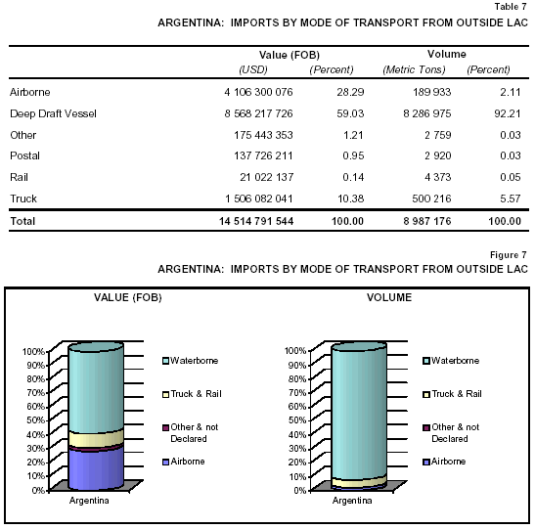
EXPORTACIONES POR MODO DE TRANSPORTE HACIA PAÍSES NO LATINOAMERICANOS
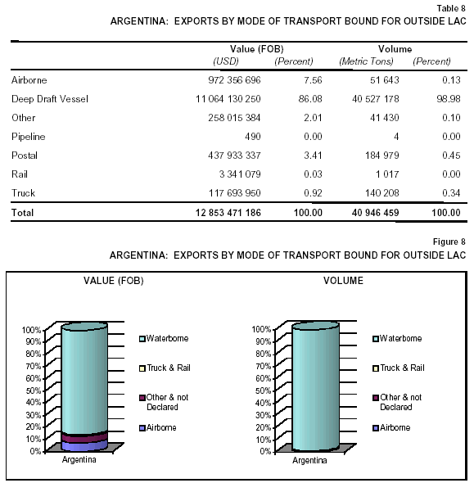
IMPORTACIONES POR MODO DE TRANSPORTE DESDE PAÍSES LATINOAMERICANOS
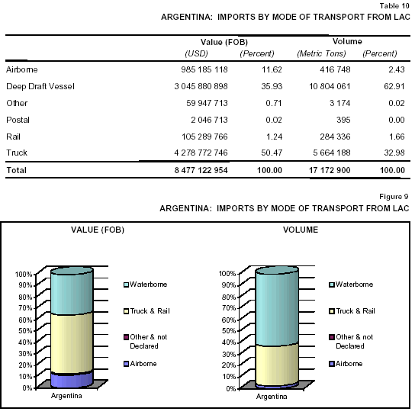

EXPORTACIONES POR MODO DE TRANSPORTE HACIA PAÍSES LATINOAMERICANOS

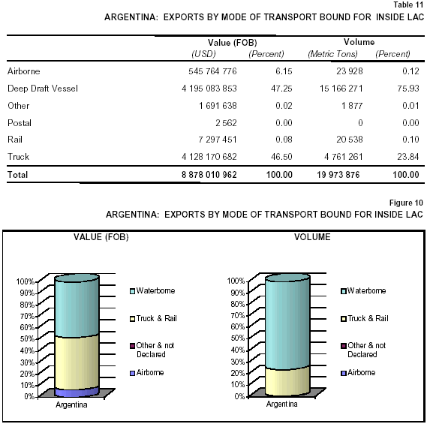
BOLIVIA

IMPORTACIONES POR MODO DE TRANSPORTE DESDE PAÍSES NO LATINOAMERICANOS
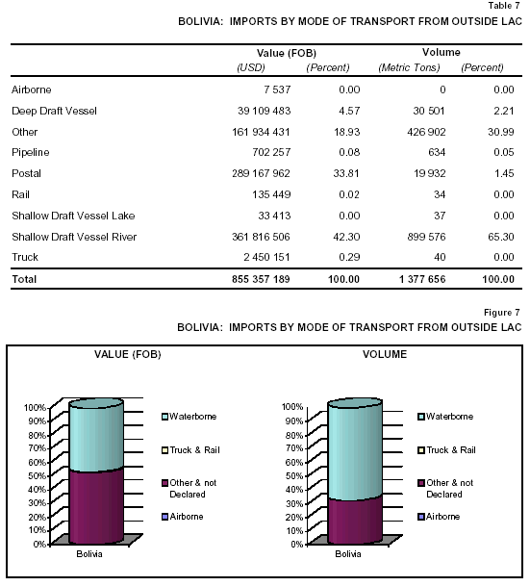

EXPORTACIONES POR MODO DE TRANSPORTE HACIA PAÍSES NO LATINOAMERICANOS

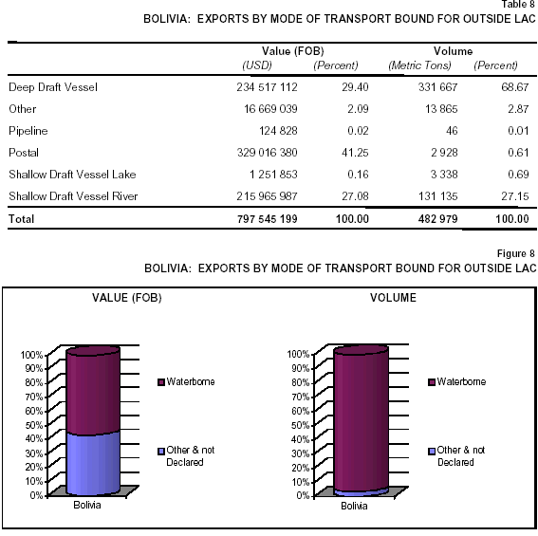

IMPORTACIONES POR MODO DE TRANSPORTE DESDE PAÍSES LATINOAMERICANOS

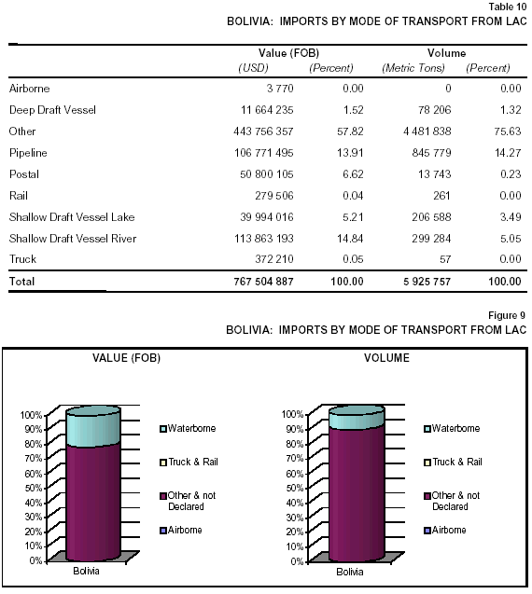

EXPORTACIONES POR MODO DE TRANSPORTE HACIA PAÍSES LATINOAMERICANOS

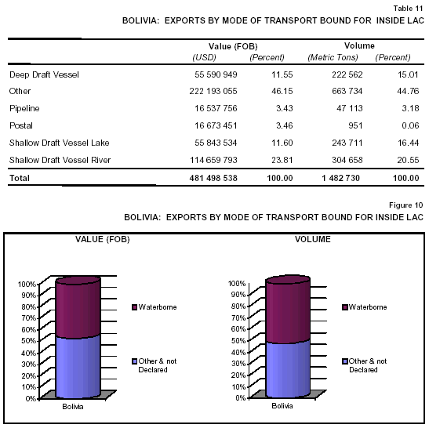

BRASIL
IMPORTACIONES POR MODO DE TRANSPORTE DESDE PAÍSES NO LATINOAMERICANOS
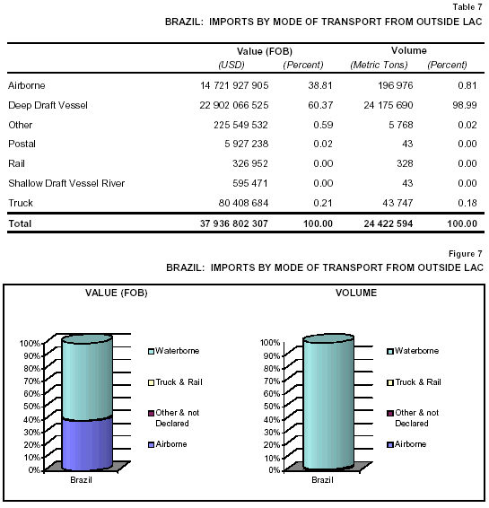

EXPORTACIONES POR MODO DE TRANSPORTE HACIA PAÍSES NO LATINOAMERICANOS
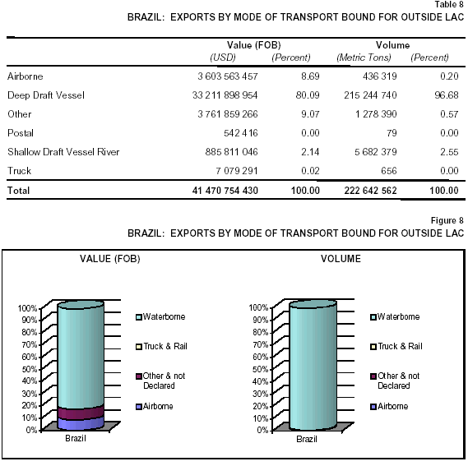
IMPORTACIONES POR MODO DE TRANSPORTE DESDE PAÍSES LATINOAMERICANOS

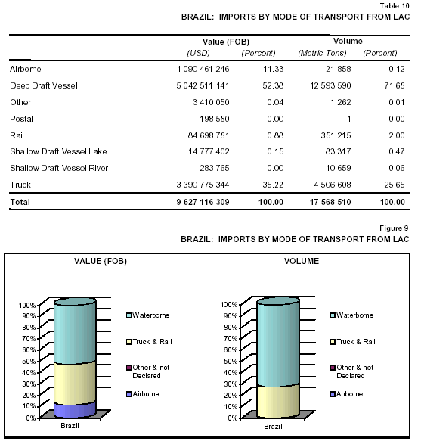

EXPORTACIONES POR MODO DE TRANSPORTE HACIA PAÍSES LATINOAMERICANOS

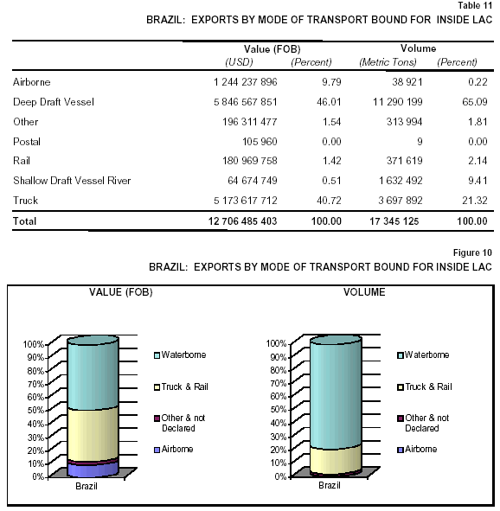
CHILE

IMPORTACIONES POR MODO DE TRANSPORTE DESDE PAÍSES NO LATINOAMERICANOS
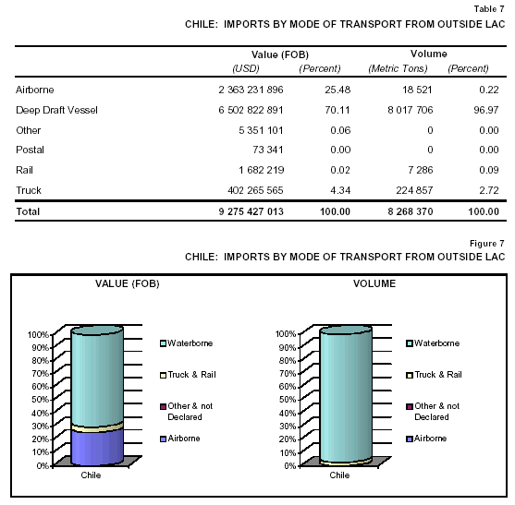l

EXPORTACIONES POR MODO DE TRANSPORTE HACIA PAÍSES NO LATINOAMERICANOS
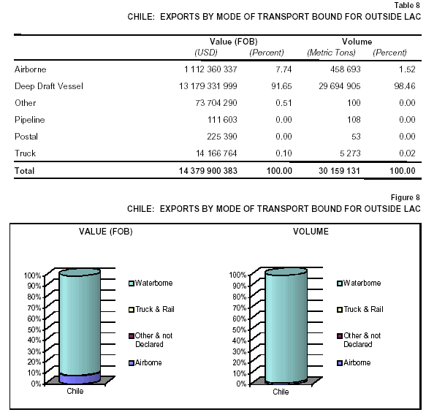

IMPORTACIONES POR MODO DE TRANSPORTE DESDE PAÍSES LATINOAMERICANOS

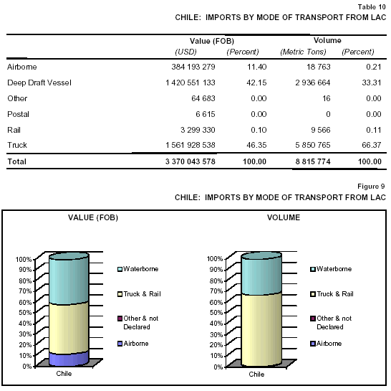

EXPORTACIONES POR MODO DE TRANSPORTE HACIA PAÍSES LATINOAMERICANOS

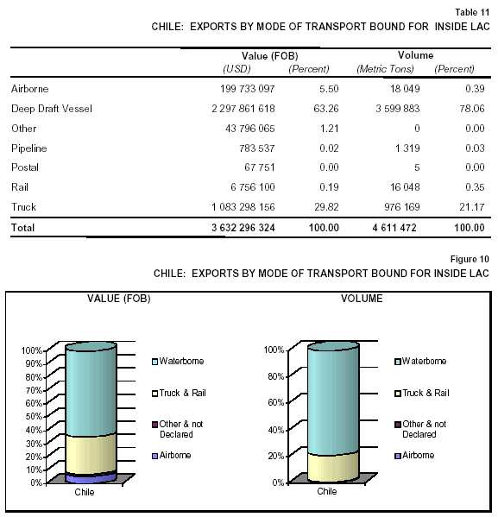

COLOMBIA

IMPORTACIONES POR MODO DE TRANSPORTE DESDE PAÍSES NO LATINOAMERICANOS
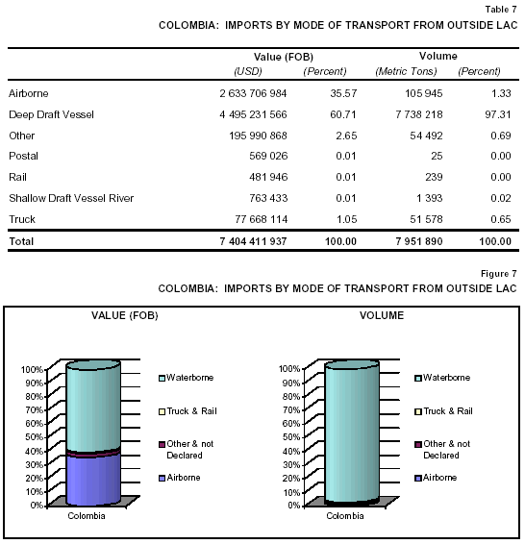

EXPORTACIONES POR MODO DE TRANSPORTE HACIA PAÍSES NO LATINOAMERICANOS

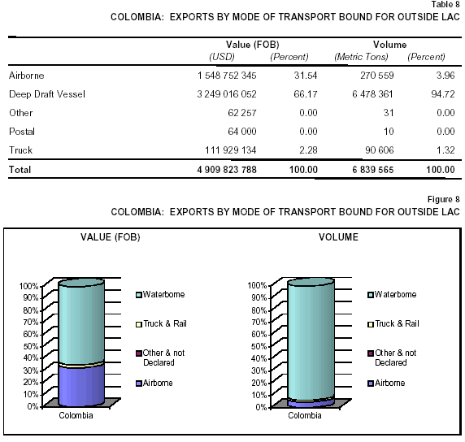

IMPORTACIONES POR MODO DE TRANSPORTE DESDE PAÍSES
LATINOAMERICANOS

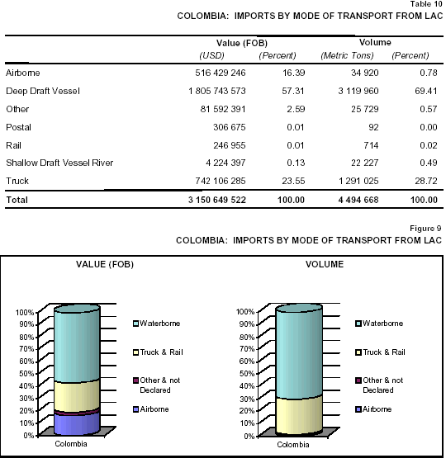

EXPORTACIONES POR MODO DE TRANSPORTE HACIA PAÍSES LATINOAMERICANOS

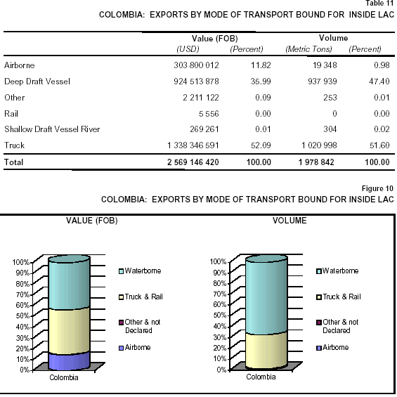

ECUADOR
IMPORTACIONES POR MODO DE TRANSPORTE DESDE PAÍSES NO LATINOAMERICANOS
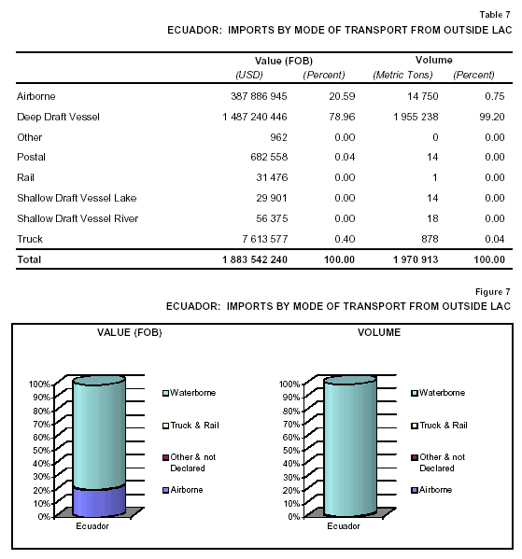
EXPORTACIONES POR MODO DE TRANSPORTE HACIA PAÍSES NO LATINOAMERICANOS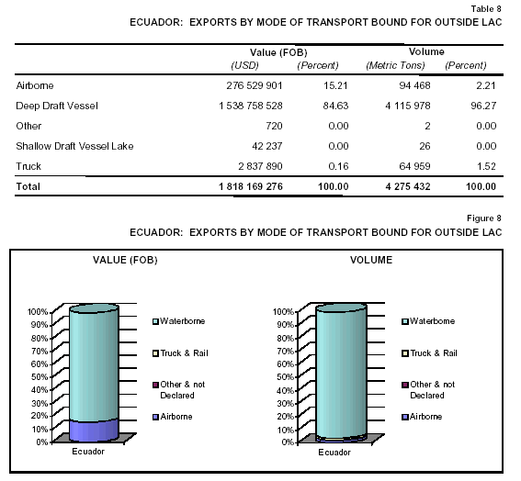
IMPORTACIONES POR MODO DE TRANSPORTE DESDE PAÍSES LATINOAMERICANOS

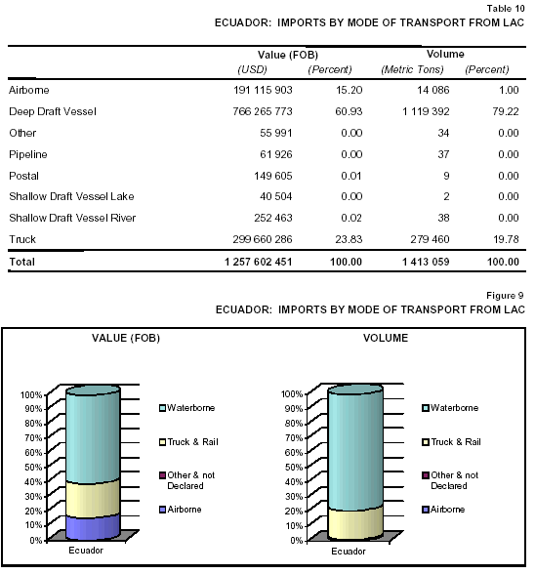
EXPORTACIONES POR MODO DE TRANSPORTE HACIA PAÍSES LATINOAMERICANOS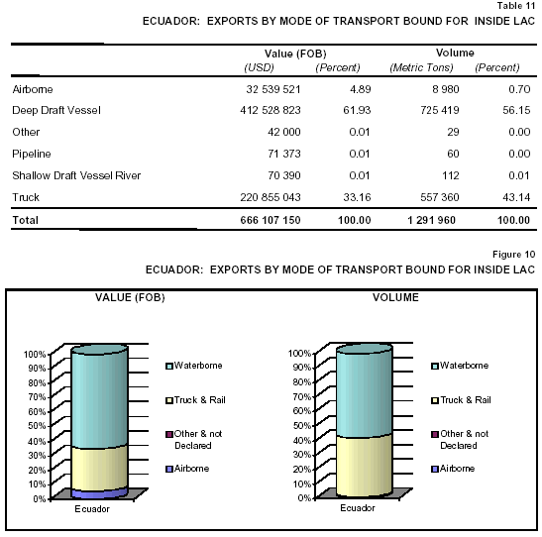
MÉXICO

IMPORTACIONES POR MODO DE TRANSPORTE DESDE PAÍSES NO LATINOAMERICANOS
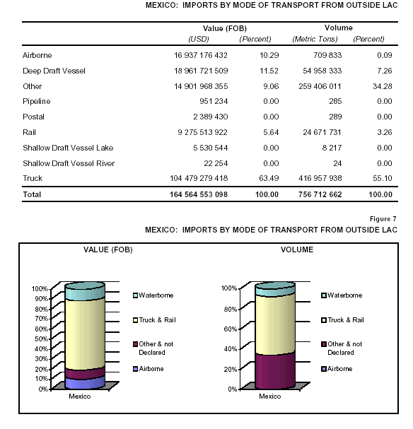

EXPORTACIONES POR MODO DE TRANSPORTE HACIA PAÍSES NO LATINOAMERICANOS
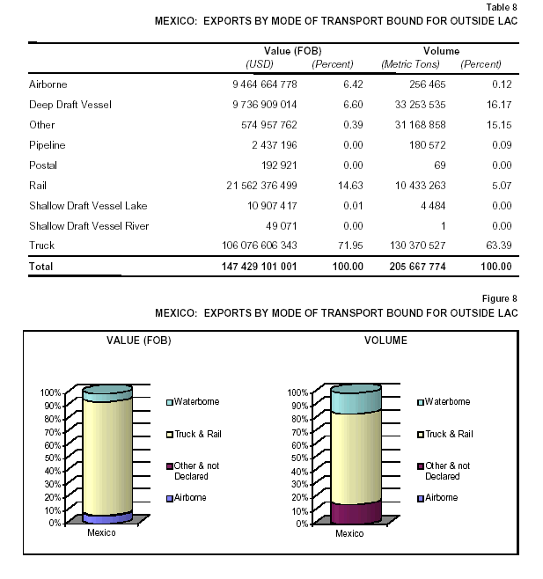

IMPORTACIONES POR MODO DE TRANSPORTE DESDE PAÍSES LATINOAMERICANOS

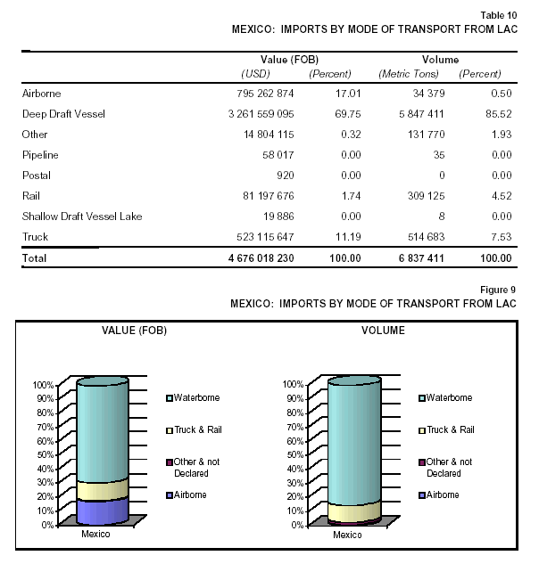

EXPORTACIONES POR MODO DE TRANSPORTE HACIA PAÍSES LATINOAMERICANOS
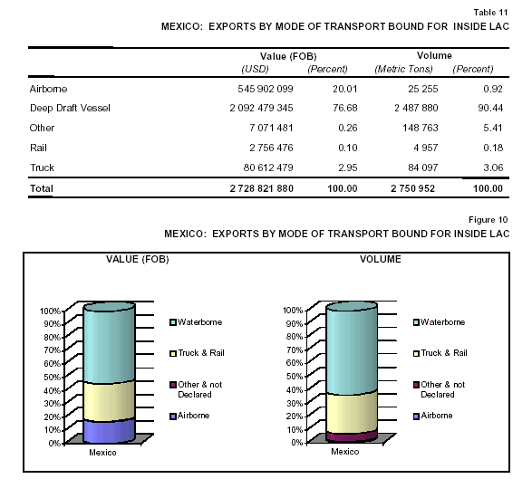

PARAGUAY

IMPORTACIONES POR MODO DE TRANSPORTE DESDE PAÍSES NO LATINOAMERICANOS
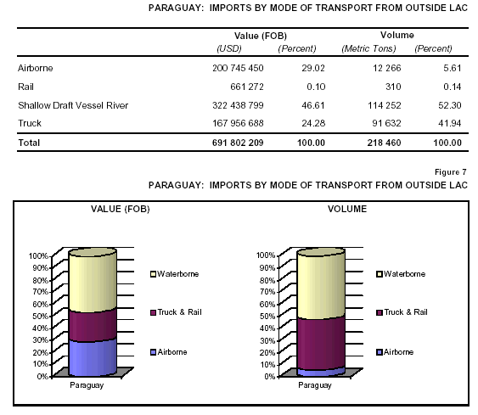
EXPORTACIONES POR MODO DE TRANSPORTE HACIA PAÍSES NO LATINOAMERICANOS
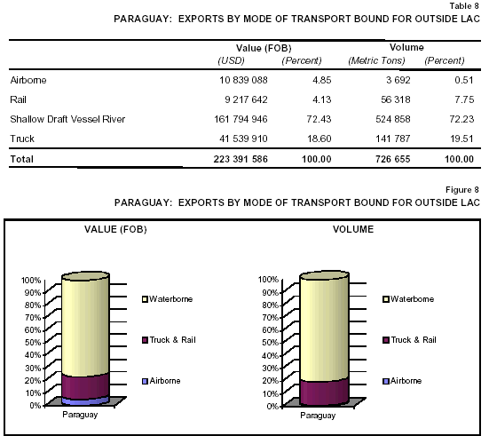
IMPORTACIONES POR MODO DE TRANSPORTE DESDE PAÍSES LATINOAMERICANOS
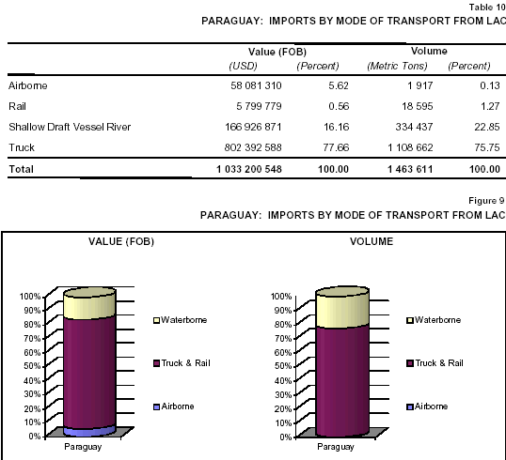

EXPORTACIONES POR MODO DE TRANSPORTE HACIA PAÍSES LATINOAMERICANOS
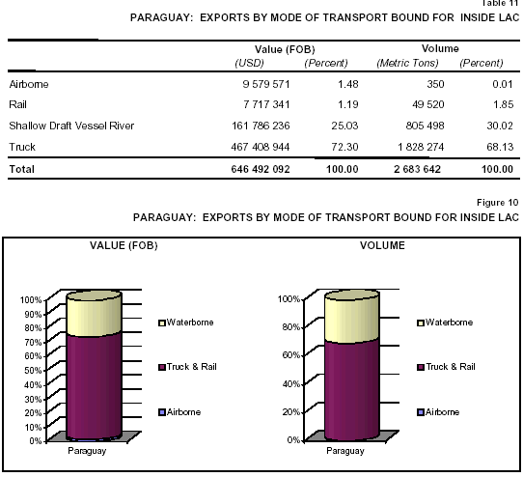

PERÚ
IMPORTACIONES POR MODO DE TRANSPORTE DESDE PAÍSES NO LATINOAMERICANOS
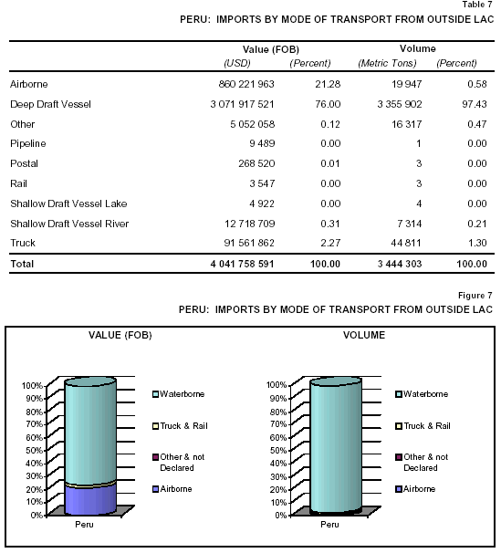
EXPORTACIONES POR MODO DE TRANSPORTE HACIA PAÍSES NO LATINOAMERICANOS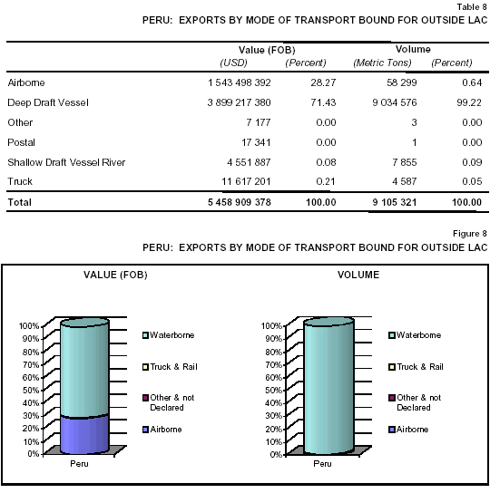

IMPORTACIONES POR MODO DE TRANSPORTE DESDE PAÍSES LATINOAMERICANOS
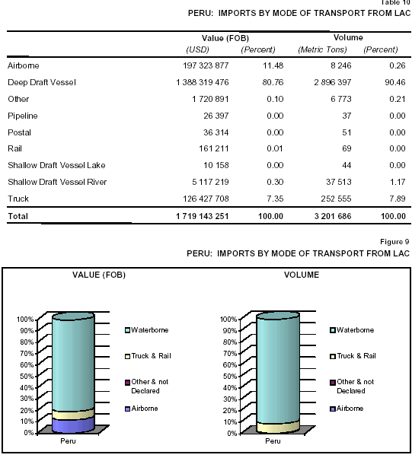

EXPORTACIONES POR MODO DE TRANSPORTE HACIA PAÍSES LATINOAMERICANOS
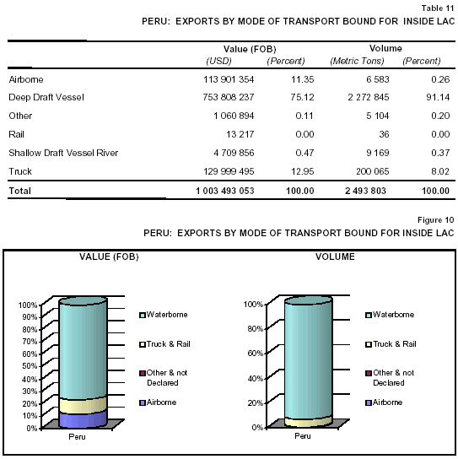
URUGUAY
IMPORTACIONES POR MODO DE TRANSPORTE DESDE PAÍSES NO LATINOAMERICANOS
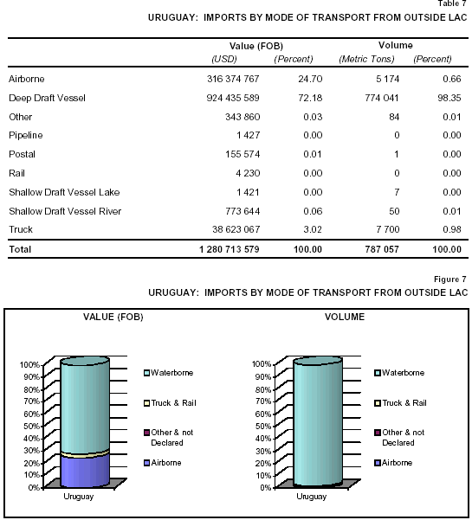
EXPORTACIONES POR MODO DE TRANSPORTE HACIA PAÍSES NO LATINOAMERICANOS
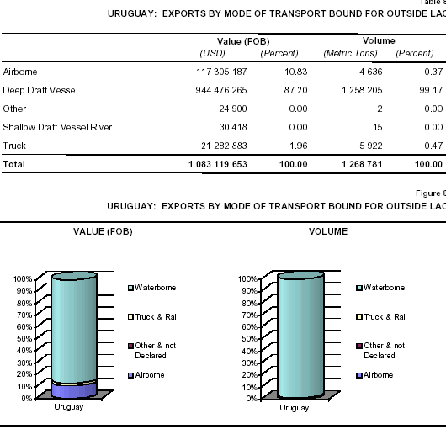

IMPORTACIONES POR MODO DE TRANSPORTE DESDE PAÍSES LATINOAMERICANOS
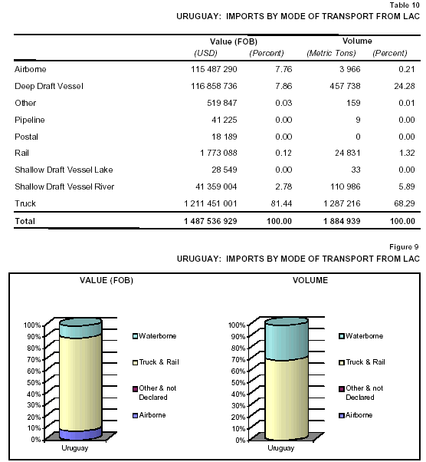
EXPORTACIONES POR MODO DE TRANSPORTE HACIA PAÍSES LATINOAMERICANOS
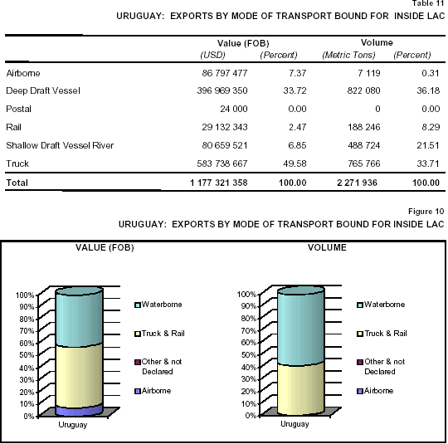
VENEZUELA
IMPORTACIONES POR MODO DE TRANSPORTE DESDE PAÍSES NO LATINOAMERICANOS
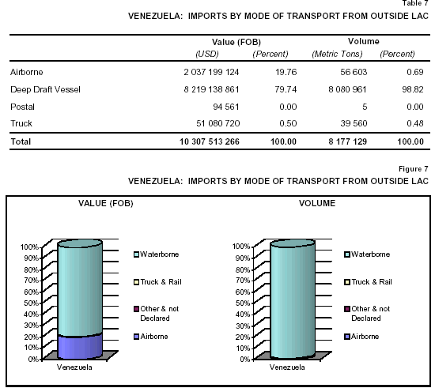

EXPORTACIONES POR MODO DE TRANSPORTE HACIA PAÍSES NO LATINOAMERICANOS
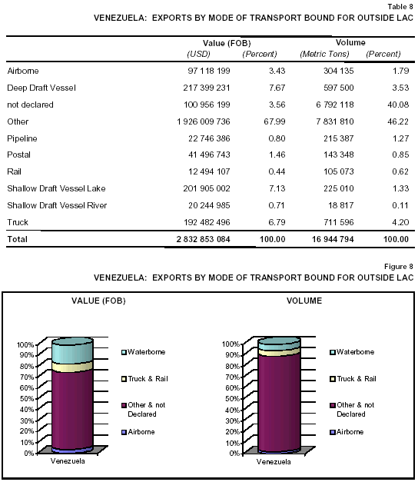

IMPORTACIONES POR MODO DE TRANSPORTE DESDE PAÍSES LATINOAMERICANOS
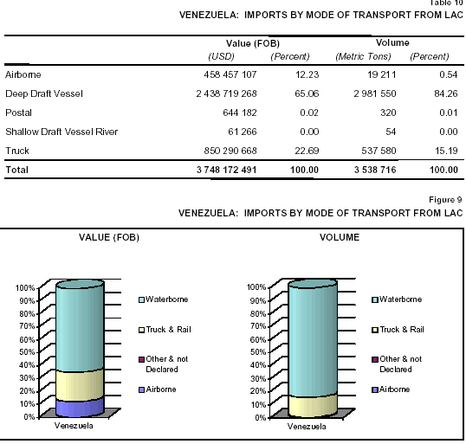

EXPORTACIONES POR MODO DE TRANSPORTE HACIA PAÍSES LATINOAMERICANOS
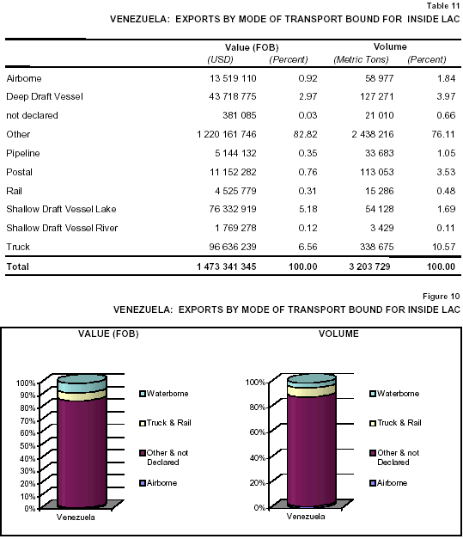

ANEXO 7

A. Participación de los EE.UU. como destino de las exportaciones de los países miembros de la ALADI
País ALADI | 1999 |  |  | 2000 |  |  | 2001 |  |  | 2002 |  |  | 2003 (monto estimado)
País ALADI | Globales | A EE.UU. | % | Globales | A EE.UU. | % | Globales | A EE.UU. | % | Globales | A EE.UU. | % | Globales | A EE.UU. | %
Argentina | 23044 | 2630 | 11.4 | 25995 | 3103 | 11.9 | 26.221 | 2.824 | 10.8 | 25.450 | 2.869 | 11.3 | 24.347 | 2.515 | 10.3
Bolivia | 1397 | 464 | 33.3 | 1469 | 354 | 24.0 | 1.349 | 188 | 13,9 | 1.368 | 193 | 14.1 | 760 | 116 | 15.2
Brasil | 47188 | 10644 | 22.6 | 53912 | 13148 | 24.3 | 56.936 | 14.149 | 24.9 | 59.317 | 15.324 | 25.8 | 51.863 | 12.484 | 24.1
Chile | 15334 | 2787 | 18.2 | 17801 | 2960 | 16.7 | 17.175 | 3.183 | 18.5 | 16.909 | 3.451 | 20,4 | 14.411 | 2.689 | 18,7
Colombia | 11609 | 5615 | 48.4 | 13156 | 6524 | 50.0 | 12.298 | 5.254 | 43.0 | 11.893 | 5.151 | 43.3 | 85.163 | 3.746 | 43.7
Cuba | 1496 |  |  | 1670 |  |  | 1.658
Ecuador | 4444 | 1668 | 37.5 | 4926 | 1802 | 36.6 | 4.678 | 1.756 | 37.5 | 5.041 | 1.982 | 39.3 | 4.305 | 1.780 | 41.3
México | 136088 | 120334 | 88.4 | 166368 | 147631 | 88.7 | 158.336 | 140.223 | 88.6 | 160.582 | 142.886 | 89 | 136.559 | 121.159 | 88.7
Paraguay | 739402 | 57886 | 7.8 | 862304 | 33623 | 3.9 | 985.648 | 29.327 | 3.0 | 950.131 | 37.375
Perú | 5929 | 1704 | 28.7 | 6862 | 1902 | 27.7 | 6.819 | 1.678 | 24.6 | 7.489 | 1.899 | 25.4 | 7.125 | 1.767 | 24.8
Uruguay | 2236 | 141 | 6.3 | 2299 | 180 | 7.8 | 2.056 | 171 | 8.3 | 1.858 | 138 | 7.4 | 1.409 | 113 | 8.0
Venezuela | 19947 | 9802 | 49.1 | 30942 | 15922 | 51.5 | 25.290 | 12.332 | 48.8 | 23.290 | 11.279 | 48.4 | 3.847 | 1.553 | 40.4

ANEXO 7

B. Participación de los EE.UU. como origen de las importaciones a los países miembros de la ALADI
País ALADI | 1999 |  |  | 2000 |  |  | 2001 |  |  | 2002 |  |  | 2003 (monto estimado) |  |  | Promedio 1999-2004
País ALADI | Globales | Desde EE.UU. | % | Globales | Desde EE.UU. | % | Globales | Desde EE.UU. | % | Globales | Desde EE.UU. | % | Globales | Desde EE.UU. | % | Global | Desde EE.UU. | %
Argentina | 25445 | 4942 | 19.4 | 25143 | 4769 | 18.9 | 20268 | 3737 | 18.4 | 8928 | 1788 | 20.3 | 5114 | 842 | 16.5 | 16980 | 3216 | 19%
Bolivia | 2095 | 677 | 32.3 | 2020 | 454 | 22.5 | 1708 | 313 | 18.3 | 1769 | 276 | 15.6 | 759 | 139 | 18.3 | 1670 | 372 | 22%
Brasil | 51682 | 12280 | 23.8 | 58876 | 13506 | 22.9 | 58509 | 13448 | 23.0 | 49735 | 10725 | 21.6 | 46588 | 9076 | 19.4 | 53078 | 11807 | 22%
Chile | 13694 | 2979 | 21.8 | 16380 | 3269 | 20.0 | 16089 | 2971 | 18.5 | 15305 | 2512 | 16.4 | 12722 | 1887 | 14.8 | 14838 | 2724 | 18%
Colombia | 10540 | 4681 | 44.4 | 11733 | 3952 | 33.7 | 12699 | 3878 | 30.5 | 12678 | 4412 | 34.8 |  | 4017 |  | 11913 | 4188 | 35%
Cuba | 7312 |  |  | 5190 |  |  | 5248 |  |  |  |  |  |  |  |  | 5917 | 0 | 0%
Ecuador | 2946 | 914 | 31.0 | 3472 | 902 | 26.0 | 5160 | 1226 | 23.8 | 6384 | 1367 | 21.4 | 4812 | 892 | 18.5 | 4555 | 1060 | 23%
México | 138175 | 103877 | 75.2 | 170118 | 125962 | 74.0 | 167540 | 113508 | 67.7 | 167529 | 106339 | 63.5 | 139421 | 86891 | 62.3 | 156557 | 107315 | 69%
Paraguay | 1905 | 260 | 13.7 | 1941 | 160 | 8.2 | 2176 | 129 | 5.9 | 1672 | 84 | 5.0 |  |  |  | 1924 | 158 | 8%
Perú | 6818 | 1877 | 27.5 | 7415 | 1732 | 23.4 | 7307 | 1680 | 23.0 | 7492 | 1437 | 19.2 | 6971 | 1315 | 18.9 | 7201 | 1608 | 22%
Uruguay | 3346 | 375 | 11.2 | 3452 | 336 | 9.7 | 3050 | 271 | 8.9 | 1964 | 164 | 8.3 | 1573 | 114 | 7.2 | 2677 | 252 | 9%
Venezuela | 12663 | 5190 | 41.0 | 14585 | 5482 | 37.6 | 16429 | 5549 | 33.8 | 11672 | 3800 | 32.6 | 4798 | 1569 | 32.7 | 12029 | 4318 | 36%

CBP. Office of International Affairs.
El SOLAS tuvo su origen en la preocupación de los países por el hundimiento del Titanic, en abril de 1912.
En virtud de los Artículos 54, 37 y 90 del Convenio sobre Aviación Civil Internacional, el Consejo de la OACI ha adoptado Normas y Métodos Recomendados Internacionales (SARPS), que por conveniencia se han designado como Anexos al Convenio (Ver Anexo 3.B), De éstos, el 1, el 6, el 8, el 11 y especialmente el 18 tienen aspectos vinculados a la seguridad.
Incluye a Chile, México y Perú.
Incluye a México.
El APEC está integrado por 21 miembros, tres de los cuales pertenecen a la ALADI (Chile, México y Perú.)
La OCDE agrupa a 30 países –México entre ellos- que comparten los objetivos de democracia y de economía de mercado y están vinculados a otros setenta países, a ONG’s y a la sociedad civil. Sus actividades abarcan principalmente aspectos sociales, económicos, comerciales y de innovación tecnológica.
Guía “Canada in the World”, presentada por el primer ministro canadiense, Jean Chrétien.
Este concepto se origina en el Reporte Sobre Desarrollo Humano del PNUD de 1994.
El impulsor de la seguridad humana en Canadá fue el Ministro de Asuntos Exteriores Lloyd Axworthy (1996-2000), siguiendo a algunos teóricos de la política exterior canadiense.
Esta postura figura en los documentos presentados por Canadá ante la Comisión de Seguridad Hemisférica de la OEA (CSH) en abril de 1999 y marzo de 2000.
UNDP Report, 1994.
Homeland Security Act of 2002.
http://www.dhs.gov
http://www.cbp.gov
http://www.ice.gov
http://www.uscis.gov
Consideración del Código Internacional para la protección de buques y de instalaciones portuarias (ISPS), Dic. 2002, Anexo 1, Parte A, secciones 1.2 y siguientes.
Es decir, los activos e infraestructura críticos en las facilidades portuarias, o sea, áreas, edificaciones y el equipo pasibles de un ataque terrorista. .
Las sociedades de clasificación son organismos independientes encargados de establecer estándares de navegabilidad y luego certificar que los buques pertenecientes a esa sociedad hayan satisfecho tales estándares. Estos organismos compiten para ser designados por los estados miembros de la OMI como la autoridad que certificará sus planes de seguridad. bajo los nuevos requisitos de la OMI.
CBP. Office of International Affairs.
Alrededor de siete millones de contenedores marítimos llegan cada año a los puertos de Estados Unidos.
Sánchez, Ricardo, CEPAL. 2003.
Davies Lavery / MundoMaritimo.cl
Verificación del contenido de un contenedor sin abrirlo.
Se incluyen solamente los puntos vinculados con el transporte y servicios conexos.
Toneladas de Registro Grueso.

